ИНФРАСТРУКТУРА ЭЛЕКТРОННОГО ПРАВИТЕЛЬСТВА

ВЫПОЛНЕНИЕ РАБОТ ПО РАЗВИТИЮ Компонента «Витрина данных» Единой системы межведомственного электронного взаимодействия

Руководство по установке Компонента «Витрина данных»
Версия 2.6.1

Листов 129

Москва, 2026

Содержание
1 Общие сведения о Компоненте 7
1.1 Обозначение и наименование программы 7
1.2 Назначение Компонента 7
1.3 Возможности Компонента 7
1.4 Операционная система 8
1.5 Рекомендуемые технические и программные средства 9
1.5.1 Требования к серверу Prostore 11
1.5.2 Требования к серверу «СМЭВ3-адаптер» 11
1.5.3 Требования к серверам модулей Компонента 11
1.6 Модули программы 11
2 Подготовка к установке 12
2.1 Предварительные действия 12
2.1.1 Установка операционной системы 13
2.1.2 Создание пользователя datamart 13
2.1.2.1 Создание пользователя 13
2.1.2.2 Отключение пароля 14
2.1.2.3 Добавление пользователя в группу администраторов 14
2.1.3 Настройка межсетевого экрана 14
2.1.3.1 Для РЕД ОС 14
2.1.3.2 Для AltOS 15
2.1.4 Отключение SELinux (только для РЕД ОС) 15
2.1.5 Выбор часового пояса 15
2.1.6 Установка сервиса синхронизации времени 16
2.1.7 Настройка имен хостов (FQDN) на серверах 16
2.1.8 Установка Java SE Development Kit 17.0.7 16
2.1.9 Подключение к серверу через SSH-клиент PuTTY 16
2.1.10 Создание SSH-ключей 16
2.1.11 Копирование SSH-ключей на сервер 17
2.1.12 Копирование архива программы 18
2.1.13 Распаковка архива 18
2.1.14 Установка Docker 18
2.1.14.1 Установка Docker в РЕД ОС 18
2.1.14.2 Установка Docker в AltOS 19
2.1.15 Установка библиотеки python-docker-py 19
2.1.16 Настройка логирования в Docker 19
2.1.17 Перезапуск Docker 20
2.1.18 Добавление пользователя в группу Docker 20
2.1.19 Настройка Ansible 21
3 Установка Компонента 22
3.1 Установка Компонента «Витрина данных» конфигурации Стандарт 22
3.1.1 Порядок установки 22
3.1.2 Установка Prostore (dtm-query-execution-core) 22
3.1.3 Установка СМЭВ QL Сервера 23
3.1.3.1 Процесс установки 23
3.1.4 Установка СМЭВ3-адаптера 24
3.1.4.1 Установка модуля 24
3.1.4.2 Процесс установки 24
3.1.5 Установка BLOB-адаптера 26
3.1.5.1 Установка модуля 26
3.1.6 Установка сервиса формирования документов 26
3.1.6.1 Установки модуля 26
3.1.7 Установка стандартного загрузчика 27
3.1.7.1 Процесс установки 27
3.1.8 Установка CSV-Uploader 29
3.1.8.1 Процесс установки CSV-uploader 29
3.1.9 Установка DATA-uploder – Модуля исполнения асинхронных заданий 30
3.1.9.1 Процесс установки 30
3.1.10 Установка REST-uploader – Модуля асинхронной загрузки данных из сторонних источников 32
3.1.10.1 Процесс установки 32
3.1.11 Установка сервиса генерации уникального номера (Counter-Provider) 33
3.1.11.1 Процесс установки 33
3.1.12 Установка Агента проверок 34
3.1.12.1 Подготовка и настройка системы для запуска Агента проверок 34
3.1.13 Установка коннектора Kafka-Postgres 35
3.1.14 Установка и настройка сервиса сбора данных запросов и ответов Витрины данных 36
3.1.14.1 Процесс установки 37
3.2 Установка Компонента «Витрина данных» конфигурации лайт 40
3.2.1 Настройка конфигурационного файла 40
3.2.2 Установка Компонента 40
3.3 Установка системы мониторинга 41
3.3.1 Установка Prometheus на Bare metal 41
3.3.1.1 Подготовка сервера 41
3.3.1.2 Установка Prometheus 42
3.3.2 Установка Grafana на Bare metal 44
3.3.2.1 Настройка брэндмауэра 45
3.3.2.2 Запуск Grafana 45
3.3.3 Установка Prometheus и Grafana в Docker 45
3.4 Подключение к Агенту СМЭВ4 47
4 Проверка Компонента 48
4.1 Проверка Компонента «Витрина данных» конфигурации Стандарт 48
4.1.1 Проверка ПО Prostore 48
4.1.2 Проверка СМЭВ QL Сервера 49
4.1.2.1 Проверки и валидации 49
4.1.3 Проверка СМЭВ3-адаптера 49
4.1.3.1 Проверка модуля 49
4.1.4 Проверка DATA-Uploder – Модуля исполнения асинхронных заданий 49
4.1.4.1 Проверка модуля 49
4.1.5 Проверка REST-Uploader – Модуля асинхронной загрузки данных из сторонних источников 50
4.1.5.1 Проверка модуля 50
4.1.6 Проверка BLOB-адаптера 50
4.1.6.1 Проверка модуля 50
4.1.7 Проверка сервиса формирования документов 50
4.1.7.1 Проверка модуля 50
4.1.8 Проверка стандартного загрузчика 51
4.1.8.1 Проверка модуля 51
4.1.9 Проверка Сервиса генерации уникального номера (Counter-provider) 51
4.1.9.1 Проверка модуля 51
4.1.10 Проверка Агента проверок 51
4.1.10.1 Проверка модуля 51
4.2 Проверка Компонента «Витрина данных» конфигурации Лайт 52
5 Обновление Компонента 55
5.1 Обновление Компонента конфигурации «Стандарт» с версии 1.х на 2.х 55
5.1.1 Обновление Компонента с переиспользованием прикладной БД 55
5.1.1.1 Проверка резервной копии 55
5.1.1.2 Подготовка служебной БД нового Prostore 55
5.1.1.3 Остановка Компонента версии 1.х 64
5.1.1.4 Миграция метаданных Prostore 65
5.1.1.5 Включение Компонента версии 2.х 66
5.1.1.6 Включение взаимодействий Компонента 72
5.1.1.7 Заключительные действия 73
5.1.1.8 Восстановление прежней версии Компонента 73
5.1.2 Обновление Компонента с поднятием второй копии витрины 73
5.1.3 Ограничения 74
5.2 Обновление Компонента конфигурации Лайт 74
5.2.1 Обновление с версии 1.0.0 до версии 1.0.1 74
5.2.1.1 Резервное копирование 74
5.2.1.2 Копирование архива с обновлением Компонента на сервер 74
5.2.1.3 Распаковка архива с обновлением 75
5.2.1.4 Процесс обновления Компонента 75
5.2.1.5 Проверка обновления Компонента до версии 1.0.1 76
5.2.2 Обновление до версии 2.5.0 и выше 76
5.2.2.1 Резервное копирование 76
5.2.2.2 Копирование архива с обновлением Компонента на сервер 76
5.2.2.3 Распаковка архива с обновлением 77
5.2.2.4 Процесс обновления Компонента 77
5.2.2.5 Проверка обновления Компонента 80
Приложение 1. Настройка firewall (Iptables) 81
Приложение 2. Просмотр выполнения загрузки данных в программу 83
1 Настройка подключения к базе данных 83
1.1 Установка программы DBeaver 83
1.1.1 Установка DBeaver для ОС Linux 83
1.1.2 Установка DBeaver для ОС Windows 86
1.2 Установка и настройка JDBC-драйвера 93
1.2.1 Установка и настройка JDBC-драйвера для ОС Windows 93
1.2.2 Подключение к базе данных 96
1.2.3 Установка и настройка драйвера JDBC-драйвер для ОС Linux 98
1.2.4 Подключение к базе данных 101
1.3 Проверка загрузки данных в БД 103
1.4 Создание тестовой БД 104
1.5 Загрузка данных 111
Приложение 3. Рекомендации по конфигурированию инфраструктуры Компонента «Витрина данных» 117
1 Рекомендованные параметры технических средств 117
2 Рекомендованные параметры программных средств 118
3 Показатели производительности при использовании рекомендуемых операционных систем 119
3.1 Профиль нагрузки испытаний 119
3.2 Результаты тестирования конфигурации Стандарт 120
3.3 Результаты тестирования конфигурации Лайт 123
Термины и определения 126

Аннотация
Настоящий документ является руководством по установке Компонента «Витрина данных».
В разделе «Общие сведения» указаны назначение и возможности Компонента.
В разделе «Подготовка к установке» описаны предварительные действия на аппаратных и программных средствах перед установкой Компонента.
В разделе «Требования к серверам конфигурации Стандарт» приведены требования к серверам программы, перечень сетевых портов, используемых аппаратными средствами.
В разделе «Установка программы» описаны порядок действий по установки Компонента.
В разделе «Проверка программы» описаны действия по проверке корректной работы Компонента.
В разделе Обновление программы» описаны действия по обновлению модулей Компонента.
Приложение 1 «Настройка firewall (iptables)» содержит описание настройки утилиты iptables, межсетевого экрана для операционных систем Linux.
Приложение 2 «Просмотр выполнения загрузки данных в программу» содержит описание порядок проверки загрузки данных в программу, а также необходимые настройки для подключения к базе данных программы.
Приложение 3 «Рекомендации по конфигурированию инфраструктуры Компонента «Витрина данных» содержит описание рекомендуемых технических средств с приведением примеров нагрузочного тестирования.

1 Общие сведения о Компоненте

1.1 Обозначение и наименование программы
Полное наименование: «Компонент «Витрина данных» Единой системы межведомственного электронного взаимодействия».
Условное обозначение: Компонент «Витрина данных», Программа.

1.2 Назначение Компонента
Национальная система управления данными (далее – НСУД) представляет собой систему, состоящую из взаимосвязанных элементов информационно-технологического, организационного, методологического, кадрового и нормативно-правового характера и обеспечивающую достижение целей и выполнение задач, обозначенных в Концепции Национальной системы управления данными, утвержденной распоряжением Правительства Российской Федерации от 3 июня 2019 года № 1189-р.
НСУД предназначена для управления информацией, содержащейся в информационных системах органов и организаций государственного сектора, а также в информационных ресурсах, созданных в целях реализации полномочий органов и организаций государственного сектора (далее – государственные данные), и для осуществления информационного обмена между Поставщиками и Получателями данных, присоединившимися к НСУД (далее – Участники НСУД).
Управление процессами информационного обмена между Участниками НСУД осуществляется средствами федеральной государственной информационной системы «Единая информационная платформа Национальной системы управления данными» (далее – ФГИС «ЕИП НСУД»).
Для передачи данных между Участниками НСУД используется среда взаимодействия НСУД, состоящая из Системы межведомственного электронного взаимодействия 3.0 (далее – СМЭВ) и (или) подсистемы обеспечения доступа к данным СМЭВ (далее – СМЭВ4), обеспечивающих транспорт и процессинг данных, а также агентов СМЭВ4, устанавливаемых на стороне Участников НСУД.
Для формирования и (или) получения данных с использованием среды взаимодействия НСУД необходим комплекс программных и технических средств в составе информационно-телекоммуникационной инфраструктуры участника НСУД. Настоящий документ описывает применение Компонента «Витрина данных».
Компонент «Витрина данных» является частью НСУД и предназначен для загрузки публикуемых данных в отдельную БД на стороне Поставщика данных. Компонент представляет собой типовое программное обеспечение, устанавливаемое на стороне поставщиков/потребителей данных.

1.3 Возможности Компонента
В настоящий момент реализовано две конфигурации Компонента:
- Стандарт;
- Лайт.
Возможности конфигурации Стандарт
Компонент обеспечивает выполнение следующих задач:
- описание логической модели данных;
- настройка Компонента и структуры таблиц в ее БД для хранения публикуемых данных;
- загрузка и хранение публикуемых данных в БД Компонента;
- персистентность данных модулей Компонента;
- извлечение данных из внешних систем (внешних ИС по отношению к Витрине данных);
- выполнение запросов в соответствии с протоколом СМЭВ4 через механизмы СМЭВ4:
  - поддержка протокола коммуникации Агента СМЭВ4;
  - генерация формируемых документов на основании публикуемых данных.
- обмен в соответствии с протоколом СМЭВ3:
  - подключение к СМЭВ3 как информационной системы участника взаимодействия;
  - обработку запросов на предоставление публикуемых данных (видов сведений), в т.ч. BLOB-объектов;
  - инициативная рассылка оповещений об обновлении публикуемых данных.
- публикация конечных точек API для обработки запросов с использованием спецификации OpenAPI версии 3;
- предоставление публикуемых данных информационным системам с использованием интерфейса REST-запросов;
- восстановление данных в непротиворечивое состояние после сбоев;
- поддержка языка SQL;
- журналирование событий функциональных блоков;
- мониторинг информации о работоспособности экземпляра Компонента.
Возможности конфигурации Лайт
Компонент обеспечивает выполнение следующих задач:
- автоматическая настройка взаимосвязей между модулями Компонента;
- автоматический запуск всех необходимых модулей Компонента после установки;
- автоматическая настройка витрины и структуры ее таблиц на основании содержимого XML-файла, загружаемого через пользовательский веб-интерфейс;
- выгрузка шаблона через графический интерфейс (для упрощения процесса подготовки загружаемых данных);
- загрузка данных на витрину данных:
- через графический интерфейс;
- REST API;
- файловый обмен.
- настройка параметров работы витрины через графический интерфейс;
- выполнение запросов на предоставление данных в соответствии с протоколом СМЭВ4 через механизмы СМЭВ4.

1.4 Операционная система
Операционная система устанавливается на сервер, где будет развернута программа.
Компонент может функционировать под одной из следующих операционных систем:
- РЕД ОС версии 7.2 (далее - РЕД ОС);
- АЛЬТ Сервер 8 СП (далее - АЛЬТ ОС);
- Astra Linux 1.7 (уровень защищенности «Воронеж»).

1.5 Рекомендуемые технические и программные средства
В разделе приведены рекомендации по аппаратному и программному обеспечению, а также необходимая конфигурация сети для оптимального баланса между производительностью и стабильностью работы всех модулей программы.
Примечание:
Установите программу с приведенными ниже рекомендациями на тестовом стенде для того чтобы определить оптимальную конфигурацию для ваших сценариев работы. Рекомендация основана на использовании программы в режиме стандартной рабочей нагрузки на тестовом стенде (Приложение 3).

Серверное оборудование конфигурации Стандарт
Рекомендованные требования к серверному оборудованию конфигурации «Стандарт» приведены в Таблица 1.8.
Таблица 1.8 Требования к серверному оборудованию конфигурации Стандарт
Сервер | Назначение | CPU | RAM, ГБ | HDD | Количество
Prostore | Сервис исполнения запросов | 4 | 16 | 20 | 1
BLOB- адаптер | Получение доступа из Витрины данных | 4 | 16 | 50 | 2
Сервис формирования документов | Обеспечение возможности формирования документов, в формате XML и PDF, на основе предварительно подготовленных pebble-шаблонов,  с возможностью добавления к сформированным документам электронной подписи | 2 | 8 | 50 | 2
СМЭВ QL Сервер | Язык запросов данных Системы межведомственного электронного взаимодействия | 4 | 8 | 50 | 1
СМЭВ3-адаптер | Информационное взаимодействие через единый электронный сервис единой системы межведомственного электронного взаимодействия | 4 | 8 | 50 | 1
Стандартный загрузчик | Управление данными (загрузка и / или удаление) в Витрине данных | 4 | 8 | 50 | 1
CSV-Uploader | Загрузка CSV-файлов на Витрину данных | 4 | 8 | 50 | 1
Data-Uploader | Обеспечение обработки очереди файлов | 4 | 8 | 50 | 1
REST-Uploader | Асинхронная загрузка данных из сторонних источников | 4 | 8 | 50 | 1
Counter-provider | Генерация уникального номера файлов в сервисе формирования документов | 2 | 4 | 50 | 1
DTM-Uploader | Модуль загрузки/ удаления данных | 4 | 8 | 50 | 1
Check-адаптер | Контроль качества данных, размещённых в Компоненте «Витрина данных» | 4 | 8 | 20 | 1
Мониторинг и администрирование  (установка опциональна) | Grafana | 32 | 32 | 1000 | 3
Мониторинг и администрирование  (установка опциональна) | Prometheus
Мониторинг и администрирование  (установка опциональна) | Graylog
Мониторинг и администрирование  (установка опциональна) | МongoDB
Мониторинг и администрирование  (установка опциональна) | Elasticsearch (master)
Мониторинг и администрирование  (установка опциональна) | Elasticsearch (data)
Мониторинг и администрирование  (установка опциональна) | Filebeat
Мониторинг и администрирование  (установка опциональна) | Node Exporter

Серверное оборудование конфигурации Лайт
Рекомендованные требования к серверному оборудованию Лайт приведены в Таблица 1.9.
Таблица 1.9 Требования к серверному оборудованию
Требования | Минимальные | Рекомендуемые
Процессор (CPU) | 4 ядра | 10 ядер
Оперативная память (RAM) | 16 Гб | 128 Гб
Жесткий диск (HDD) | 100 Гб | 500 Гб

Программное обеспечение конфигурации Стандарт
Рекомендованные требования к программному обеспечению конфигурации Стандарт приведены в Таблица 1.10.
Таблица 1.10 Минимальный состав программных средств конфигурации Стандарт
Название | Описание | Версия
Операционная система (выбор опционален) | РЕД ОС  АЛЬТ Сервер 8 СП  Astra Linux 1.7 (уровень защищенности «Воронеж») | 7.2  8  1.7
Docker | Программное обеспечение для автоматизации развертывания и управления приложениями | 20.10.2
Java SE 17 | Среда разработки для создания приложений с использованием языка программирования Java | 17.0.7

Программное обеспечение конфигурации лайт
Рекомендованные требования к программному обеспечению конфигурации Лайт приведены в Таблица 1.11.
Таблица 1.11 Минимальный состав программных средств конфигурации лайт
Название | Описание | Версия
Операционная система (выбор опционален) | РЕД ОС  АЛЬТ Сервер 8 СП  Astra Linux 1.7 (уровень защищенности «Воронеж») | 7.2  8  1.7
Docker | Программное обеспечение для автоматизации развертывания и управления приложениями | 20.10.2

1.5.1 Требования к серверу Prostore
Аппаратные и системные требования к Prostore подробно приведены в разделе Минимальные системные требования документации Prostore.

1.5.2 Требования к серверу «СМЭВ3-адаптер»
- На серверах должен быть настроен протокол NTP;
- Снаружи сервер должен быть доступен по порту 22 (SSH);
- Необходим сетевой доступ до серверов СМЭВ3 (S3, FTP, SOAP). Например, если используется адрес http://smev3-n0.test.gosuslugi.ru:5000/transport_1_0_2/, необходимо организовать к нему доступ.
- Если формирование и проверка подписей выполняется адаптером СМЭВ3, то на используемый им JRE должен быть установлен КриптоПро JCP 2.0.41940-A. (Так же есть альтернатива использования адаптера ИУА).
- Необходимо так же подготовить ключи (контейнер) для КриптоПро и лицензию на JCP. В случае отсутствия лицензии будет использоваться пробная лицензия.
- Если для оформления цифровой подписи используется VipNet PKI необходимо обеспечить сетевой доступ до его сервера.

1.5.3 Требования к серверам модулей Компонента
- На серверах должен быть настроен протокол NTP.

1.6 Модули программы
Состав Модулей дистрибутива программы приведен в разделе Состав модулей в дистрибутиве документа «Техническое описание программы Компонент «Витрина данных».

2 Подготовка к установке

2.1 Предварительные действия
Примечание:
Установка Программы производится в закрытом контуре (без необходимости доступа к сети Интернет).

Предварительные действия для конфигурации Стандарт
- Установить на серверы одну из поддерживаемых операционных систем (см. раздел Установка операционной системы).
- Проверить настройки Firewall и отключить при необходимости (см. раздел Настройка межсетевого экрана).
- Выключить SELinux (см. раздел Отключение SELinux (только для РЕД ОС) (только для РЕД ОС)).
- Указать соответствующий местоположению сервера часовой пояс (см. раздел Выбор часового пояса).
- Проверить, что на всех серверах установлен сервис синхронизации времени (см. раздел Установка сервиса синхронизации времени).
- Проверить, что имена хостов (FQDN) серверов могут получать IP по имени со всех машин (см. раздел Настройка имен хостов (FQDN) на серверах);
- Установить/обновить Java SE Development Kit 17.0.7 (см. раздел Установка Java SE Development Kit 17.0.7)
Дополнительно устанавливаются:
- компонент сбора данных запросов и ответов Витрины (см. раздел Установка и настройка сервиса сбора данных запросов и ответов Витрины данных);
- сервис журналирования (см. раздел Настройка сервиса журналирования);
- подсистема мониторинга (см. раздел Установка системы мониторинга).
Предварительные действия для конфигурации Лайт
- Установить на серверы одну из поддерживаемых операционных систем (см. раздел Установка операционной системы).
- Создать пользователя datamart с правами sudo (см. раздел Создание пользователя datamart).
- Проверить настройки Firewall и отключить при необходимости (см. раздел Настройка межсетевого экрана).
- Выключить SELinux (см. раздел Отключение SELinux (только для РЕД ОС) (только для РЕД ОС)).
- Указать соответствующий местоположению сервера часовой пояс (см. раздел Выбор часового пояса).
- Настроить SSH-подключение к серверу, на котором планируется установка (см. раздел Подключение к серверу через SSH-клиент PuTTY).
- Создать приватный и публичный SSH-ключи для пользователя datamart (см. раздел Создание SSH-ключей).
- Скопировать публичный ключ на сервер (см. раздел Копирование SSH-ключей на сервер).
- Скопировать архив программы (см. раздел Копирование архива программы).
- Установить Docker (см. раздел Установка Docker).
- Установить библиотеку python-docker-py (см. раздел Установка библиотеки python-docker-py).
- Настроить логирование (см. раздел Настройка логирования в Docker).
- Перезапустить Docker (см. раздел Перезапуск Docker).
- Добавить пользователя datamart в группу docker (см. раздел Добавление пользователя в группу Docker).
- Настроить Ansible (см. раздел Настройка Ansible).

2.1.1 Установка операционной системы
Компонент может работать на одной из операционных систем:
- Astra Linux Special Edition 1.7 (уровень защищенности «Воронеж»);
- Alt 8 SP Server;
- РЕД ОС, версии 7.2.
Подробная инструкция по установке операционной системы Astra Linux Special Edition 1.7 приведена на официальном сайте разработчика: https://astralinux.ru/products/astra-linux-special-edition/documents-astra-se/.
Примечание:
Для Astra Linux Special Edition 1.7 нужно временно отключить мандатный контроль командой astra-mic-control disable и перезагрузить сервер.

Подробная инструкция по установке операционной системы Alt 8 SP Server приведена на официальном сайте разработчика: https://www.basealt.ru/alt-8-sp-sertifikat-fstehk/docs
Подробная инструкция по установке операционной системы РЕД ОС, версии 7.2 приведена в документе «Руководство администратора по РЕД ОС 7.2»

2.1.2 Создание пользователя datamart
Примечание:
Данный пункт только для конфигурации Лайт

Для установки программы конфигурации Лайт рекомендуется создать отдельного пользователя, для этого следует выполнить следующие действия:
- создать пользователя datamart;
- отключить для пользователя пароль при вызове sudo (необходимо для автоматической установки);
- добавление пользователя в группу администраторов sudo.

2.1.2.1 Создание пользователя
Чтобы создать пользователя datamart и установить для него пароль, выполните команды:
sudo useradd datamart
sudo password for user:
sudo passwd datamart
sudo password for user:
Changing password for user datamart.
New password:
Retype new password:
После успешных действий система выведет сообщение:
passwd: all authentication tokens updated successfully.

2.1.2.2 Отключение пароля
Чтобы отключить пароль sudo для пользователя datamart, надо добавить в настройки (пользователя или группы) директиву NOPASSWD. Для этого последовательно выполните команду:
sudo visudo
В открывшемся конфигурационном файле, с помощью команд редактора vim:
Для Astra Linux Special Edition 1.7
Отредактируйте следующие записи:
datamart ALL=(ALL) NOPASSWD: ALL
Для запуска sudo без пароля выполните:
astra-sudo-control disable
Для РЕД ОС
Отредактируйте следующие записи:
datamart ALL=(ALL) NOPASSWD: ALL
Для АЛЬТ ОС
Отредактируйте следующие записи:
# uncomment line
WHEEL_USERS ALL=(ALL) NOPASSWD: ALL
Сохраните изменения и закройте файл.

2.1.2.3 Добавление пользователя в группу администраторов
Чтобы добавить пользователя в группу администраторов, у которых есть права выполнения команды sudo, выполните следующую команду:
sudo usermod -aG wheel datamart
Чтобы добавить пользователя в группу администраторов в Astra Linux Special Edition 1.7 выполните следующую команду:
sudo usermod -aG astra-admin datamart
Для проверки вы можете переключиться в учетную запись datamart и вывести список содержимого директории /root, которое обычно доступно только для пользователя root user:
su -datamart
Password:
sudo ls -la /root

2.1.3 Настройка межсетевого экрана

2.1.3.1 Для РЕД ОС
Для корректной установки потребуется отключить службу FirewallD операционной системы РЕД ОС.
Что просмотреть текущий статус работы приложения используйте команду firewall-cmd:
sudo firewall-cmd --state
В случае если служба FirewallD запущена, команда выше выведет следующее сообщение:
running
Вы можете временно остановить службу FirewallD для этого выполните следующую команду:
sudo systemctl stop firewalld
Следует учитывать, что данная команда только временно отключит службу, при последующей перезагрузке служба FirewallD снова будет запущена.
Чтобы отключить автоматический запуск службы FirewallD при загрузке операционной системы выполните команду:
sudo systemctl disable firewalld
После отключения проверьте, что статус службы изменился на not running, для этого выполните команду:
sudo firewall-cmd --state
not running

2.1.3.2 Для AltOS
По умолчанию выключен. Никаких действий не требуется.

2.1.4 Отключение SELinux (только для РЕД ОС)
Для корректной установки РЕД ОС необходимо отключить SELinux, для этого выполните следующие действия:
- Проверьте параметры запуска SELinux при загрузке системы с помощью команды:
cat /etc/selinux/config
2. Если параметр SELINUX имеет значение enforcing, отключите запуск SELinux при загрузке системы. Для этого в файле /etc/selinux/config укажите значение SELINUX=disabled и перезагрузите сервер. SELinux будет отключен.
Открыть и отредактировать файл /etc/selinux/config можно с помощью редактора Vim, для этого выполните команду:
sudo vi /etc/selinux/config
- Проверьте, что служба отключена. Для этого выполните команду:
sestatus
В ответ вы должны получить
SELinux status: disabled

2.1.5 Выбор часового пояса
Проверьте, что установлен нужный часовой пояс. В нашем случае, на команду timedatectl, должна выводиться строка Time zone: Europe/Moscow (MSK, +0300).
Пример команды:
timedatectl
Пример ответа:
Local time: Mon 2021-12-20 12:06:39 MSK
Universal time: Mon 2021-12-20 09:06:39 UTC
RTC time: Mon 2021-12-20 09:06:49
Time zone: Europe/Moscow (MSK, +0300)
NTP enabled: n/a
NTP synchronized: no
RTC in local TZ: no
DST active: n/a
Если результат отличается, укажите соответствующий местоположению сервера часовой пояс.
Пример команды для московского часового пояса:
sudo timedatectl set-timezone Europe/Moscow

2.1.6 Установка сервиса синхронизации времени
Примечание:
Данный пункт только для конфигурации Стандарт

Для корректной установки программы необходимо убедиться, что на всех серверах установлен сервис синхронизации времени.

2.1.7 Настройка имен хостов (FQDN) на серверах
Примечание:
Данный пункт только для конфигурации Стандарт

Для корректной установки программы необходимо проверить, что имена хостов (FQDN) серверов могут взаимно получать IP по имени со всех машин. Имена хостов меняются согласно документации установленной ОС.

2.1.8 Установка Java SE Development Kit 17.0.7
Примечание:
Данный пункт только для конфигурации Стандарт

Установка Java SE Development Kit 17.0.7 осуществляется согласно официальной документации: https://www.oracle.com/java/technologies/javase/jdk17-archive-downloads.html

2.1.9 Подключение к серверу через SSH-клиент PuTTY
Примечание:
Данный пункт только для конфигурации Лайт

Настройку SSH-подключения к серверу можно выполнить, используя клиент удаленного доступа - PuTTY.

2.1.10 Создание SSH-ключей
Примечание:
Данный пункт для конфигурации Лайт

Примечание:
В данном разделе описана генерация ключей: приватного и публичного. Приватный ключ использует Ansible для подключения по SSH при выполнении скриптов. Действия этого раздела необходимо выполнять под созданной учетной записью datamart (раздел Создание пользователя datamart).

Для переключения на учетную запись datamart выполните команду:
sudo su - datamart
Для подключения Ansible к серверу по протоколу SSH необходимо создать SSH-ключи.
Для аутентификации пользователя на сервере используются два ключа:
- приватный;
- публичный.
Чтобы сгенерировать SSH-ключи для операционной системы Linux, выполните следующие действия:
- Выполните команду:
ssh-keygen -t rsa
Следует оставить все значения по умолчанию.
Примечание:
Если команда ssh-keygen не найдена, установите пакет openssh.

- После выполнения команды будет предложено указать имена файлов, в которые будут сохранены ключи и ввести пароль для закрытого ключа. По умолчанию используется имя id_rsa, ключи будут созданы в директории ~/.ssh.
Публичная часть ключа будет сохранена в файле с названием <имя_ключа>.pub.
- Будет выведено следующее сообщение:
Generating public/private rsa key pair.
Enter file in which to save the key (/home/datamart/.ssh/id_rsa).
- Нажмите Enter. После этого ключ будет сохранен в указанную директорию по умолчанию. Далее вам будет предложено ввести кодовое слово для дополнительной защиты ключа. Вы можете пропустить данный шаг и нажать Enter.
- На запрос указать кодовое слово, не вводя его нажмите Enter.
Процедура создания ключей завершена, ключи сохранены в директории ~/.ssh/ `` в файлах ``id_rsa и id_rsa.pub.

2.1.11 Копирование SSH-ключей на сервер
Примечание:
Данный пункт для конфигурации Лайт

Примечание:
В разделе описано добавление публичного ключа в список разрешенных, чтобы дать права Ansible на подключение. Действия этого раздела необходимо выполнять под созданной учетной записью datamart (раздел Создание пользователя datamart).

Для переключения на учетную запись datamart выполните команду:
sudo su - datamart
Для копирования SSH-ключей в список разрешенных ключей выполните команды:
cat ~/.ssh/id_rsa.pub >> ~/.ssh/authorized_keys
chmod 600 ~/.ssh/authorized_keys

2.1.12 Копирование архива программы
Примечание:
Данный пункт для конфигурации Лайт

- Для загрузки на сервер файла с архивом программы используйте SFTP-клиент (например, WinSCP или Filezilla). Для авторизации используйте логин и пароль учетной записи администратора (datamart) созданной при установке ОС (Раздел 2.1.2). Загрузите файл с архивом программы в домашнюю директорию администратора ( ~/ ).
- Подключитесь по SSH к серверу (см. ssh_connect), используя логин и пароль учетной записи администратора.
- Переместите файл с архивом программы в домашнюю директорию пользователя datamart командой:
mv ~/dtm-lite-2.6.1.tgz /home/datamart/
где,
- dtm-lite-2.6.1.tgz - название архива программы.
- datamart - имя пользователя.
Примечание:
Обратите внимание, что название и версия файла с архивом может отличаться в зависимости от версии программы.

2.1.13 Распаковка архива
Примечание:
Данный пункт для конфигурации Лайт

Примечание:
Действия этого раздела необходимо выполнять под созданной учетной записью datamart (раздел Создание пользователя datamart).

Для переключения на учетную запись datamart выполните команду:
sudo su - datamart
Чтобы распаковать архив, выполните команду:
tar -xzvf dtm-lite-2.6.1.tgz
Примечание:
Обратите внимание, что название и версия файла с архивом может отличаться в зависимости от версии программы.

2.1.14 Установка Docker

2.1.14.1 Установка Docker в РЕД ОС
Примечание:
Действия этого раздела необходимо выполнять под созданной учетной записью datamart (см. раздел Создание пользователя datamart).

Для переключения на учетную запись datamart выполните команду:
sudo su - datamart
Для установки Docker выполните команду:
sudo yum install docker-ce
Добавляем Docker в автозагрузку:
sudo systemctl enable docker
Запускаем Docker:
sudo systemctl start docker

2.1.14.2 Установка Docker в AltOS
Примечание:
Действия этого раздела необходимо выполнять под созданной учетной записью datamart (см. раздел Создание пользователя datamart).

Для переключения на учетную запись datamart выполните команду:
sudo su - datamart
Установить docker можно следующей командой:
sudo apt-get install docker-ce
Удалить сервис containerd:
sudo rm -f /lib/systemd/system/containerd.service
Затем необходимо запустить соответствующую службу:
sudo systemctl unmask docker
sudo systemctl start docker

2.1.15 Установка библиотеки python-docker-py
Примечание:
Данный пункт для конфигурации Лайт

Для РЕД ОС
Для установки библиотек python2-docker выполните следующую команду:
sudo yum install python2-docker
Для АЛЬТ ОС
Примечание:
В некоторых версиях «АЛЬТ Сервер 8 СП» (например, АЛЬТ Сервер 8.4 СП) в лицензионный диск с операционной системой не входят пакеты python3-module-docker и python3-websocket-client, поэтому они будут установлены из сертифицированного репозитория компании-разработчика операционной системы, для этого необходим доступ в Интернет!

Для установки выполните следующую команду:
sudo /usr/bin/python3 -m pip install docker

2.1.16 Настройка логирования в Docker
Примечание:
Данный пункт для конфигурации Лайт

Для РЕД ОС
Настройка логирования в Docker осуществляется с помощью файла конфигурации. Путь к файлу конфигурации: /etc/docker/daemon.json. Если этого файла не существует, его необходимо создать.
Добавьте в файл следующие настройки логирования:
{
"log-opts": {
"max-file": "1",
"max-size": "300m"
}
}
где,
- max-file - ограничение по количеству файлов (настройки ротации). Максимальное количество файлов журнала, которые могут быть созданы. Если при просмотре журналов создаются лишние файлы, самый старый файл удаляется. Действует только тогда, когда max-size (см. ниже) также установлен. Положительное целое число. По умолчанию 1.
- max-size - устанавливает ограничение по размеру лог-файла (k, m или g). По умолчанию - 1 (неограниченно).
Для АЛЬТ ОС
Выполните команду:
sudo sed -i 's/journald/json-file/' /etc/docker/daemon.json

2.1.17 Перезапуск Docker
Примечание:
Данный пункт для конфигурации Лайт

Для применения настроек, выполненных на предыдущем шаге необходимо перезапустите Docker.
Для РЕД ОС
Выполните команду:
sudo systemctl restart docker
Для АЛЬТ ОС
Выполните команду:
sudo systemctl restart docker

2.1.18 Добавление пользователя в группу Docker
Примечание:
Данный пункт для конфигурации Лайт

Далее, нужно добавить пользователя datamart в группу docker. Для этого подключитесь к серверу по SSH (например, через Putty) и выполните команду:
sudo usermod -aG docker datamart
Примечание:
Для применения настроек изменения группы выполните повторную авторизацию под пользователем datamart!

2.1.19 Настройка Ansible
Примечание:
Данный пункт для конфигурации Лайт

Примечание:
Действия этого раздела необходимо выполнять под созданной в учетной записью datamart (см. раздел Создание пользователя datamart).

Для переключения на учетную запись datamart выполните команду:
sudo su - datamart
Для загрузки docker-образа выполните команду:
docker image load -i images/ansible-2.9-centos-7.tar
Чтобы создать alias для вызова Ansible выполните команду:
echo "alias docker-ansible-cmd='docker run --rm -it -v $(pwd)/ansible:/ansible -v ~/.ssh/id_rsa:/root/.ssh/id_rsa --workdir=\
/ansible registry.gosuslugi.local/dtm-dev/ansible:2.9-centos-7 '" >> .bashrc
. .bashrc
Данная команда создает более удобную команду для работы с Ansible docker-ansible-cmd, котороая состоит из следующих частей:
- echo "..." >> .bashrc - добавляет содержимое внутри кавычек в файл .bashrc.
- . .bashrc или source .bashrc - выполняет команды из .bashrc.
- alias docker-ansible-cmd='...' - задает «алиас» - короткий вариант более длинной команды.
- docker run --rm -it -v $(pwd)/ansible:/ansible -v ~/.ssh/id_rsa:/root/.ssh/id_rsa --workdir=/ansible registry.gosuslugi.local/dtm-dev/ansible:2.9-centos-7 - создаёт и запускает новый контейнер из образа registry.gosuslugi.local/dtm-dev/ansible:2.9-centos-7. Далее, если добавить после имени образа команду, выполняет её внутри контейнера.
Используемые опции:
- --rm - удаляет контейнер автоматически после завершения работы;
- -v $(pwd)/ansible:/ansible - монтирует внутрь контейнера каталог ansible из текущей директории;
- -v ~/.ssh/id_rsa:/root/.ssh/id_rsa - монтирует внутрь контейнера SSH-ключ;
- --workdir=/ansible - запускает команды из каталога /ansible внутри контейнера.
Далее нужно перечитать конфигурационный файл, чтобы применить созданные alias, для этого выполните команду:
source .bashrc
Чтобы проверить установку Ansible в контейнере, выполните команду Ansible, позволяющую вывести номер версии:
docker-ansible-cmd ansible --version

3 Установка Компонента
Примечание:
Установка витрины данных производится без необходимости доступа к сети Интернет.

3.1 Установка Компонента «Витрина данных» конфигурации Стандарт

3.1.1 Порядок установки
- Проверить соответствие серверов техническим характеристикам (см. раздел Рекомендуемые технические и программные средства).
- Выполнить предварительные действия перед установкой Компонента (см. раздел Предварительные действия).
- Установить на серверы, в соответствующем порядке, следующее программное обеспечение:
- Prostore (dtm-query-execution-core);
- СМЭВ QL Сервер;
- СМЭВ3-адаптер;
- BLOB-адаптер;
- Сервис формирования документов;
- Стандартный загрузчик;
- ETL;
- CSV-Uploader;
- DATA-Uploader;
- REST-Uploader;
- Сервис генерации уникального номера (Counter-Provider);
- Агент проверок.
- Проверить работу всех модулей Компонента (см. раздел Проверка Компонента).
Версии модулей Компонента приведены в Состав модулей в дистрибутиве документа «Техническое описание Компонента «Витрина данных»».
Описание настроек модулей приведено в документе «Руководство администратора Компонента «Витрина данных».

3.1.2 Установка Prostore (dtm-query-execution-core)
Установка Prostore должна осуществляться после установки СУБД.
Prostore поставляется в виде дистрибутива с модулями в jar-файлах (dtm-query-execution-core).
Процесс установки состоит из следующих действий приведен в разделе Сборка и развертывание документации Prostore.
Примечание:
Перед установкой Prostore необходимо сверить версию модуля, включенного в дистрибутив, (см. раздел Состав модулей в дистрибутиве в документе «Техническое описание Компонента «Витрина данных»») и открыть соответствующую версию документации Prostore для установки соответствующего окружения.

JDBC-driver (dtm-jdbc-driver) поставляется совместно с Prostore в релизе Компонента «Витрина данных.
Для переноса системных данных (сервисной БД) из ZooKeeper в Postgres-совместимые СУБД при обновлении кластера Prostore используется команда ZK2PG утилиты DTM Tools.

3.1.3 Установка СМЭВ QL Сервера

3.1.3.1 Процесс установки
Действия по установке выполняются через SSH консоль технологического пользователя.
Общий процесс установки состоит из следующих действий:
- Выполнить предусловия для запуска новой версии модуля.
- Настроить конфигурацию модуля.
- Создать на сервере директорию для загрузки файлов модуля.
- Загрузить файлы модуля в созданную директорию.
- Запустить модуль (Описание процесса запуска приведено в разделе Быстрый старт Руководства администратора Компонента «Витрина данных»).
- Проверить работу модуля.

3.1.3.1.1 Предусловия выполнения первого запуска новой версии SMEVQL
Начиная с версии 2.6.0 хранение данных персистентности модуля осуществляется в снапшот-таблицах Prostore. Пересоздание таблиц и миграция данных выполняется автоматически при старте модуля.
- Проверить версию Prostore (для работы новой версии SMEVQL (с хранением данных персистентности в Prostore) требуется Prostore версии 7.6 и выше).
- Проверить тип подключенных датасорсов Prostore (в Prostore данные персистентности хранятся в snapshot-таблицах, которые поддерживаются только типом ADP):
- если все имеющиеся датасорсы с типом ADP, перейти к следующему шагу;
- если нет ни одного ADP-датасорса, то необходимо развернуть СУБД PostgreSQL и настроить подключение к Prostore (при отсутствии ADP использование новой версии SMEVQL невозможно);
- если имеются и ADP, и датасорсы других типов, необходимо в конфигурационном файле SMEVQL задать перечень наименований ADP-датасорсов, используемых для обеспечения персистентности;
- Для обновления выбрать период минимальной прикладной активности (асинхронные ответы при обновлении витрины не сохраняются).
- Остановить изменения в витрине - отключить доступ клиентов к загрузчикам /выключить загрузчики данных, чтобы остановить формирование новых пуш-уведомлений.
- Проверить состав очередей пуш-уведомлений в таблице smevqlqueue.reestr_queue:
- по имеющимся записям проверить отсутствие записей в таблицах queue_$agent_target_$resource;
- дождаться пока очереди будут пустые (очереди пуш-уведомлений при обновлении не сохраняются).
- Остановить SMEVQL.
- (опционально) в конфигурации новой версии SMEVQL задать настройки подключения к Postgres для выполнения миграции данных таблицы push_consumers.
- Запустить новую версию SMEVQL в одном экземпляре. В случае запуска в нескольких экземпляров возможны ошибки при выполнении миграции.
После успешного выполнения миграции (модуль запущен, в логах отсутствуют ошибки миграции) выполнить запуск других экземпляров при необходимости.
В случае наличия в логах ошибок миграции, необходимо устранить возможные причины и повторить запуск одного экземпляра SMEVQL новой версии.

3.1.3.1.2 Настройка конфигурации
Настройка конфигурации выполняется путем редактирования параметров файлов:
- application.yaml - конфигурирует поведение сервера;
- credentials.yaml - конфигурирует представление сервера.
Пример файлов конфигурации и возможные настройки модуля приведены в разделе Конфигурирование сервера Руководства администратора.

3.1.3.1.3 Загрузка JAR-файла на сервер
Для загрузки файла на сервер выполните команду:
scp file.jar user_name@IP:/home/dir
где,
- file.jar - название JAR-файла;
- user_name - имя пользователя, например, sudo или root;
- IP - адрес сервера;
- /home/dir - директория на сервере, в которую будет загружен файл.

3.1.4 Установка СМЭВ3-адаптера

3.1.4.1 Установка модуля
Действия по установке выполняются через SSH консоль технологического пользователя.

3.1.4.1.1 Установка КриптоПро
Установка СМЭВ3-адаптера возможна, только если были добавлены ключи (контейнер закрытого ключа) для сервиса «КриптоПро».
В случае использования для электронной подписи сервиса «КриптоПро», необходимо предварительно выполнить шаги:
- скачать «КриптоПро JCP» (https://www.cryptopro.ru/download?pid=129) для Java JRE на сервер, где будет установлен СМЭВ3–адаптер;
- установить загруженное ПО, следуя инструкции и документации на официальном сайте;
- получить сертификат для установки от уполномоченных лиц и установить его в «КриптоПро».

3.1.4.2 Процесс установки
Модуль СМЭВ3-адаптер поставляется в виде JAR-файла. В поставку также входят следующие файлы:
- файл настроек конфигурации модуля СМЭВ3-адаптер application.yml;
- сконфигурированные pebble-шаблоны.
Общий процесс установки состоит из следующих действий:
- Выполнить предусловия для запуска новой версии модуля.
- Настроить конфигурацию модуля.
- Создать на сервере директорию для загрузки файлов модуля.
- Загрузить файлы модуля в созданную директорию.
- Запустить JAR-файл модуля (Описание процесса запуска приведено в разделе Запуск модуля Руководства администратора Компонента «Витрина данных»).
- Проверить установку модуля.

3.1.4.2.1 Предусловия выполнения первого запуска новой версии модуля
Начиная с версии 2.6.0 хранение данных персистентности модуля осуществляется в снапшот-таблицах Prostore. Пересоздание таблиц и миграция данных выполняется автоматически при старте модуля.
Для исключения возникновения ошибок миграции, перед первым запуском новой версии компонентов модуля необходимо выполнить следующие действия:
- Проверить версию Prostore (Для работы новой версии СМЭВ3-адаптера (с хранением данных персистентности в Prostore) требуется Prostore версии 7.6 и выше).
- Проверить тип подключенных датасорсов Prostore (В Prostore данные персистентности хранятся в snapshot-таблицах, которые поддерживаются только в датасорсах с типом ADP):
- если все имеющиеся датасорсы с типом ADP, перейти к следующему шагу;
- если нет ни одного ADP-датасорса, то необходимо развернуть СУБД PostgreSQL и настроить подключение к Prostore (при отсутствии ADP использование новой версии СМЭВ3-адаптера с персистентностью в Prostore невозможно);
- если имеются и ADP, и датасорсы других типов, необходимо в конфигурационном файле СМЭВ3-адаптера задать перечень наименований ADP датасорсов, используемых для обеспечения персистентности;
- Опционально - включить выполнение миграции из Zookeeper (В конфигурационном файле нового СМЭВ3-адаптера задать настройки подключения к Zookeeper и установить флаг MIGRATION_ZK_ENABLE:false).
- Для обновления выбрать период минимальной прикладной активности.
- Остановить выгрузку изменений по расписанию.
- Остановить СМЭВ3-адаптер.
- Запустить новую версию СМЭВ3-адаптера в одном экземпляре (в случае запуска нескольких экземпляров возможны ошибки при выполнении миграции).
После успешного выполнения миграции (модуль запущен, в логах отсутствуют ошибки миграции) необходимо в конфигурации модуля отключить выполнение миграции из Zookeeper (если была включена) и выполнить запуск других экземпляров при необходимости.
В случае наличия в логах ошибок миграции, необходимо устранить возможные причины и повторить запуск одного экземпляра СМЭВ3-адаптера версии 2.6.0 и выше.

3.1.4.2.2 Настройка конфигурации
Настройка конфигурации выполняется путем редактирования параметров файла конфигурации application.yml.
Пример файла application.yml и возможные настройки конфигурации модуля приведены в разделе Конфигурация СМЭВ3-адаптер (application.yml) Руководства администратора Компонента «Витрина данных».

3.1.4.2.3 Добавление папки для загрузки файлов модуля
Создайте на сервере папку, в которую будут загружены файлы модуля, например, /opt/smev3-adapter.
В случае если ранее была установлена старая версия СМЭВ3-адаптера, сделайте его резервную копию.

3.1.4.2.4 Загрузка файлов на сервер
Загрузите в созданную на предыдущем шаге папку:
- JAR-файл модуля;
- файл настроек конфигурации модуля СМЭВ3-адаптер (application.yml);
- сконфигурированные pebble-шаблоны.

3.1.4.2.5 Кластеризация модуля
Кластеризация модуля достигается путем запуска копии экземпляра данного модуля. Оптимальным вариантом является использование оркестраторов, например:
- Kubernetes;
- Openshift;
- Docker-swarm;
- Nomad.

3.1.5 Установка BLOB-адаптера

3.1.5.1 Установка модуля
Модуль BLOB-адаптер поставляется в виде jar-файла.
Общий процесс установки состоит из следующих действий:
- Настроить конфигурацию модуля.
- Создать на сервере директорию для загрузки файлов модуля.
- Загрузить файлы модуля в созданную директорию.
- Запустить jar-файл модуля (Описание процесса запуска приведено в разделе Запуск модуля Руководства администратора Компонента «Витрина данных»).
- Проверить установку модуля.

3.1.5.1.1 Настройка конфигурации
Настройка конфигурации выполняется путем редактирования параметров файла конфигурации application.yml.
Пример файла application.yml и возможные настройки конфигурации модуля приведены Конфигурация BLOB-адаптера (application.yml) Руководства администратора Компонента «Витрина данных».

3.1.5.1.2 Добавление папки для загрузки файлов модуля
Создайте на сервере папку, в которую будут загружены файлы модуля, например, /opt/blob-adapter. В случае, если ранее была установлена старая версия модуля BLOB-адаптер, сделайте его резервную копию.

3.1.5.1.3 Загрузка файлов на сервер
Загрузите в созданную на предыдущем шаге папку:
- jar-файл модуля;
- файл настроек конфигурации модуля BLOB-адаптер (application.yml).

3.1.6 Установка сервиса формирования документов

3.1.6.1 Установки модуля
Действия по установке выполняются через SSH консоль технологического пользователя.

3.1.6.1.1 Установка модуля
Модуль «Сервис формирования документов» поставляется в виде JAR-файла.
В поставку также входят следующие файлы:
- файл настроек конфигурации модуля (application.yml);
Общий процесс установки состоит из следующих действий:
- Настроить конфигурацию модуля.
- Создать на сервере директорию для загрузки файлов модуля.
- Загрузить файлы модуля в созданную директорию.
- Запустить JAR-файл модуля (Описание процесса запуска приведено в разделе Запуск модуля Руководства администратора Компонента «Витрина данных»).
- Проверить установку модуля.

3.1.6.1.2 Настройка конфигурации
Настройка конфигурации выполняется путем редактирования параметров файла конфигурации application.yml.
Пример файла application.yml и возможные настройки конфигурации модуля приведены в разделе Конфигурация модуля «Сервиса Формирования документов» (application.yml) Руководства администратора Компонента «Витрина данных».

3.1.6.1.3 Добавление папки для загрузки файлов модуля
Создайте на сервере папку, в которую будут загружены файлы модуля, например, /opt/printable-form-service. В случае, если ранее была установлена старая версия Сервиса формирования документов, сделайте его резервную копию.

3.1.6.1.4 Загрузка файлов на сервер
Загрузите в созданную на предыдущем шаге папку:
- JAR-файл модуля;
- файл настроек конфигурации модуля Сервис формирования документов (application.yml);
- файлы JDBC-драйвер (dtm-jdbc-driver-*.*.*.jar) и commons-lang3-3.12.0.jar для подключения к Prostore.

3.1.6.1.5 Кластеризация модуля
Кластеризация модуля достигается путем запуска копии экземпляра данного модуля. Оптимальным вариантом является использование оркестраторов, например:
- Kubernetes;
- Openshift;
- Docker-swarm;
- Nomad.

3.1.7 Установка стандартного загрузчика

3.1.7.1 Процесс установки
Действия по установке выполняются через SSH консоль технологического пользователя.
Общий процесс установки состоит из следующих действий:
- Выполнить предусловия для запуска новой версии компонентов модуля.
- Настроить конфигурацию модуля.
- Создать на сервере директорию для загрузки файлов модуля.
- Загрузить файлы модуля в созданную директорию.
- Запустить модуль (Описание процесса запуска приведено в разделе Запуск модуля Руководства администратора Компонента «Витрина данных»).
- Проверить установку модуля.

3.1.7.1.1 Предусловия выполнения первого запуска новой версии компонентов загрузчика
Начиная с версии 2.6.0 хранение данных персистентности модуля осуществляется в снапшот-таблицах Prostore. Пересоздание таблиц и миграция данных выполняется автоматически при старте модуля.
Миграции подлежат данные только таблиц, предназначенных для хранения статической информации:
- information_system;
- source;
- pull_task;
- schedule;
- deployer;
- reader;
- config;
- flk_conditions;
- session_status_dictionary;
- compare_task;
- compare_schedule.
Для исключения возникновения ошибок миграции, перед первым запуском новой версии компонентов загрузчика необходимо выполнить следующие действия:
- Проверить версию Prostore (для работы новой версии загрузчика требуется Prostore версии 7.6 и выше).
- Проверить тип подключенных датасорсов Prostore (в Prostore данные персистентности хранятся в snapshot-таблицах, которые поддерживаются только типом ADP):
- если все имеющиеся датасорсы с типом ADP, перейти к следующему шагу;
- если нет ни одного ADP-датасорса, то необходимо развернуть СУБД PostgreSQL и настроить подключение к Prostore (при отсутствии ADP использование новой версии стандартного загрузчика невозможно);
- если имеются и ADP, и датасорсы других типов, необходимо в конфигурационном файле загрузчика задать перечень наименований ADP-датасорсов, используемых для обеспечения персистентности;
- Остановить формирование новых сеансов: закрыть доступ клиентов к ридерам типа push сетевыми средствами, перевести все расписания и для заданий типа pull, и для сверок в выключенное состояние.
- Дождаться перехода всех сеансов в финальные статусы (проверка возможна с использованием REST-запроса на получение списка сеансов с фильтрацией по неконечным статусам).
- Проверить наличие ошибочных статусов сеансов загрузки и ошибок ФЛК.
- Обработать ошибочные статусы и ошибки ФЛК (в случае наличия ошибок загрузки данных, необходимо устранить причину и повторить загрузку до первого запуска загрузчика версии 2.6.0 и выше, т.к. история будет утеряна).
- Остановить загрузчик.
- Запустить загрузчик новой версии (2.6.0 или выше) со всеми задействованными компонентами (Manager и Buffer - обязательно, FLK и Comparator - опционально) в одном экземпляре (допускается запуск как в одной, так и в различных JVM). В случае запуска в нескольких экземпляров возможны ошибки при выполнении миграции.
После успешного выполнения миграции (компонент запущен, в логах отсутствуют ошибки миграции) выполнить запуск других экземпляров при необходимости.
В случае наличия в логах ошибок миграции, необходимо устранить возможные причины и повторить запуск одного экземпляра компонентов загрузчика версии 2.6.0 и выше.

3.1.7.1.2 Настройка конфигурации
Настройка конфигурации выполняется путем редактирования параметров файла конфигурации application.yml.
Пример файла application.yml и возможные настройки конфигурации модуля приведены в разделе Конфигурация стандартного загрузчика Руководства администратора Компонент «Витрина данных».

3.1.7.1.3 Загрузка JAR-файла на сервер
Для загрузки файла на сервер выполните команду:
scp file.jar user_name@IP:/home/dir
где,
- file.jar - название JAR-файла;
- user_name - имя пользователя, например, sudo или root;
- IP - адрес сервера;
- /home/dir - директория на сервере, в которую будет загружен файл.

3.1.8 Установка CSV-Uploader

3.1.8.1 Процесс установки CSV-uploader
Действия по установке выполняются через SSH консоль технологического пользователя.
Общий процесс установки состоит из следующих действий:
- Выполнить предусловия для запуска новой версии модуля.
- Настроить конфигурацию модуля.
- Создать на сервере директорию для загрузки файлов модуля.
- Загрузить файлы модуля в созданную директорию.
- Запустить модуль (Описание процесса запуска приведено в разделе Запуск модуля Руководства администратора Компонента «Витрина данных»).
- Проверить установку модуля.

3.1.8.1.1 Предусловия выполнения первого запуска новой версии модуля
Начиная с версии 2.6.0 хранение данных персистентности модуля осуществляется в снапшот-таблицах Prostore. Пересоздание таблиц и миграция данных выполняется автоматически при старте модуля.
Для исключения возникновения ошибок миграции, перед первым запуском новой версии модуля необходимо выполнить следующие действия:
- Проверить версию Prostore (для работы новой версии CSV-Uploader требуется Prostore версии 7.6 и выше).
- Проверить тип подключенных датасорсов Prostore (В Prostore данные персистентности хранятся в snapshot-таблицах, которые поддерживаются только в датасорсах с типом ADP):
- если все имеющиеся датасорсы с типом ADP, перейти к следующему шагу;
- если нет ни одного ADP-датасорса, то необходимо развернуть СУБД PostgreSQL и настроить подключение к Prostore (при отсутствии ADP использование новой версии CSV-Uploader с персистентностью в Prostore невозможно);
- если имеются и ADP, и датасорсы других типов, необходимо в конфигурационном файле CSV-Uploader задать перечень наименований ADP датасорсов, используемых для обеспечения персистентности;
- Дождаться перехода выполняющихся загрузок в финальные статусы.
- Проверить наличие ошибочных статусов загрузки и ошибок ФЛК, обработать ошибки (в случае наличия ошибок загрузки данных, необходимо устранить причину и повторить загрузку до обновления CSV-Uploader, т.к. данные журналов загрузок не подлежат миграции).
- Отключить автоматическую загрузку данных в витрину по расписанию.
- Остановить CSV-Uploader.
- Запустить новую версию CSV-uploader в одном экземпляре (в случае запуска нескольких экземпляров возможны ошибки при выполнении миграции).
После успешного выполнения миграции (модуль запущен, в логах отсутствуют ошибки миграции) выполнить запуск других экземпляров при необходимости.
В случае наличия в логах ошибок миграции, необходимо устранить возможные причины и повторить запуск одного экземпляра CSV-uploader версии 2.6.0 и выше.

3.1.8.1.2 Настройка конфигурации
Настройка конфигурации выполняется путем редактирования параметров файла конфигурации application.yml.
Пример файла application.yml и возможные настройки конфигурации модуля приведены в разделе Конфигурация CSV-uploader (application.yml) Руководства администратора Компонент «Витрина данных».

3.1.8.1.3 Загрузка JAR-файла на сервер
Для загрузки файла на сервер выполните команду:
scp file.jar user_name@IP:/home/dir
где,
- file.jar - название JAR-файла;
- user_name - имя пользователя, например, sudo или root;
- IP - адрес сервера;
- /home/dir - директория на сервере, в которую будет загружен файл.

3.1.9 Установка DATA-uploder – Модуля исполнения асинхронных заданий

3.1.9.1 Процесс установки
Действия по установке выполняются через SSH консоль технологического пользователя.
Общий процесс установки состоит из следующих действий:
- Выполнить предусловия для запуска новой версии модуля.
- Настроить конфигурацию модуля.
- Создать на сервере директорию для загрузки файлов модуля.
- Загрузить файлы модуля в созданную директорию.
- Запустить модуль (Описание процесса запуска приведено в разделе Запуск модуля Руководства администратора Компонента «Витрина данных»).
- Проверить установку модуля.

3.1.9.1.1 Предусловия выполнения первого запуска новой версии модуля
Начиная с версии 2.6.0 хранение данных персистентности модуля осуществляется в снапшот-таблицах Prostore. Пересоздание таблиц и миграция данных выполняется автоматически при старте модуля.
Для исключения возникновения ошибок миграции, перед первым запуском новой версии модуля необходимо выполнить следующие действия:
- Проверить версию Prostore (для работы новой версии DATA-Uploader требуется Prostore версии 7.6 и выше).
- Проверить тип подключенных датасорсов Prostore (В Prostore данные персистентности хранятся в snapshot-таблицах, которые поддерживаются только в датасорсах с типом ADP):
- если все имеющиеся датасорсы с типом ADP, перейти к следующему шагу;
- если нет ни одного ADP-датасорса, то необходимо развернуть СУБД PostgreSQL и настроить подключение к Prostore (при отсутствии ADP невозможно использование функционала сбора данных о компонентах в новой версии Витрин данных);
- если имеются и ADP, и датасорсы других типов, необходимо в конфигурационном файле DATA-Uploader задать перечень наименований используемых ADP-датасорсов;
- Синхронизировать настройки блока component-info (кроме secrets) в конфигурационных файлах всех модулей, отправляющих информацию о себе.
- Запустить один экземпляр одного из модулей ВД новой версии с включенным функционалом сбора данных (component-info.enabled: true) и с заданными настройками подключения к Prostore (в случае запуска нескольких экземпляров или нескольких компонентов возможны ошибки пересоздания таблицы component_info).
После успешного выполнения миграции необходимо убедиться в успешности создания таблицы component_info.
В случае наличия в логах ошибок создания таблицы component_info, необходимо устранить возможные причины и перезапустить один экземпляр одного модуля Витрины новой версии или дождаться выполнения повторной попытки создания таблицы (периодичность конфигурируется в параметре component-info.create-table-period).

3.1.9.1.2 Настройка конфигурации
Настройка конфигурации выполняется путем редактирования параметров файла конфигурации application.yml.
Пример файла application.yml и возможные настройки конфигурации модуля приведены в разделе Конфигурация модуля DATA-Uploader (application.yml) Руководства администратора Компонент «Витрина данных».

3.1.9.1.3 Загрузка JAR-файла на сервер
Для загрузки файла на сервер выполните команду:
scp file.jar user_name@IP:/home/dir
где,
- file.jar - название JAR-файла;
- user_name - имя пользователя, например, sudo или root;
- IP - адрес сервера;
- /home/dir - директория на сервере, в которую будет загружен файл.

3.1.10 Установка REST-uploader – Модуля асинхронной загрузки данных из сторонних источников

3.1.10.1 Процесс установки
Действия по установке выполняются через SSH консоль технологического пользователя.
Общий процесс установки состоит из следующих действий:
- Выполнить предусловия для запуска новой версии модуля.
- Настроить конфигурацию модуля.
- Создать на сервере директорию для загрузки файлов модуля.
- Загрузить файлы модуля в созданную директорию.
- Запустить модуль (Описание процесса запуска приведено в разделе Запуск модуля Руководства администратора Компонента «Витрина данных»).
- Проверить установку модуля.

3.1.10.1.1 Предусловия выполнения первого запуска новой версии модуля
Начиная с версии 2.6.0 хранение данных персистентности модуля осуществляется в снапшот-таблицах Prostore. Пересоздание таблиц и миграция данных выполняется автоматически при старте модуля.
Для исключения возникновения ошибок миграции, перед первым запуском новой версии модуля необходимо выполнить следующие действия:
- Проверить версию Prostore (для работы новой версии REST-Uploader требуется Prostore версии 7.6 и выше).
- Проверить тип подключенных датасорсов Prostore (В Prostore данные персистентности хранятся в snapshot-таблицах, которые поддерживаются только в датасорсах с типом ADP):
- если все имеющиеся датасорсы с типом ADP, перейти к следующему шагу;
- если нет ни одного ADP-датасорса, то необходимо развернуть СУБД PostgreSQL и настроить подключение к Prostore (при отсутствии ADP невозможно использование функционала сбора данных о компонентах в новой версии Витрин данных);
- если имеются и ADP, и датасорсы других типов, необходимо в конфигурационном файле REST-Uploader задать перечень наименований используемых ADP-датасорсов;
- Синхронизировать настройки блока component-info (кроме secrets) в конфигурационных файлах всех модулей, отправляющих информацию о себе.
- Запустить один экземпляр одного из модулей ВД новой версии с включенным функционалом сбора данных (component-info.enabled: true) и с заданными настройками подключения к Prostore (в случае запуска нескольких экземпляров или нескольких компонентов возможны ошибки пересоздания таблицы component_info).
После успешного выполнения миграции необходимо убедиться в успешности создания таблицы component_info.
В случае наличия в логах ошибок создания таблицы component_info, необходимо устранить возможные причины и перезапустить один экземпляр одного модуля Витрины новой версии или дождаться выполнения повторной попытки создания таблицы (периодичность конфигурируется в параметре component-info.create-table-period).

3.1.10.1.2 Настройка конфигурации
Настройка конфигурации выполняется путем редактирования параметров файла конфигурации application.yml.
Пример файла application.yml и возможные настройки конфигурации модуля приведены в разделе Конфигурация модуля REST-Uploader (application.yml) Руководства администратора Компонента «Витрина данных».

3.1.10.1.3 Загрузка JAR-файла на сервер
Для загрузки файла на сервер выполните команду:
scp file.jar user_name@IP:/home/dir
где,
- file.jar - название JAR-файла;
- user_name - имя пользователя, например, sudo или root;
- IP - адрес сервера;
- /home/dir - директория на сервере, в которую будет загружен файл.

3.1.11 Установка сервиса генерации уникального номера (Counter-Provider)

3.1.11.1 Процесс установки
Действия по установке выполняются через SSH консоль технологического пользователя.
Общий процесс установки состоит из следующих действий:
- Выполнить предусловия для запуска новой версии модуля.
- Настроить конфигурацию модуля.
- Создать на сервере директорию для загрузки файлов модуля.
- Загрузить файлы модуля в созданную директорию.
- Запустить модуль (Описание процесса запуска приведено в разделе Запуск модуля Руководства администратора Компонента «Витрина данных»).
- Проверить установку модуля.

3.1.11.1.1 Предусловия выполнения первого запуска новой версии Counter-provider с персистентностью в Prostore
Начиная с версии 2.6.0 хранение данных персистентности модуля осуществляется в снапшот-таблицах Prostore. Пересоздание таблиц и миграция данных выполняется автоматически при старте модуля.
Для исключения возникновения ошибок миграции, перед первым запуском новой версии модуля необходимо выполнить следующие действия:
- Задать необходимые настройки в конфигурационном файле модуля новой версии.
- При кастомизации шага инкремента номеров счетчиков (counter.increment-gap), он устанавливается одинаковым для всех экземпляров модуля.
- При установке increment-gap >1 возможны пропуски генерируемой последовательности значений после обновления или при перезапуске модуля Counter-provider.
- Опционально - включить выполнение миграции счётчиков из Zookeeper (В конфигурационном файле нового Counter-provider задать настройки подключения к Zookeeper и установить флаг выполнения миграции из Zookeeper).
- Для обновления выбрать период минимальной прикладной активности.
- Остановить Counter-provider.
- Запустить новую версию Counter-provider в одном экземпляре (В случае запуска нескольких экземпляров возможны ошибки при выполнении миграции).
После успешного выполнения миграции (модуль запущен, в логах отсутствуют ошибки миграции) необходимо в конфигурации модуля отключить выполнение миграции из Zookeeper (если была включена) и выполнить запуск других экземпляров при необходимости.
В случае наличия в логах ошибок миграции, необходимо устранить возможные причины и повторить запуск одного экземпляра Counter-provider новой версии.

3.1.11.1.2 Настройка конфигурации
Настройка конфигурации выполняется путем редактирования параметров файла конфигурации application.yml.
Пример файла application.yml и возможные настройки конфигурации модуля приведены в разделе Конфигурация модуля Counter-Provider (application.yml) Руководства администратора Компонента «Витрина данных».

3.1.11.1.3 Загрузка JAR-файла на сервер
Для загрузки файла на сервер выполните команду
scp file.jar user_name@IP:/home/dir
где,
- file.jar - название JAR-файла;
- user_name - имя пользователя, например, sudo или root;
- IP - адрес сервера;
- /home/dir - директория на сервере, в которую будет загружен файл.

3.1.12 Установка Агента проверок

3.1.12.1 Подготовка и настройка системы для запуска Агента проверок

3.1.12.1.1 Установка и подключение к Prostore
Для работы Агента проверок необходимо установить ПО Prostore и подключение к нему (Раздел 3.1.2).
Между Агентом проверок и ПО Prostore должна быть обеспечена сетевая связанность.
В конфигурационный файл application.yml ПО Prostore необходимо добавить настройки по отправке push-уведомлений в Агента проверок, для уведомлений последнего об изменениях, вносимых в проверяемые таблицы:
core:
poststatusevent:
subscriberGroup:
- endpointUrl: "http://<IP-Агента-проверок>:<port-Агента проверок>/check/adapter/push/enrich"
endpointTimeoutMs: 10000
endpointRetryTimeoutMs: 5000
bufferingPeriodMs: 5000
bufferSize: 2000
writeOperationsEnabled: true
externalDDLEnabled: true

3.1.12.1.2 Установка и подключение интеграционного узла адаптера
Для сверки данных Компонента «Витрина Данных» с Единым реестром населения (далее - ЕРН), необходимо выполнить установку компонента «Интеграционный узел адаптера» (далее ИУА) для взаимодействия через СМЭВ 3, согласно документу «Руководство администратора ИУА».
Между Агентом проверок и ИУА должна быть обеспечена сетевая связанность.
В случае взаимодействия через СМЭВ 3 при помощи Адаптера СМЭВ 3, установка компонента ИУА не требуется.

3.1.12.1.3 Перечень стороннего ПО и доступов, необходимых для работы Агента проверок
- JDK версии 17.0, рекомендуется Liberica 17 JDK 17.0.7;
- необходимо зарегистрировать спецификации /dqf и /api/v1/incidents, приведенные в Раздел 2.2.2.4;
- перечень доступов к спецификациям в качестве инициатора приведен в Таблица 3.1;
- перечень доступов к спецификациям в качестве поставщика приведен в Таблица 3.2. Владельцем указанных спецификаций является ИС Агента СМЭВ 4, установленная в контуре Компонента «Витрина данных».
Таблица 3.1 Перечень доступов, который нужно получить Агенту СМЭВ 4, установленному в периметре Компонента «Витрина данных»
Спецификация | Мнемоника ИС Владельца спецификации | Назначение
/pkch/api/v3 | 04PV02 | Получение списка согласованных проверок
/pue/api/v3 | 04PV02 | Передача статистики по результатам проверок
/smevql/api/v1 | MNSV20 | Получение данных справочников ЕСНСИ (только тип ЕСНСИ)
/pmd/api/v3 | 04PV02 | Передача статистики по результатам проверок в разрезе таблиц

Таблица 3.2 Перечень доступов, который нужно предоставить Агенту СМЭВ 4, сторонних систем
Спецификация | Мнемоника ИС которой необходимо предоставить доступ к спецификации | Назначение
/dqf | 04PV02 | Выполнение тестирования проверок качества данных, до их публикации и применения к витрине данных
/api/v1/incidents | MNSV171 | Прием результатов сверок и сопоставлений данных подсистемой ЕСУМД ФГИС «Моя школа»

3.1.13 Установка коннектора Kafka-Postgres
- Из полученного дистрибутива компонента скопируйте и загрузите в папку kafka-postgres-connector архив kafka-postgres-writer-1.5.0.jar
- Скопируйте конфигурационный файл KAFKA-POSTGRES-WRITER application.yaml в папку kafka-postgres-connector/config.
Конфигурационный файл KAFKA-POSTGRES-WRITER
logging:
level:
ru.datamart.kafka: ${LOG_LEVEL:DEBUG}
org.apache.kafka: ${KAFKA_LOG_LEVEL:INFO}
http:
port: ${SERVER_PORT:8096}
vertx:
pools:
eventLoopPoolSize: ${VERTX_EVENT_LOOP_SIZE:12}
workersPoolSize: ${VERTX_WORKERS_POOL_SIZE:32}
verticle:
query:
instances: ${QUERY_VERTICLE_INSTANCES:12}
insert:
poolSize: ${INSERT_WORKER_POOL_SIZE:32}
insertPeriodMs: ${INSERT_PERIOD_MS:1000}
batchSize: ${INSERT_BATCH_SIZE:500}
consumer:
poolSize: ${KAFKA_CONSUMER_WORKER_POOL_SIZE:32}
maxFetchSize: ${KAFKA_CONSUMER_MAX_FETCH_SIZE:10000}
commit:
poolSize: ${KAFKA_COMMIT_WORKER_POOL_SIZE:1}
commitPeriodMs: ${KAFKA_COMMIT_WORKER_COMMIT_PERIOD_MS:1000}
client:
kafka:
consumer:
checkingTimeoutMs: ${KAFKA_CHECKING_TIMEOUT_MS:10000}
responseTimeoutMs: ${KAFKA_RESPONSE_TIMEOUT_MS:10000}
consumerSize: ${KAFKA_CONSUMER_SIZE:10}
closeConsumersTimeout: ${KAFKA_CLOSE_CONSUMER_TIMEOUT:15000}
property:
bootstrap.servers: ${KAFKA_BOOTSTRAP_SERVERS:kafka.host:9092}
group.id: ${KAFKA_CONSUMER_GROUP_ID:postgres-query-execution}
auto.offset.reset: ${KAFKA_AUTO_OFFSET_RESET:earliest}
enable.auto.commit: ${KAFKA_AUTO_COMMIT:false}
auto.commit.interval.ms: ${KAFKA_AUTO_INTERVAL_MS:1000}
datasource:
postgres:
database: ${POSTGRES_DB_NAME:test}
user: ${POSTGRES_USERNAME:dtm}
password: ${POSTGRES_PASS:dtm}
hosts: ${POSTGRES_HOSTS:localhost:5432}
poolSize: ${POSTGRES_POOLSIZE:10}
preparedStatementsCacheMaxSize: ${POSTGRES_CACHE_MAX_SIZE:256}
preparedStatementsCacheSqlLimit: ${POSTGRES_CACHE_SQL_LIMIT:2048}
preparedStatementsCache: ${POSTGRES_CACHE:true}

3.1.14 Установка и настройка сервиса сбора данных запросов и ответов Витрины данных
Сервис сбора данных запросов и ответов Витрины данных реализован с целью проведения бизнес-мониторинга ИЭП процессов обработки запросов Компонентом «Витрина данных», как в целом, так и в части функционирования отдельных витрин для последующей передачи данных в СЦЛ.

3.1.14.1 Процесс установки
Общий процесс установки состоит из следующих действий:
- Настройка логирования модулей.
- Установка и настройка Vector.
- Установка и настройка HaProxy.
- Установка и настройка fluentbit.
- Установка ClickHouse.

3.1.14.1.1 Настройка логирования модулей
Необходимо настроить формирование логов в формате JSON на стороне модулей:
- BLOB-адаптер;
- СМЭВ3-адаптер;
- Сервис формирования документов.
Для этого необоходимо в файле logback.xml включить net.logstash.logback.encoder.LogstashEncoder.
Пример logback.xml
<?xml version="1.0" encoding="UTF-8"?>
<configuration>
<appender name="FILE" class="ch.qos.logback.core.rolling.RollingFileAppender">
<file>logs/application.log</file>
<rollingPolicy class="ch.qos.logback.core.rolling.TimeBasedRollingPolicy">
<!-- daily rollover -->
<fileNamePattern>logs/application.%d{yyyy-MM-dd}.log</fileNamePattern>
<!-- keep 30 days' worth of history capped at 3GB total size -->
<maxHistory>30</maxHistory>
<totalSizeCap>3GB</totalSizeCap>
</rollingPolicy>
<encoder class="net.logstash.logback.encoder.LogstashEncoder" />
</appender>
<root level="INFO">
<appender-ref ref="FILE" />
</root>
</configuration>
Подробная информация об encoder

3.1.14.1.2 Установка и настройка Vector
Установка производится по официальной документации Vector
Настройка Vector:
Пример настройки source:
json_source:
type: fluent
address: 0.0.0.0:24226
Пример фильтрации сообщений, имеющих флаг scl:
scl_tags_filter:
type: filter
inputs:
- json_source
condition:
type: "vrl"
source: |-
exists(.tags) && includes(array!(.tags), "TYPE_SCL")
Пример парсинга scl-сообщений:
scl_message_remap:
type: remap
inputs:
- scl_tags_filter
source: |-
. = parse_json!(.message)
Пример отправки scl-сообщений в Kafka:
podd_agent_sink:
type: kafka
inputs:
- scl_message_remap
bootstrap_servers: kafka:9092
topic: "<префикс>.scl.signal"
acknowledgements: true
compression: "gzip"
encoding:
codec: json
healthcheck: true

3.1.14.1.3 Установка и настройка HaProxy
Установка производится по официальной документации HaProxy
Для настройки HaProxy в секции backend нужно перечислить список установленных инстансов Vector.
Пример файла haproxy.cfg:
global
log 127.0.0.1 local2
chroot /var/lib/haproxy
pidfile /var/run/haproxy.pid
maxconn 4000
user haproxy
group haproxy
daemon
stats socket /var/lib/haproxy/stats
defaults
mode tcp
log global
retries 3
maxconn 3000
listen stats
bind 0.0.0.0:1936
mode http
stats enable
stats uri /
frontend services
bind 0.0.0.0:24226
default_backend services
mode tcp
backend services
balance roundrobin
mode tcp
server vector01 vector-01:24226
server vector02 vector-02:24226

3.1.14.1.4 Установка и настройка FluentBit
Установка производится по официальной документации FluentBit.
Далее необходимо настроить FluentBit на чтение файлов с логами приложений.
Пример файла конфигурации fluent-bit.conf:
[SERVICE]
flush 5
daemon off
log_level info
parsers_file parsers.conf
[INPUT]
name tail
path <путь до лог файла приложения>
tag *
parser json
[OUTPUT]
name forward
match *
host haproxy
port 24226
Пример файла parsers.conf:
[PARSER]
Name json
Format json
На этом настройка fluentbit завершена.

3.1.14.1.4.1 Включение / выключение отправки сообщений в СЦЛ
Отправка логов в СЦЛ осуществляется автоматически после корректной настройки сервиса.
Для выключения отправки логов можно закомментировать блок podd_agent_sink отправки сообщений в Kafka в настройках Vector.

3.1.14.1.5 Установка и настройка ClickHouse
Установка производится по официальной документации ClickHouse
Пример задания конфигурационных настроек:
clickhouse_default_config:
clickhouse:
logger:
level: trace
log: /var/log/clickhouse-server/clickhouse-server.log
errorlog: /var/log/clickhouse-server/clickhouse-server.err.log
size: 1000M
count: 10
http_port: 8123
tcp_port: 9000
listen_host: 0.0.0.0
max_connections: 4096
keep_alive_timeout: 3
user_directories:
users_xml:
path: users.xml
local_directory:
path: "{{ clickhouse_root_data_folder }}/access/"
path: "{{ clickhouse_root_data_folder | add_slash }}"

3.2 Установка Компонента «Витрина данных» конфигурации лайт
Примечание:
Перед установкой Компонента необходимо обязательно выполнить предварительные действия по настройке (см. раздел Предварительные действия).

Состав модулей дистрибутива и номер версии Компонента приведены в разделе Состав модулей в дистрибутиве документа «Техническое описание Компонента «Витрина данных».
Требования к серверному оборудованию, телекоммуникационному оборудованию и каналам связи приведены в Раздел 1 документа «Техническое описание Компонента «Витрина данных»».

3.2.1 Настройка конфигурационного файла
Чтобы запустить процесс установки Компонента с помощью Ansible, необходимо настроить конфигурационный файл. Для этого выполните следующие действия:
- Переименовать файл custom.example.yml расположенный в папке ansible/group_vars/ в custom.yml. Для этого выполните команду:
cp -n ansible/group_vars/custom.example.yml ansible/group_vars/custom.yml
- В файле custom.yml указать корректные значения для следующих переменных:
- server_ip - адреса сервера. Укажите IP-адрес сервера, на который будет установлено обновление Компонента, например:
server_ip: "172.16.10.59"
Если установка производится локально, то нужно выставить server_ip: "localhost".
- server_user_name - имя пользователя операционной системы. Укажите имя пользователя операционной системы сервера, под которым будет производиться установка Компонента (см. раздел Создание пользователя datamart), например:
server_user_name: datamart

3.2.2 Установка Компонента
Для установки Компонента выполните команду:
docker-ansible-cmd ansible-playbook -i hosts install.yml
Начнется процесс установки Компонента (см. Рисунок - 3.1):
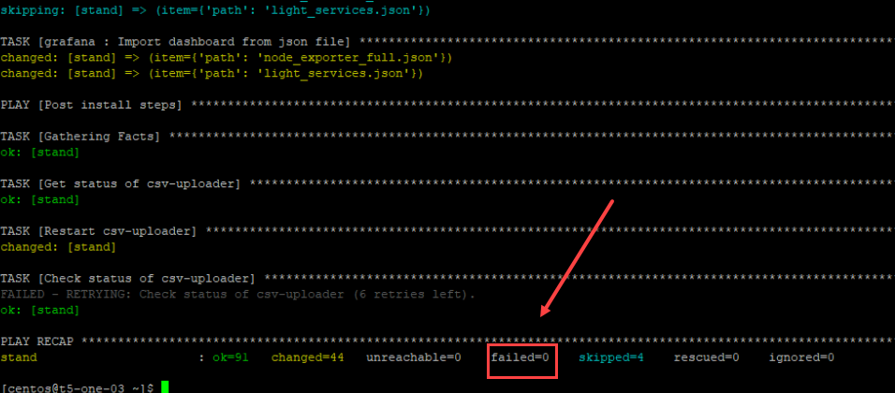
Рисунок - 3.1 Процесс установки
Установка Компонента завершена. При успешной установке параметр failed должен иметь значение - 0 (см. Рисунок - 3.6).
Это значит, что все компоненты Компонента установлены, а необходимые взаимосвязи между ними настроены корректно.
После установки Компонента следует провести ее проверку.

3.3 Установка системы мониторинга
Для мониторинга состояния работы Компонента «Витрина данных» используется связка Grafana + Prometheus.
Prometheus — система мониторинга, обладающая возможностями тонкой настройки метрик. Prometheus используется для отслеживания состояния работы компонентов системы на низком уровне.
Grafana — инструмент с открытым исходным кодом для визуализации данных из различных систем сбора статистики. Grafana используется для представления в графическом виде временных рядов и текстовых данных.
Для Grafana и Prometheus доступны установки как на Bare metal, так и под Docker.
Примечание:
Описание настроек системы мониторинга приведено в разделе Настройка сервиса мониторинга документа «Руководство администратора Типового ПО «Витрина данных»».

3.3.1 Установка Prometheus на Bare metal

3.3.1.1 Подготовка сервера
Перед установкой нужно настроить параметры сервера, необходимые для правильно работы системы.
- Установите пакеты, нужные для работы:
- wget - для загрузки файлов;
- tar - для распаковки архивов.
В зависимости от системы, команды будут отличаться.
на РЕД ОС
yum updateinfo
yum install wget tar
на Ubuntu
apt update
apt install wget tar
- Проверьте, что установлен нужный часовой пояс (описание настройки часового пояса приведено в разделе Выбор часового пояса).
- На фаерволе, при его использовании, откройте порт TCP 9090 — HTTP для сервера Prometheus.
Используя IPtables откройте порт командой:
iptables -I INPUT -p tcp --match multiport --dports 9090 -j ACCEPT
Сохраните правила с помощью iptables-persistent:
на РЕД ОС
service iptables save
на Ubuntu
apt install iptables-persistent
netfilter-persistent save

3.3.1.2 Установка Prometheus
Prometheus не устанавливается из репозитория и имеет не простой процесс установки.
Необходимо скачать исходник, создать пользователя, вручную скопировать нужные файлы, назначить права и создать юнит для автозапуска.

3.3.1.2.1 Загрузка
Для загрузки нужно перейдите на официальную страницу загрузки, скопируйте ссылку на пакет для Linux (желательно, использовать версию LTS) и загрузите пакет командой:
wget https://github.com/prometheus/prometheus/releases/download/v2.45.0/prometheus-2.45.0.linux-amd64.tar.gz
Примечание:
Если система вернет ошибку, необходимо установить пакет wget.

3.3.1.2.2 Установка (копирование файлов)
После скачивания архива Prometheus, необходимо его распаковать и скопировать содержимое по разным каталогам.
- Создайте каталоги, в которые нужно скопировать файлы для Prometheus командой:
mkdir /etc/prometheus /var/lib/prometheus
- Распакуйте архив командой:
tar -zxf prometheus-*.linux-amd64.tar.gz
- Перейдите в каталог с распакованными файлами:
cd prometheus-*.linux-amd64
- Распределите файлы по каталогам:
cp prometheus promtool /usr/local/bin/
cp -r console_libraries consoles prometheus.yml /etc/prometheus
- Выйдите из каталога и удалите исходник:
cd .. && rm -rf prometheus-*.linux-amd64/ && rm -f prometheus-*.linux-amd64.tar.gz

3.3.1.2.3 Назначение прав
- Создайте пользователя, который будет запускать систему мониторинга:
useradd --no-create-home --shell /bin/false prometheus
Примечание:
Данная команда создает пользователя Prometheus без домашней директории и без возможности входа в консоль сервера.

- Задайте владельца для каталогов, которые были созданы ранее:
chown -R prometheus:prometheus /etc/prometheus /var/lib/prometheus
- Задайте владельца для скопированных файлов:
chown prometheus:prometheus /usr/local/bin/{prometheus,promtool}

3.3.1.2.4 Запуск и проверка
- Запустите Prometheus от одноименного пользователя командой:
sudo -u prometheus /usr/local/bin/prometheus --config.file /etc/prometheus/prometheus.yml --storage.tsdb.path /var/lib/prometheus/ --web.console.templates=/etc/prometheus/consoles --web.console.libraries=/etc/prometheus/console_libraries
Система выведет в консоль лог запуска с сообщением в конце:
level=info ts=2019-08-07T07:39:06.849Z caller=main.go:621 msg="Server is ready to receive web requests."
- В браузере введите адрес: http://<IP-адрес сервера>:9090 — в случае успешной установки загрузится консоль Prometheus.

3.3.1.2.5 Автозапуск
Для настройки автоматического старта Prometheus нужно создать новый юнит в systemd.
- Откройте консоль сервера, прервать работу Prometheus с помощью комбинации Ctrl + C и создать файл prometheus.service:
vi /etc/systemd/system/prometheus.service
[Unit]
Description=Prometheus Service
Documentation=https://prometheus.io/docs/introduction/overview/
After=network.target
[Service]
User=prometheus
Group=prometheus
Type=simple
ExecStart=/usr/local/bin/prometheus \
--config.file /etc/prometheus/prometheus.yml \
--storage.tsdb.path /var/lib/prometheus/ \
--web.console.templates=/etc/prometheus/consoles \
--web.console.libraries=/etc/prometheus/console_libraries
ExecReload=/bin/kill -HUP $MAINPID
Restart=on-failure
[Install]
WantedBy=multi-user.target
- Разрешите автозапуск:
systemctl enable prometheus
- Запустите службу:
systemctl start prometheus
- Проверьте корректность запуска:
systemctl status prometheus

3.3.2 Установка Grafana на Bare metal
Установка на РЕД ОС
- Создайте файл конфигурации репозитория:
vi /etc/yum.repos.d/grafana.repo
[grafana]
name=grafana
baseurl=https://packages.grafana.com/oss/rpm
repo_gpgcheck=1
enabled=1
gpgcheck=1
gpgkey=https://packages.grafana.com/gpg.key
sslverify=1
sslcacert=/etc/pki/tls/certs/ca-bundle.crt
- Установите Grafana командой:
yum install grafana
- На вопросы системы, задаваемые в процессе установки выберите ответ: Y.
Установка на Ubuntu
- Добавьте репозиторий командой:
add-apt-repository "deb https://packages.grafana.com/oss/deb stable main"
- Установите ключ для проверки подлинности репозитория Grafana:
wget -q -O - https://packages.grafana.com/gpg.key | apt-key add -
- Обновите список портов:
apt update
- Установите Grafana:
apt install grafana
- На вопросы системы, задаваемые в процессе установки выберите ответ: Y.

3.3.2.1 Настройка брэндмауэра
По умолчанию, Grafana работает на порту 3000.
Для возможности подключиться к серверу откройте данный порт командой:
iptables -A INPUT -p tcp --dport 3000 -j ACCEPT
Сохраните правила с помощью iptables-persistent:
на РЕД ОС
service iptables save
на Ubuntu
netfilter-persistent save
Примечание:
Eсли при вводе второй команды система выдаст ошибку, нужно установить пакет командой apt install iptables-persistent.

3.3.2.2 Запуск Grafana
Разрешите автозапуск командой:
systemctl enable grafana-server
Запустите сервис:
systemctl start grafana-server

3.3.3 Установка Prometheus и Grafana в Docker
Для этого варианта установки необходимо установить Docker.
Описание установки Docker приведено в разделе docker_install.
Для того чтобы установить Prometheus и Grafana создайте файл docker-compose.yml со следующим содержимым:
version: '3.3'
networks:
monitoring:
driver: bridge
volumes:
prometheus_data: {}
services:
grafana:
image: grafana/grafana-enterprise
container_name: grafana
restart: unless-stopped
ports:
- 3000:3000
prometheus:
image: prom/prometheus:latest
container_name: prometheus
restart: unless-stopped
volumes:
- ./prometheus.yml:/etc/prometheus/prometheus.yml
- prometheus_data:/prometheus
command:
- '--config.file=/etc/prometheus/prometheus.yml'
- '--storage.tsdb.path=/prometheus'
- '--web.console.libraries=/etc/prometheus/console_libraries'
- '--web.console.templates=/etc/prometheus/consoles'
- '--web.enable-lifecycle'
ports:
- 9090:9090
networks:
- monitoring
В примере выше указан путь к корневой папке с которой будет запущен docker-compose файл.
Для Prometheus укажите папку в которой будет располагаться файл конфигурации prometheus.yml. Пример файла приведен в разделе Настройка конфигурационного файла Prometheus.
После этого вернитесь на уровень выше, где находится файл docker-compose.yml и выполнить установку командой:
docker-compose up -d
После установки Prometheus будет доступен по адресу http://ip:9090
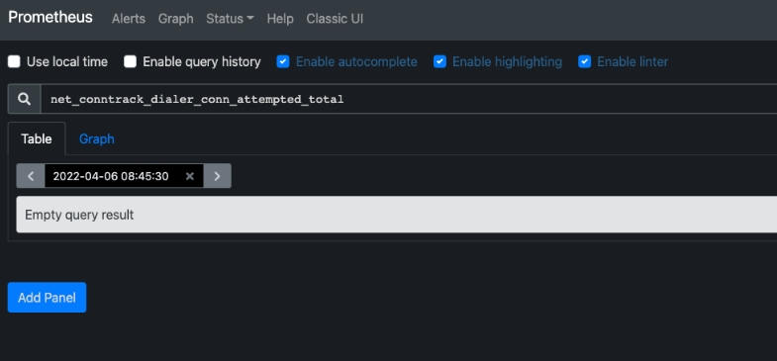
Рисунок - 3.2 Доступ Prometheus
Веб-интерфейс Grafana будет доступен по адресу http://ip:3000.
Для авторизации введите логин viewer и пароль viewer.
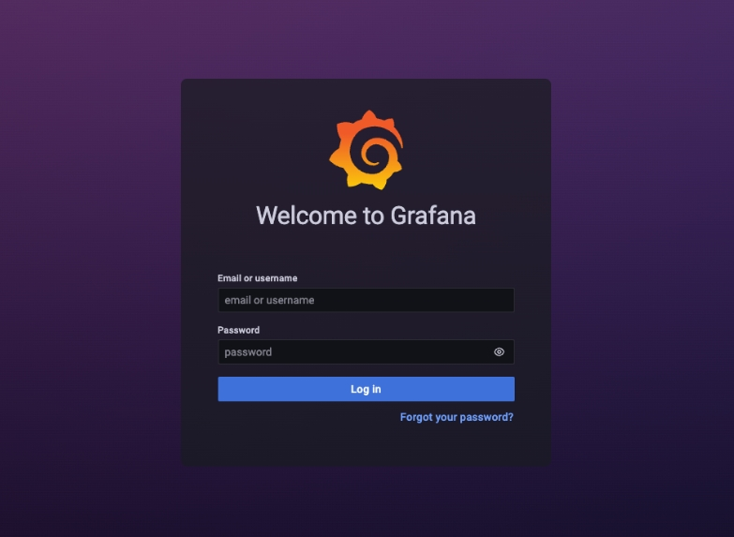
Рисунок - 3.3 Авторизация в Grafana

3.4 Подключение к Агенту СМЭВ4
Установка и настройка Агента СМЭВ4 осуществляется согласно документу «Руководство администратора Агента СМЭВ4».
Примечание:
Для сопряжения Компонента «Витрина данных» и ИС УВ с Ядром СМЭВ4 необходимо использовать Агент СМЭВ4 версии не ниже 3.23.0.

Настройка взаимодействия Агента СМЭВ4 с Prostore на стороне Витрины по протоколу HTTP осуществляется в соответствии с разделом «Взаимодействие с Витринами данных по HTTP (версия Витрины 2.x)» Руководства администратора Агента СМЭВ4.

4 Проверка Компонента

4.1 Проверка Компонента «Витрина данных» конфигурации Стандарт
Процесс установки Компонента описан в разделе Установка Компонента «Витрина данных» конфигурации Стандарт.

4.1.1 Проверка ПО Prostore
Проверка ПО Prostore осуществляется путем отправки SQL-запросов к Prostore через клиентское JDBC-подключение и сопоставления ожидаемого эталонного и полученного результатов.
Проверка осуществляется согласно следующим этапам:
- Создайте Витрину в Prostore с помощью SQL-запроса:
CREATE DATABASE <имя несуществующей логической базы>, например,
CREATE DATABASE testdb;
- Создайте таблицу в Prostore со всеми типами колонок с помощью SQL-запроса:
CREATE TABLE <имя логической базы из п.1>.all_types (
- id int not null,
- double_col double,
- float_col float,
- char_col varchar(36),
- boolean_col boolean,
- int_col int not null,
- bigint_col bigint,
- date_col date,
- timestamp_col timestamp,
- primary key (id)
- )
- distributed by (id)
- Проверьте существование и структуру созданной таблицы в Prostore с помощью SQL-запросов:
select \* from <имя логической базы из п.1>.all_types
DATASOURCE_TYPE='ADG'
select \* from <имя логической базы из п.1>.all_types
DATASOURCE_TYPE='ADQM'
select \* from <имя логической базы из п.1>.all_types
DATASOURCE_TYPE='ADB'
- Удалите таблицу со всеми типами колонок из Prostore с помощью SQL-запроса:
DROP TABLE <имя логической базы из п.1>.all_types
- Удалите Витрину с помощью SQL-запроса:
DROP DATABASE <имя логической базы из п.1>.
Примечание:
Наличие сообщений об ошибках, а также отличие получаемых состояний Prostore на различных этапах проверки от ожидаемых состояний является индикатором неуспешного прохождения проверки.

4.1.2 Проверка СМЭВ QL Сервера

4.1.2.1 Проверки и валидации
Валидации запускаются либо на все объекты данного типа (указать all), либо только на указанные, в том числе через запятую.
Доступность источников проверяется командой:
./smevql test source <all | source-name>
Валидность моделей проверяется командой:
./smevql test model <all | model-name>

4.1.3 Проверка СМЭВ3-адаптера

4.1.3.1 Проверка модуля
Для проверки модуля СМЭВ3-адаптер выполните запрос к сервису:
curl -s IP:Port/metrics | grep '^liveness '
где,
- IP - адрес сервера.
- Port - адрес сервера.
- liveness - параметр проверки работоспособности модуля.
Например:
curl -s http://172.16.10.67:9837/metrics | grep '^liveness '
Пример успешного ответа:
liveness 1.0
Ответ 1 означает корректную работу модуля.

4.1.4 Проверка DATA-Uploder – Модуля исполнения асинхронных заданий

4.1.4.1 Проверка модуля
Для проверки модуля DATA-Uploader выполните запрос к сервису:
curl -s IP:Port/metrics | grep '^liveness '
где,
- IP - адрес сервера.
- Port - адрес сервера.
- liveness - параметр проверки работоспособности модуля.
Например:
curl -s http://172.16.10.67:9837/metrics | grep '^liveness '
Пример успешного ответа:
liveness 1.0
Ответ 1 означает корректную работу модуля.

4.1.5 Проверка REST-Uploader – Модуля асинхронной загрузки данных из сторонних источников

4.1.5.1 Проверка модуля
Для проверки модуля REST-uploader выполните запрос к сервису:
curl -s IP:Port/metrics | grep '^liveness '
где,
- IP - адрес сервера.
- Port - адрес сервера.
- liveness - параметр проверки работоспособности модуля.
Например:
curl -s http://172.16.10.67:9837/metrics | grep '^liveness '
Пример успешного ответа:
liveness 1.0
Ответ 1 означает корректную работу модуля.

4.1.6 Проверка BLOB-адаптера

4.1.6.1 Проверка модуля
Для проверки модуля Blob-адаптер выполните запрос к сервису:
curl -s IP:Port/metrics | grep '^liveness '
где,
- IP - адрес сервера.
- Port - адрес сервера.
- liveness - параметр проверки работоспособности модуля.
Например
curl -s http://172.16.10.67:9837/metrics | grep '^liveness '
Пример успешного ответа:
liveness 1.0
Ответ 1 означает корректную работу модуля.

4.1.7 Проверка сервиса формирования документов

4.1.7.1 Проверка модуля
Для проверки модуля «Сервис Формирования документов» выполните запрос к сервису:
curl -s IP:Port/metrics | grep '^liveness '
где,
- IP - адрес сервера.
- Port - адрес сервера.
- liveness - параметр проверки работоспособности модуля.
Например:
curl -s http://172.16.10.67:9837/metrics | grep '^liveness '
Пример успешного ответа:
liveness 1.0
Ответ 1 означает корректную работу модуля.

4.1.8 Проверка стандартного загрузчика

4.1.8.1 Проверка модуля
Для проверки стандартного загрузчика выполните запрос к сервису:
curl -s IP:Port/metrics | grep '^liveness '
где,
- IP - адрес сервера.
- Port - адрес сервера.
- liveness - параметр проверки работоспособности модуля.
Например:
curl -s http://172.16.10.67:9837/metrics | grep '^liveness '
Пример успешного ответа:
liveness 1.0
Ответ 1 означает корректную работу модуля.

4.1.9 Проверка Сервиса генерации уникального номера (Counter-provider)

4.1.9.1 Проверка модуля
Для проверки модуля «Сервис генерации уникального номера» выполните запрос к сервису:
curl -s IP:Port/metrics | grep '^liveness '
где,
- IP - адрес сервера.
- Port - адрес сервера.
- liveness - параметр проверки работоспособности модуля.
Например
curl -s http://172.16.10.67:9837/metrics | grep '^liveness '
Пример успешного ответа
liveness 1.0
Ответ 1 означает корректную работу модуля.

4.1.10 Проверка Агента проверок

4.1.10.1 Проверка модуля
Для проверки модуля «Агент проверок» выполните запрос к сервису:
curl -s IP:Port/metrics | grep '^liveness '
где,
- IP - адрес сервера.
- Port - адрес сервера.
- liveness - параметр проверки работоспособности модуля.
Например
curl -s http://172.16.10.67:9837/metrics | grep '^liveness '
Пример успешного ответа:
liveness 1.0
Ответ 1 означает корректную работу модуля.

4.2 Проверка Компонента «Витрина данных» конфигурации Лайт
Процесс установки Компонента описан в разделе Установка Компонента «Витрина данных» конфигурации лайт.
Для проверки установки Компонента следует выполнить следующие действия:
- Откройте в браузере веб-интерфейс Portainer для управления docker-контейнерами по адресу IP:9000, где
- IP - адрес сервера.
- 9000 - порт сервера.
- Введите логин и пароль администратора Portainer. По умолчанию - admin/ LongPassword (Рисунок - 4.1).
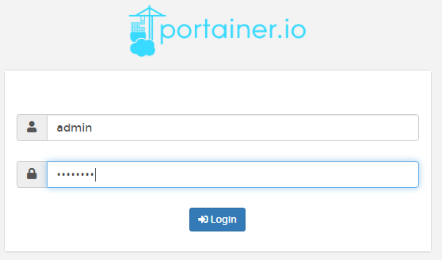
Рисунок - 4.1 Авторизация в Portainer
- Чтобы определить и автоматически настроить локальную среду нажмите значок Get Started (Рисунок - 4.2).
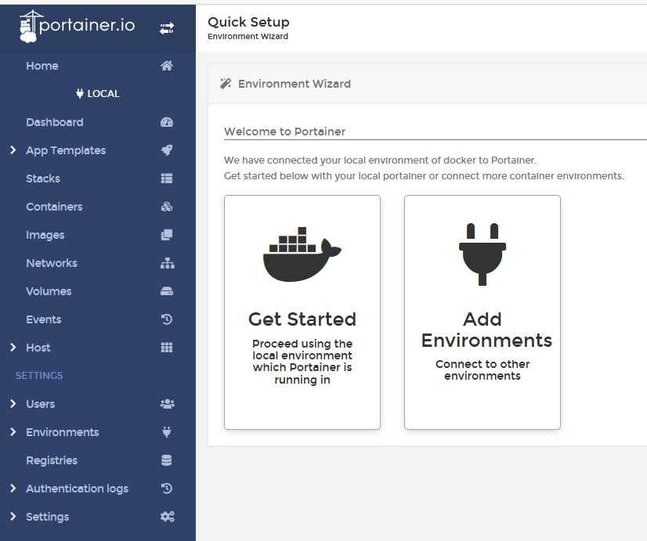
Рисунок - 4.2 Окно «Quick Setup»
- На главной странице нажмите ссылку local (Рисунок - 4.3).
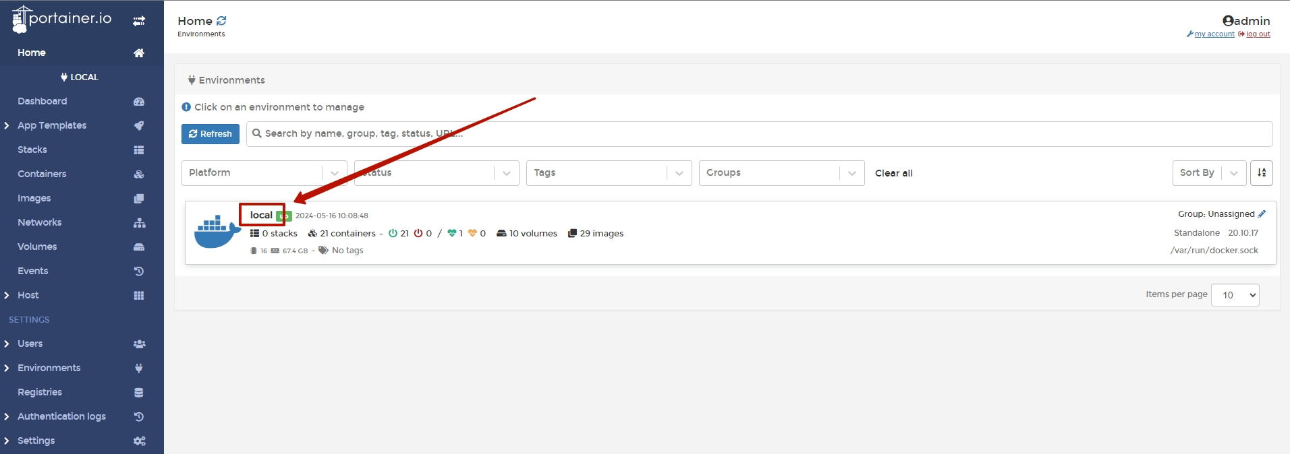
Рисунок - 4.3 Окно «Home»
- Нажмите значок Containers (Рисунок - 4.4).
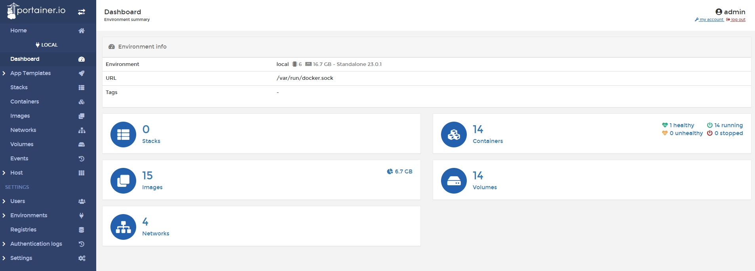
Рисунок - 4.4 Окно «Containers»
- В разделе Container list сверьте наличие компонентов со списком компонентов дистрибутива Компонента, приведенных в Состав модулей в дистрибутиве документа «Техническое описание Компонента «Витрина данных»».
- Подключитесь к Компоненту по SSH (например, через Putty). Выполните запрос, согласно приведенному примеру ниже.
Пример запроса:
curl -X 'GET' \
'http://localhost:9090/api/v1/versions' \
-H 'x-request-id: 52a68e46-c062-45d7-bf3a-3fe77d0e14d3'
Пример успешного ответа (Рисунок - 4.5).
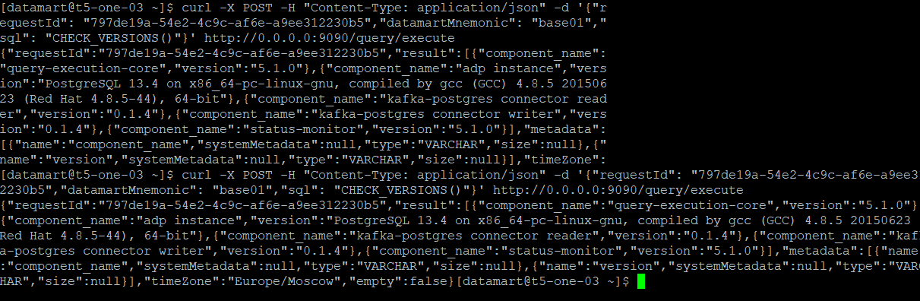
Рисунок - 4.5 Проверка подключения к базе данных Prostore
- Подключитесь к Grafana.
Для этого следует перейти по адресу: http://<имя сервера>:3000 и выполнить авторизацию (указаны значения по умолчанию):
- логин: admin;
- пароль: admin.
Проверьте, что показатели Healthcheck Leaviness и Readiness (дашборд Lite) работают (индикатор зеленого цвета).
- Просмотрите лог-файл установки (ansible/ansible.log). Лог-файл не должен содержать записей с ошибками установки.

5 Обновление Компонента

5.1 Обновление Компонента конфигурации «Стандарт» с версии 1.х на 2.х
Для обновления Компонента с версии 1.х на 2.х реализованы варианты, приведенные в Таблица 5.1.
Таблица 5.1 Варианты обновления Компонента
Вариант | Описание | Требования к ресурсам | Время простоя на запись | Время простоя на чтение
С переиспользованием прикладной БД | Метаданные Prostore мигрируют из Zookeeper в Postgres,  прикладные данные остаются в единственном экземпляре,  с ними поочередно работают Prostore разных версий. | Требуется минимальное число дополнительных  ресурсов на время переходного процесса. | Весь процесс обновления | Время миграции метаданных Prostore + время перезапуска приложений
С поднятием 2 копий витрины | Метаданные Prostore мигрируют из Zookeeper в Postgres,  создается копия прикладных данных. | Требуются дополнительные ресурсы для  создания копии прикладных данных и для  поднятия второй копии витрины. | Весь процесс обновления | Перезапуск Агента СМЭВ4, или 0 если Агентов более 1

5.1.1 Обновление Компонента с переиспользованием прикладной БД
При использовании данного варианта обновления Компонента необходимо выполнить шаги, приведенные ниже.

5.1.1.1 Проверка резервной копии
Проверить наличие свежей резервной копии витрины: если отсутствует, создать резервную копию текущими средствами.
В процессе обновления описаны шаги по сохранению настроек и формированию резервной копии на уровне базы данных, которые можно выполнить заранее.

5.1.1.2 Подготовка служебной БД нового Prostore
Подготовить служебную БД нового Prostore (dtm-query-execution-core).
Запустить Prostore для инициализации и подготовки служебной БД Prostore.
Перед запуском нового Prostore нужно определить его конфигурацию. В частности разделы servicedb, raft, failover, временно нужно отключить публикацию компонент componentinfo.enabled: ${COMPONENT_INFO_ENABLED:false}.
Ниже приводятся примеры конфигурации старого и нового Prostore.
В случае запуска обоих Prostore на одном сервере, для нового Prostore указываются обособленные порты (в примерах порты метрик меняются так 8080 -> 8081, а порты API меняются так 9090 -> 9091 (в разделах raft и core.http)).
Пример конфигурации старого Prostore
logging:
level:
ru.datamart.prostore: ${DTM_LOGGING_LEVEL:DEBUG}
server:
port: ${DTM_METRICS_PORT:8080}
pnode:
host: ${PNODE_HOST:}
httpPort: ${PNODE_HTTP_PORT:}
leaderlessEnabled: ${PNODE_LEADERLESS_ENABLED:false}
springdoc:
api-docs:
enabled: false
swagger-ui:
url: /openapi.yml
path: /swagger-ui
management:
endpoints:
enabled-by-default: ${DTM_METRICS_ENABLED:true}
web:
exposure:
include: ${DTM_METRICS_SCOPE:info, health}
endpoint:
health:
show-components: always
probes:
enabled: true
group:
readiness:
showDetails: always
include:
- readinessState
- dtmState
startup:
showDetails: always
include:
- dtmState
core:
plugins:
active: ${CORE_PLUGINS_ACTIVE:ADP}
category:
mapping:
RELATIONAL: ${DTM_CORE_PLUGINS_RELATIONAL:ADB, ADP, ADQM, ADG}
ANALYTICAL: ${DTM_CORE_PLUGINS_ANALYTICAL:ADQM, ADB, ADP, ADG}
DICTIONARY: ${DTM_CORE_PLUGINS_DICTIONARY:ADG, ADB, ADP, ADQM}
UNDEFINED: ${DTM_CORE_PLUGINS_UNDEFINED:ADB, ADP, ADQM, ADG}
WITHOUT_FROM: ${DTM_CORE_PLUGINS_WITHOUT_FROM:ADP, ADB, ADQM, ADG}
http:
port: ${DTM_CORE_HTTP_PORT:9090}
tcpNoDelay: ${DTM_CORE_HTTP_TCP_NO_DELAY:true}
tcpFastOpen: ${DTM_CORE_HTTP_TCP_FAST_OPEN:true}
tcpQuickAck: ${DTM_CORE_HTTP_TCP_QUICK_ACK:true}
http2WindowSize: ${DTM_CORE_HTTP2_WINDOW_SIZE:1048576}
webclient:
tcpNoDelay: ${DTM_CORE_WEBCLIENT_TCP_NO_DELAY:true}
tcpFastOpen: ${DTM_CORE_WEBCLIENT_TCP_FAST_OPEN:true}
tcpQuickAck: ${DTM_CORE_WEBCLIENT_TCP_QUICK_ACK:true}
connectionTimeoutMs: ${DTM_CORE_WEBCLIENT_CONNECTION_TIMEOUT_MS:30000}
poolSize: ${DTM_CORE_WEBCLIENT_POOL_SIZE:20}
http2PoolSize: ${DTM_CORE_WEBCLIENT_HTTP2_POOL_SIZE:20}
http2KeepAliveSec: ${DTM_CORE_WEBCLIENT_HTTP2_KEEP_ALIVE_SEC:0}
privateapiwebclient:
tcpNoDelay: ${DTM_CORE_WEBCLIENT_LEADER_TCP_NO_DELAY:true}
tcpFastOpen: ${DTM_CORE_WEBCLIENT_LEADER_TCP_FAST_OPEN:true}
tcpQuickAck: ${DTM_CORE_WEBCLIENT_LEADER_TCP_QUICK_ACK:true}
connectionTimeoutMs: ${DTM_CORE_WEBCLIENT_LEADER_CONNECTION_TIMEOUT_MS:2000}
poolSize: ${DTM_CORE_WEBCLIENT_LEADER_POOL_SIZE:20}
http2PoolSize: ${DTM_CORE_WEBCLIENT_LEADER_HTTP2_POOL_SIZE:20}
http2KeepAliveSec: ${DTM_CORE_WEBCLIENT_LEADER_HTTP2_KEEP_ALIVE_SEC:0}
env:
name: ${DTM_NAME:test}
prometheus:
enabled: ${PROMETHEUS_ENABLED:true}
auth:
jwksUri: ${AUTH_JWKS_URI:}
defaultRoles: ${CORE_DEFAULT_ROLES:env_owner}
restoration:
autoRestoreState: ${AUTO_RESTORE_STATE:true}
matviewsync:
periodMs: ${MATERIALIZED_VIEWS_SYNC_PERIOD_MS:5000}
retryCount: ${MATERIALIZED_VIEWS_RETRY_COUNT:10}
maxConcurrent: ${MATERIALIZED_VIEWS_CONCURRENT:2}
datacooling:
periodMs: ${DATA_COOLING_RUN_PERIOD_MS:600000}
maxConcurrent: ${DATA_COOLING_CONCURRENT:2}
checkQueriesPeriodMs: ${DATA_COOLING_CHECK_QUERIES_PERIOD_MS:30000}
checkTrimPeriodMs: ${DATA_COOLING_CHECK_TRIM_PERIOD_MS:30000}
ddlqueue:
enabled: ${CORE_DDL_QUEUE_ENABLED:true}
tslog:
maxDepth: ${TSLOG_MAX_DEPTH:2}
pageSize: ${TSLOG_PAGE_SIZE:1600}
jet:
connectionString: ${KAFKA_JET_WRITERS:}
consumerGroup: ${KAFKA_JET_CONSUMER_GROUP:jet-load}
pollDurationMs: ${KAFKA_JET_POLL_DURATION_MS:1000}
pollBufferSize: ${KAFKA_JET_POLL_BUFFER_SIZE:1000}
dbBufferSize: ${KAFKA_JET_DB_BUFFER_SIZE:10000}
getTimeoutMs: ${KAFKA_JET_GET_TIMEOUT_MS:5000}
checkTimeoutMs: ${KAFKA_JET_CHECK_TIMEOUT_MS:2000}
retryCount: ${KAFKA_JET_RETRY_COUNT:1}
datasource:
edml:
defaultChunkSize: ${EDML_DEFAULT_CHUNK_SIZE:1000}
pluginStatusCheckPeriodMs: ${EDML_STATUS_CHECK_PERIOD_MS:1000}
firstOffsetTimeoutMs: ${EDML_FIRST_OFFSET_TIMEOUT_MS:15000}
changeOffsetTimeoutMs: ${EDML_CHANGE_OFFSET_TIMEOUT_MS:10000}
zookeeper:
connection-string: ${ZOOKEEPER_DS_ADDRESS:localhost}
connection-timeout-ms: ${ZOOKEEPER_DS_CONNECTION_TIMEOUT_MS:30000}
session-timeout-ms: ${ZOOKEEPER_DS_SESSION_TIMEOUT_MS:86400000}
chroot: ${ZOOKEEPER_DS_CHROOT:/adtm}
connectionRetryCount: ${ZOOKEEPER_DS_CONNECTION_RETRY_COUNT:0}
optimisticRetryCount: ${ZOOKEEPER_DS_OPTIMISTIC_RETRY_COUNT:20}
writeOptimisticRetryCount: ${ZOOKEEPER_DS_WRITE_OPTIMISTIC_RETRY_COUNT:1000}
maxSequenceSize: ${ZOOKEEPER_DS_MAX_SEQUENCE_SIZE:2000000000}
streaming:
upload:
dbBatchSize: ${STREAMING_UPLOAD_DB_BATCH_SIZE:1000}
dbBufferSize: ${STREAMING_UPLOAD_DB_BUFFER_SIZE:10000}
inputBufferSizeMb: ${STREAMING_UPLOAD_INPUT_BUFFER_SIZE_MB:10}
csvparser:
separator: ${CSV_PARSER_SEPARATOR:;}
quoteChar: ${CSV_PARSER_QUOTE_CHAR:"}
escapeChar: ${CSV_PARSER_ESCAPE_CHAR:'}
fieldAsNull: ${CSV_PARSER_FIELD_AS_NULL:EMPTY_SEPARATORS}
kafka:
getOffsetsRetryCount: ${ZOOKEEPER_KAFKA_GET_OFFSETS_RETRY_COUNT:3}
getOffsetsRetryTimeoutMs: ${ZOOKEEPER_KAFKA_GET_OFFSETS_RETRY_TIMEOUT_MS:1000}
producer:
property:
key.serializer: org.apache.kafka.common.serialization.StringSerializer
value.serializer: org.apache.kafka.common.serialization.StringSerializer
consumer:
property:
key.deserializer: org.apache.kafka.common.serialization.ByteArrayDeserializer
value.deserializer: org.apache.kafka.common.serialization.ByteArrayDeserializer
cluster:
zookeeper:
connection-string: ${ZOOKEEPER_KAFKA_ADDRESS:localhost}
connection-timeout-ms: ${ZOOKEEPER_KAFKA_CONNECTION_TIMEOUT_MS:30000}
session-timeout-ms: ${ZOOKEEPER_KAFKA_SESSION_TIMEOUT_MS:86400000}
chroot: ${ZOOKEEPER_KAFKA_CHROOT:}
connectionRetryCount: ${ZOOKEEPER_KAFKA_CONNECTION_RETRY_COUNT:1}
admin:
inputStreamTimeoutMs: ${KAFKA_INPUT_STREAM_TIMEOUT_MS:2000}
status.event.publish:
topic: ${KAFKA_STATUS_EVENT_TOPIC:status.event.topic}
enabled: ${KAFKA_STATUS_EVENT_ENABLED:false}
writeOperationsEnabled: ${KAFKA_STATUS_EVENT_WRITE_OPERATIONS_ENABLED:false}
externalDDLEnabled: ${KAFKA_STATUS_EVENT_EXTERNAL_DDL_ENABLED:false}
vertx:
blocking-stacktrace-time: ${DTM_VERTX_BLOCKING_STACKTRACE_TIME:1}
pool:
worker-pool: ${DTM_CORE_WORKER_POOL_SIZE:20}
event-loop-pool: ${DTM_CORE_EVENT_LOOP_POOL_SIZE:20}
task-pool: ${DTM_CORE_TASK_POOL_SIZE:20}
task-timeout: ${DTM_CORE_TASK_TIMEOUT:86400000}
cache:
initialCapacity: ${CACHE_INITIAL_CAPACITY:100000}
maximumSize: ${CACHE_MAXIMUM_SIZE:100000}
expireAfterAccessMinutes: ${CACHE_EXPIRE_AFTER_ACCESS_MINUTES:99960}
delta:
rollback-status-calls-ms: ${DELTA_ROLLBACK_STATUS_CALLS_MS:2000}
rollbackRetryCount: ${DELTA_ROLLBACK_RETRY_COUNT:3}
rollbackRetryTimeoutMs: ${DELTA_ROLLBACK_RETRY_TIMEOUT_MS:1000}
rollbackOperationsTimeoutMs: ${DELTA_ROLLBACK_OPERATIONS_TIMEOUT_MS:29000}
writeoperation:
rollbackRetryCount: ${WRITE_OPERATION_ROLLBACK_RETRY_COUNT:3}
rollbackRetryTimeoutMs: ${WRITE_OPERATION_ROLLBACK_RETRY_TIMEOUT_MS:1000}
statistics:
enabled: ${CORE_STATISTICS_ENABLED:true}
threadsCount: ${CORE_STATISTICS_THREADS_COUNT:2}
dataCountEnabled: ${CORE_STATISTICS_DATA_COUNT_ENABLED:true}
dataCountPeriodMs: ${CORE_STATISTICS_DATA_COUNT_PERIOD_MS:0}
poststatusevent:
subscriberGroup:
- endpointUrl: ${POST_STATUS_EVENT_SUBSCRIBER_GROUP_ENDPOINT_URL:}
endpointTimeoutMs: ${POST_STATUS_EVENT_SUBSCRIBER_GROUP_ENDPOINT_TIMEOUT_MS:5000}
endpointRetryTimeoutMs: ${POST_STATUS_EVENT_SUBSCRIBER_GROUP_ENDPOINT_RETRY_TIMEOUT_MS:5000}
bufferingPeriodMs: ${POST_STATUS_EVENT_SUBSCRIBER_GROUP_BUFFERING_PERIOD_MS:0}
bufferSize: ${POST_STATUS_EVENT_SUBSCRIBER_GROUP_BUFFER_SIZE:1000}
writeOperationsEnabled: ${POST_STATUS_EVENT_SUBSCRIBER_GROUP_WRITE_OPERATIONS_ENABLED:false}
externalDDLEnabled: ${POST_STATUS_EVENT_SUBSCRIBER_GROUP_EXTERNAL_DDL_ENABLED:false}
adp:
datasource:
- name: ADP
env: ${ADP_ENV_NAME:${DTM_NAME:test}}
user: ${ADP_USERNAME:postgres}
password: ${ADP_PASS:postgres}
host: ${ADP_HOST:localhost}
port: ${ADP_PORT:5432}
poolSize: ${ADP_MAX_POOL_SIZE:3}
executorsCount: ${ADP_EXECUTORS_COUNT:3}
poolRequestTimeout: ${ADP_POOL_REQUEST_TIMEOUT:0}
preparedStatementsCacheMaxSize: ${ADP_PREPARED_CACHE_MAX_SIZE:256}
preparedStatementsCacheSqlLimit: ${ADP_PREPARED_CACHE_SQL_LIMIT:2048}
preparedStatementsCache: ${ADP_PREPARED_CACHE:true}
idleTimeoutMs: ${ADP_IDLE_TIMEOUT_MS:60000}
maxLifetimeTimeoutMs: ${ADP_MAX_LIFETIME_TIMEOUT_MS:0}
mppw:
restStartLoadUrl: ${ADP_REST_START_LOAD_URL:http://localhost:8096/newdata/start}
restStopLoadUrl: ${ADP_REST_STOP_LOAD_URL:http://localhost:8096/newdata/stop}
restVersionUrl: ${ADP_MPPW_CONNECTOR_VERSION_URL:http://localhost:8096/versions}
restGetEndpoint: ${ADP_MPPW_GET_ENDPOINT:/newdata/get}
kafkaConsumerGroup: ${ADP_KAFKA_CONSUMER_GROUP:adp-load}
restGetTimeoutMs: ${ADP_REST_GET_TIMEOUT_MS:5000}
checkTimeoutMs: ${ADP_MPPW_CONNECTOR_CHECK_TIMEOUT_MS:2000}
retryCount: ${ADP_MPPW_CONNECTOR_RETRY_COUNT:1}
mppr:
restLoadUrl: ${ADP_MPPR_QUERY_URL:http://localhost:8094/query}
restVersionUrl: ${ADP_MPPR_CONNECTOR_VERSION_URL:http://localhost:8094/versions}
checkTimeoutMs: ${ADP_MPPR_CONNECTOR_CHECK_TIMEOUT_MS:2000}
retryCount: ${ADP_MPPR_CONNECTOR_RETRY_COUNT:1}
Пример конфигурации нового Prostore
logging:
level:
ru.datamart.prostore: ${DTM_LOGGING_LEVEL:DEBUG}
server:
port: ${DTM_METRICS_PORT:8081}
springdoc.swagger-ui:
url: /openapi.yml
path: /swagger-ui
management:
endpoints:
enabled-by-default: ${DTM_METRICS_ENABLED:true}
web:
exposure:
include: ${DTM_METRICS_SCOPE:info}
core:
plugins:
active: ${CORE_PLUGINS_ACTIVE:ADP}
category:
mapping:
RELATIONAL: ${DTM_CORE_PLUGINS_RELATIONAL:ADB, ADP, ADQM, ADG}
ANALYTICAL: ${DTM_CORE_PLUGINS_ANALYTICAL:ADQM, ADB, ADP, ADG}
DICTIONARY: ${DTM_CORE_PLUGINS_DICTIONARY:ADG, ADB, ADP, ADQM}
UNDEFINED: ${DTM_CORE_PLUGINS_UNDEFINED:ADB, ADP, ADQM, ADG}
WITHOUT_FROM: ${DTM_CORE_PLUGINS_WITHOUT_FROM:ADP, ADB, ADQM, ADG}
http:
port: ${DTM_CORE_HTTP_PORT:9091}
tcpNoDelay: ${DTM_CORE_HTTP_TCP_NO_DELAY:true}
tcpFastOpen: ${DTM_CORE_HTTP_TCP_FAST_OPEN:true}
tcpQuickAck: ${DTM_CORE_HTTP_TCP_QUICK_ACK:true}
http2WindowSize: ${DTM_CORE_HTTP2_WINDOW_SIZE:1048576}
maxRequestSize: ${DTM_CORE_HTTP_MAX_REQUEST_SIZE:-1}
webclient:
tcpNoDelay: ${DTM_CORE_WEBCLIENT_TCP_NO_DELAY:true}
tcpFastOpen: ${DTM_CORE_WEBCLIENT_TCP_FAST_OPEN:true}
tcpQuickAck: ${DTM_CORE_WEBCLIENT_TCP_QUICK_ACK:true}
priorKnowledgeHttp2: ${DTM_CORE_WEBCLIENT_PRIOR_KNOWLEDGE:true}
connectionTimeoutMs: ${DTM_CORE_WEBCLIENT_CONNECTION_TIMEOUT_MS:30000}
poolSize: ${DTM_CORE_WEBCLIENT_POOL_SIZE:20}
http2PoolSize: ${DTM_CORE_WEBCLIENT_HTTP2_POOL_SIZE:20}
http2KeepAliveSec: ${DTM_CORE_WEBCLIENT_HTTP2_KEEP_ALIVE_SEC:0}
privateapiwebclient:
tcpNoDelay: ${DTM_CORE_WEBCLIENT_LEADER_TCP_NO_DELAY:true}
tcpFastOpen: ${DTM_CORE_WEBCLIENT_LEADER_TCP_FAST_OPEN:true}
tcpQuickAck: ${DTM_CORE_WEBCLIENT_LEADER_TCP_QUICK_ACK:true}
priorKnowledgeHttp2: ${DTM_CORE_WEBCLIENT_LEADER_PRIOR_KNOWLEDGE:true}
connectionTimeoutMs: ${DTM_CORE_WEBCLIENT_LEADER_CONNECTION_TIMEOUT_MS:2000}
poolSize: ${DTM_CORE_WEBCLIENT_LEADER_POOL_SIZE:20}
http2PoolSize: ${DTM_CORE_WEBCLIENT_LEADER_HTTP2_POOL_SIZE:20}
http2KeepAliveSec: ${DTM_CORE_WEBCLIENT_LEADER_HTTP2_KEEP_ALIVE_SEC:0}
env:
name: ${DTM_NAME:test}
prometheus:
enabled: ${PROMETHEUS_ENABLED:true}
auth:
jwksUri: ${AUTH_JWKS_URI:}
defaultRoles: ${CORE_DEFAULT_ROLES:env_owner}
matviewsync:
enabled: ${MATERIALIZED_VIEWS_SYNC_ENABLED:true}
periodMs: ${MATERIALIZED_VIEWS_SYNC_PERIOD_MS:900000}
maxConcurrent: ${MATERIALIZED_VIEWS_CONCURRENT:20}
datacooling:
periodMs: ${DATA_COOLING_RUN_PERIOD_MS:600000}
maxConcurrent: ${DATA_COOLING_CONCURRENT:2}
raft:
myId: ${RAFT_ID:1}
servers:
pnode.1: ${RAFT_SERVER_1:127.0.0.1:9091}
minTimeout: ${RAFT_MIN_TIMEOUT_MS:5000}
maxTimeout: ${RAFT_MAX_TIMEOUT_MS:7000}
heartbeatPeriod: ${RAFT_HEARTBEAT_PERIOD_MS:100}
appendLogsBatchSize: ${APPEND_LOGS_BATCH_SIZE:1000}
appendLogsBatchSizeBytes: ${APPEND_LOGS_BATCH_SIZE_BYTES:1048576}
appendEntriesResendDelay: ${RAFT_APPEND_ENTRIES_RESEND_DELAY_MS:0}
appendEntriesRetryDelay: ${RAFT_APPEND_ENTRIES_RETRY_DELAY_MS:10}
snapshotPeriod: ${RAFT_SNAPSHOT_PERIOD_MS:600000}
optimisticRetryCount: ${RAFT_OPTIMISTIC_RETRY_COUNT:40}
writeOptimisticRetryCount: ${RAFT_WRITE_OPTIMISTIC_RETRY_COUNT:1000}
callRetryCount: ${DTM_CORE_WEBCLIENT_LEADER_CALL_RETRY_COUNT:100}
callRetryTimeoutMs: ${DTM_CORE_WEBCLIENT_LEADER_CALL_RETRY_TIMEOUT_MS:1000}
logsCachingLimit: ${LOGS_CACHING_LIMIT:1000}
servicedb:
db: ${RAFT_SERVICEDB_DATABASE:test}
schema: ${RAFT_SERVICEDB_SCHEMA:sys1}
user: ${RAFT_SERVICEDB_USER:postgres}
password: ${RAFT_SERVICEDB_PASS:postgres}
host: ${RAFT_SERVICEDB_HOST:localhost}
port: ${RAFT_SERVICEDB_PORT:5432}
poolSize: ${RAFT_SERVICEDB_MAX_POOL_SIZE:3}
executorsCount: ${RAFT_SERVICEDB_EXECUTORS_COUNT:3}
poolRequestTimeout: ${RAFT_SERVICEDB_POOL_REQUEST_TIMEOUT:0}
preparedStatementsCacheMaxSize: ${RAFT_SERVICEDB_PREPARED_CACHE_MAX_SIZE:256}
preparedStatementsCacheSqlLimit: ${RAFT_SERVICEDB_PREPARED_CACHE_SQL_LIMIT:2048}
preparedStatementsCache: ${RAFT_SERVICEDB_PREPARED_CACHE:true}
idleTimeoutMs: ${RAFT_SERVICEDB_IDLE_TIMEOUT_MS:60000}
maxLifetimeTimeoutMs: ${RAFT_SERVICEDB_MAX_LIFETIME_TIMEOUT_MS:0}
fetchSize: ${RAFT_SERVICEDB_FETCH_SIZE:100}
entityttl:
checkPeriodMs: ${ENTITY_TTL_CHECK_PERIOD_MS:30000}
datasource:
edml:
defaultChunkSize: ${EDML_DEFAULT_CHUNK_SIZE:1000}
pluginStatusCheckPeriodMs: ${EDML_STATUS_CHECK_PERIOD_MS:1000}
firstOffsetTimeoutMs: ${EDML_FIRST_OFFSET_TIMEOUT_MS:15000}
changeOffsetTimeoutMs: ${EDML_CHANGE_OFFSET_TIMEOUT_MS:10000}
streaming:
upload:
dbBatchSize: ${STREAMING_UPLOAD_DB_BATCH_SIZE:1000}
dbBufferSize: ${STREAMING_UPLOAD_DB_BUFFER_SIZE:10000}
inputBufferSizeMb: ${STREAMING_UPLOAD_INPUT_BUFFER_SIZE_MB:10}
csvparser:
separator: ${CSV_PARSER_SEPARATOR:;}
quoteChar: ${CSV_PARSER_QUOTE_CHAR:"}
escapeChar: ${CSV_PARSER_ESCAPE_CHAR:'}
fieldAsNull: ${CSV_PARSER_FIELD_AS_NULL:EMPTY_SEPARATORS}
kafka:
getOffsetsRetryCount: ${ZOOKEEPER_KAFKA_GET_OFFSETS_RETRY_COUNT:3}
getOffsetsRetryTimeoutMs: ${ZOOKEEPER_KAFKA_GET_OFFSETS_RETRY_TIMEOUT_MS:1000}
producer:
property:
key.serializer: org.apache.kafka.common.serialization.StringSerializer
value.serializer: org.apache.kafka.common.serialization.StringSerializer
consumer:
property:
key.deserializer: org.apache.kafka.common.serialization.ByteArrayDeserializer
value.deserializer: org.apache.kafka.common.serialization.ByteArrayDeserializer
cluster:
zookeeper:
connection-string: ${ZOOKEEPER_KAFKA_ADDRESS:}
connection-timeout-ms: ${ZOOKEEPER_KAFKA_CONNECTION_TIMEOUT_MS:30000}
session-timeout-ms: ${ZOOKEEPER_KAFKA_SESSION_TIMEOUT_MS:86400000}
chroot: ${ZOOKEEPER_KAFKA_CHROOT:}
connectionRetryCount: ${ZOOKEEPER_KAFKA_CONNECTION_RETRY_COUNT:1}
admin:
inputStreamTimeoutMs: ${KAFKA_INPUT_STREAM_TIMEOUT_MS:2000}
status.event.publish:
topic: ${KAFKA_STATUS_EVENT_TOPIC:status.event.topic}
enabled: ${KAFKA_STATUS_EVENT_ENABLED:false}
writeOperationsEnabled: ${KAFKA_STATUS_EVENT_WRITE_OPERATIONS_ENABLED:false}
externalDDLEnabled: ${KAFKA_STATUS_EVENT_EXTERNAL_DDL_ENABLED:false}
vertx:
blocking-stacktrace-time: ${DTM_VERTX_BLOCKING_STACKTRACE_TIME:1}
pool:
worker-pool: ${DTM_CORE_WORKER_POOL_SIZE:20}
event-loop-pool: ${DTM_CORE_EVENT_LOOP_POOL_SIZE:20}
cache:
initialCapacity: ${CACHE_INITIAL_CAPACITY:100000}
maximumSize: ${CACHE_MAXIMUM_SIZE:100000}
expireAfterAccessMinutes: ${CACHE_EXPIRE_AFTER_ACCESS_MINUTES:99960}
delta:
rollback-status-calls-ms: ${DELTA_ROLLBACK_STATUS_CALLS_MS:2000}
rollbackRetryCount: ${DELTA_ROLLBACK_RETRY_COUNT:0}
rollbackRetryTimeoutMs: ${DELTA_ROLLBACK_RETRY_TIMEOUT_MS:1000}
rollbackOperationsTimeoutMs: ${DELTA_ROLLBACK_OPERATIONS_TIMEOUT_MS:29000}
writeoperation:
rollbackRetryCount: ${WRITE_OPERATION_ROLLBACK_RETRY_COUNT:0}
rollbackRetryTimeoutMs: ${WRITE_OPERATION_ROLLBACK_RETRY_TIMEOUT_MS:1000}
activityCheckPeriodMs: ${WRITE_OPERATION_ACTIVITY_CHECK_PERIOD_MS:10000}
activityCheckTimeoutMs: ${WRITE_OPERATION_ACTIVITY_CHECK_TIMEOUT_MS:120000}
recover:
loopTimeoutMs: ${RECOVER_LOOP_TIMEOUT_MS:60000}
statistics:
enabled: ${CORE_STATISTICS_ENABLED:true}
threadsCount: ${CORE_STATISTICS_THREADS_COUNT:2}
dataCountEnabled: ${CORE_STATISTICS_DATA_COUNT_ENABLED:true}
dataCountCheckPeriodMs: ${CORE_STATISTICS_DATA_COUNT_CHECK_PERIOD_MS:10000}
poststatusevent:
subscriberGroup:
- endpointUrl: ${POST_STATUS_EVENT_SUBSCRIBER_GROUP_ENDPOINT_URL:}
endpointTimeoutMs: ${POST_STATUS_EVENT_SUBSCRIBER_GROUP_ENDPOINT_TIMEOUT_MS:5000}
endpointRetryTimeoutMs: ${POST_STATUS_EVENT_SUBSCRIBER_GROUP_ENDPOINT_RETRY_TIMEOUT_MS:5000}
bufferingPeriodMs: ${POST_STATUS_EVENT_SUBSCRIBER_GROUP_BUFFERING_PERIOD_MS:0}
bufferSize: ${POST_STATUS_EVENT_SUBSCRIBER_GROUP_BUFFER_SIZE:1000}
writeOperationsEnabled: ${POST_STATUS_EVENT_SUBSCRIBER_GROUP_WRITE_OPERATIONS_ENABLED:false}
externalDDLEnabled: ${POST_STATUS_EVENT_SUBSCRIBER_GROUP_EXTERNAL_DDL_ENABLED:false}
agent:
endpointUrl: ${AGENT_ENDPOINT_URL:}
endpointGetCnTimeoutMs: ${AGENT_ENDPOINT_GET_CN_TIMEOUT_MS:60000}
endpointQueryTimeoutMs: ${AGENT_ENDPOINT_QUERY_TIMEOUT_MS:3600000}
dbBatchSize: ${AGENT_DB_BATCH_SIZE:1000}
dbBufferSize: ${AGENT_DB_BUFFER_SIZE:10000}
inputBufferSizeMb: ${AGENT_INPUT_BUFFER_SIZE_MB:10}
componentinfo:
enabled: ${COMPONENT_INFO_ENABLED:false}
datamart: ${COMPONENT_INFO_DATAMART:component_info}
tableComponents: ${COMPONENT_INFO_TABLE_COMPONENTS:component_info}
publishPeriodMs: ${COMPONENT_INFO_PUBLISH_PERIOD_MS:60000}
timeoutActiveMs: ${COMPONENT_INFO_TIMEOUT_ACTIVE_MS:300000}
secrets:
core:
raft:
servicedb:
user:
password:
adb:
datasource:
user:
password:
adg:
datasource:
user:
password:
adqm:
datasource:
user:
password:
adp:
datasource:
user:
password:
autofailover:
enabled: ${AUTOFAILOVER_ENABLED:false}
checkPeriodMs: ${AUTOFAILOVER_CHECK_PERIOD_MS:10000}
waitTimeoutMs: ${AUTOFAILOVER_WAIT_TIMEOUT_MS:2000}
failsLimit: ${AUTOFAILOVER_FAILS_LIMIT:3}
healingConfirm: ${AUTOFAILOVER_HEALING_CONFIRM:3}
startupDelayMs: ${AUTOFAILOVER_STARTUP_DELAY_MS:120000}
execPeriodMs: ${AUTOFAILOVER_EXEC_PERIOD_MS:2000}
minSyncReplicas: ${AUTOFAILOVER_MIN_SYNC_REPLICAS:1}
recoverBatchPeriodMs: ${AUTOFAILOVER_RECOVER_BATCH_PERIOD_MS:10000}
failedRetryTimeoutMs: ${AUTOFAILOVER_FAILED_RETRY_TIMEOUT_MS:60000}
adp:
datasource:
- name: ADP
env: ${ADP_ENV_NAME:${DTM_NAME:test}}
user: ${ADP_USERNAME:postgres}
password: ${ADP_PASS:postgres}
host: ${ADP_HOST:localhost}
port: ${ADP_PORT:5432}
poolSize: ${ADP_MAX_POOL_SIZE:3}
executorsCount: ${ADP_EXECUTORS_COUNT:3}
poolRequestTimeout: ${ADP_POOL_REQUEST_TIMEOUT:0}
preparedStatementsCacheMaxSize: ${ADP_PREPARED_CACHE_MAX_SIZE:256}
preparedStatementsCacheSqlLimit: ${ADP_PREPARED_CACHE_SQL_LIMIT:2048}
preparedStatementsCache: ${ADP_PREPARED_CACHE:true}
idleTimeoutMs: ${ADP_IDLE_TIMEOUT_MS:60000}
maxLifetimeTimeoutMs: ${ADP_MAX_LIFETIME_TIMEOUT_MS:0}
autofailoverPriority: ${ADP_AUTOFAILOVER_PRIORITY:}
Запустить новый Prostore для иницализации служебной БД. Новому Prostore (7.1+) нужна Java 17, в то время как старому Prostore нужна Java 8:
java --add-opens java.base/java.lang=ALL-UNNAMED --add-opens java.base/java.time=ALL-UNNAMED --add-opens java.base/java.util=ALL-UNNAMED --add-opens java.base/java.util.concurrent.atomic=ALL-UNNAMED -jar dtm-query-execution-core-7.4.0.jar
Внимание:
В этот момент данном примере два экземпляра Prostore разных версий имеют общую прикладную базу, но различные служебные базы, любые действия в новом Prostore недопустимы, поскольку это приведет к рассинхронизации метаданных с данными в старом Prostore!

Необходимо проверить, что создана схема для служебной БД, для конфигурации из примера база test, схема sys1, если не создана, нужно изучить настройки нового Prostore и лог на предмет ошибок, повторить запуск после устранения проблем.
Выключить новый Prostore.

5.1.1.3 Остановка Компонента версии 1.х
- Запомнить настройки модулей адаптера.
В CSV-Uploader:
- открыть веб интерфейс;
- перейти на вкладку «Настройки»;
- сохранить значения параметров: «Запуск по расписанию», «Забирать CSV из каталога», «Включить».
- Снять резервную копию конфигурации Агента СМЭВ4.
- Остановить загрузку данных:
- отключить доступ всем пользователям к инструментам загрузки;
- периодически проверять длину очереди на загрузку (когда длина очереди на загрузку будет равна 0, перейти к следующему пункту);
- Выключить Агент СМЭВ4.
- Выключить модули Компонента:
- blob-adapter;
- check-adapter;
- counter-provider;
- csv-uploader;
- data-uploader;
- dtm-uploader;
- podd-adapter-group-repl;
- podd-adapter-group-tp;
- podd-adapter-import-tp;
- podd-adapter-mppr;
- podd-adapter-mppw;
- podd-adapter-mppr;
- podd-adapter-query;
- podd-adapter-replicator;
- podd-adapter-avro-defragmentator;
- printable-form-service;
- rest-adapter;
- rest-uploader;
- smev3-adapter;
- smevql-server.

5.1.1.4 Миграция метаданных Prostore
1. Выполнить перенос метаданных (Серисной БД) из Zookeeper в Postgres-совместимые СУБД для обновления кластера Prostore с версии 6.х на версию 7.х согласно инструкции, в том числе:
- Выключить старый Prostore (новый выключен ранее);
- Снять резервную копию прикладной БД средствами БД (нет в документации Prostore!).
Внимание:
Резервную копию снять обязательно! Данный бекап может потребоваться если понадобится откатываться на предыдущую версию витрины.

Пример команды бэкапирования:
sudo -u postgres pg_dump test > test.sql
Можно воспользоваться командой pg_dumpall для дампа вместе с ролями, правами и т.д. Пример команды pg_dumpall:
sudo pg_dumpall -u postgres > test.sql
- Выполнить миграцию метаданных Prostore . Пример команды миграции метаданных приведен для настроек Prostore , приведенных выше:
java -jar dtm-tools-1.23.0.jar zk2pg --zk localhost:2181/adtm/test --datamarts foo --pg 'localhost:5432/tests?user=postgres&password=postgres' --schema sys1
Внимание:
Перед выполнением команды запрос get_delta_ok() должен возвращать ответ. Если ответ не возвращается, необходимо открыть и закрыть дельту. Также необходимо проверить наличие горячих дельт get_delta_hot(), и активных операций записи get_write_operations().

Команда выполняется из директории где расположен dtm-tools. Сервис dtm-tools необходимо брать из нового дистрибутива!
При успешной миграции вывод завершается строкой «Transfer from zookeeper to pg successfully finished».
В случае ошибок, необходимо выполнить анализ, устранить и повторить миграцию в соответствии с пунктом 7 инструкции.
- Обновить PostgreSQL. Для Prostore 6.x используется PostgreSQL 13.14, для Prostore 7.х нужен PostgreSQL 16.8.

5.1.1.5 Включение Компонента версии 2.х
- Переключить новый Prostore на прежние порты (в примере 8081-> 8080 и 9091 -> 9090( в разделах raft и core.http)), новый Prostore остается нацелен на прикладную базу данных, общую со старым Простором, чтобы не тратить время на переезд самих прикладных данных.
- Включить публикации данных о компонентах, в секции componentinfo.
Пример конфигурации с восстановленными портами
logging:
level:
ru.datamart.prostore: ${DTM_LOGGING_LEVEL:DEBUG}
server:
port: ${DTM_METRICS_PORT:8080}
springdoc.swagger-ui:
url: /openapi.yml
path: /swagger-ui
management:
endpoints:
enabled-by-default: ${DTM_METRICS_ENABLED:true}
web:
exposure:
include: ${DTM_METRICS_SCOPE:info}
core:
plugins:
active: ${CORE_PLUGINS_ACTIVE:ADP}
category:
mapping:
RELATIONAL: ${DTM_CORE_PLUGINS_RELATIONAL:ADB, ADP, ADQM, ADG}
ANALYTICAL: ${DTM_CORE_PLUGINS_ANALYTICAL:ADQM, ADB, ADP, ADG}
DICTIONARY: ${DTM_CORE_PLUGINS_DICTIONARY:ADG, ADB, ADP, ADQM}
UNDEFINED: ${DTM_CORE_PLUGINS_UNDEFINED:ADB, ADP, ADQM, ADG}
WITHOUT_FROM: ${DTM_CORE_PLUGINS_WITHOUT_FROM:ADP, ADB, ADQM, ADG}
http:
port: ${DTM_CORE_HTTP_PORT:9090}
tcpNoDelay: ${DTM_CORE_HTTP_TCP_NO_DELAY:true}
tcpFastOpen: ${DTM_CORE_HTTP_TCP_FAST_OPEN:true}
tcpQuickAck: ${DTM_CORE_HTTP_TCP_QUICK_ACK:true}
http2WindowSize: ${DTM_CORE_HTTP2_WINDOW_SIZE:1048576}
maxRequestSize: ${DTM_CORE_HTTP_MAX_REQUEST_SIZE:-1}
webclient:
tcpNoDelay: ${DTM_CORE_WEBCLIENT_TCP_NO_DELAY:true}
tcpFastOpen: ${DTM_CORE_WEBCLIENT_TCP_FAST_OPEN:true}
tcpQuickAck: ${DTM_CORE_WEBCLIENT_TCP_QUICK_ACK:true}
priorKnowledgeHttp2: ${DTM_CORE_WEBCLIENT_PRIOR_KNOWLEDGE:true}
connectionTimeoutMs: ${DTM_CORE_WEBCLIENT_CONNECTION_TIMEOUT_MS:30000}
poolSize: ${DTM_CORE_WEBCLIENT_POOL_SIZE:20}
http2PoolSize: ${DTM_CORE_WEBCLIENT_HTTP2_POOL_SIZE:20}
http2KeepAliveSec: ${DTM_CORE_WEBCLIENT_HTTP2_KEEP_ALIVE_SEC:0}
privateapiwebclient:
tcpNoDelay: ${DTM_CORE_WEBCLIENT_LEADER_TCP_NO_DELAY:true}
tcpFastOpen: ${DTM_CORE_WEBCLIENT_LEADER_TCP_FAST_OPEN:true}
tcpQuickAck: ${DTM_CORE_WEBCLIENT_LEADER_TCP_QUICK_ACK:true}
priorKnowledgeHttp2: ${DTM_CORE_WEBCLIENT_LEADER_PRIOR_KNOWLEDGE:true}
connectionTimeoutMs: ${DTM_CORE_WEBCLIENT_LEADER_CONNECTION_TIMEOUT_MS:2000}
poolSize: ${DTM_CORE_WEBCLIENT_LEADER_POOL_SIZE:20}
http2PoolSize: ${DTM_CORE_WEBCLIENT_LEADER_HTTP2_POOL_SIZE:20}
http2KeepAliveSec: ${DTM_CORE_WEBCLIENT_LEADER_HTTP2_KEEP_ALIVE_SEC:0}
env:
name: ${DTM_NAME:test}
prometheus:
enabled: ${PROMETHEUS_ENABLED:true}
auth:
jwksUri: ${AUTH_JWKS_URI:}
defaultRoles: ${CORE_DEFAULT_ROLES:env_owner}
matviewsync:
enabled: ${MATERIALIZED_VIEWS_SYNC_ENABLED:true}
periodMs: ${MATERIALIZED_VIEWS_SYNC_PERIOD_MS:900000}
maxConcurrent: ${MATERIALIZED_VIEWS_CONCURRENT:20}
datacooling:
periodMs: ${DATA_COOLING_RUN_PERIOD_MS:600000}
maxConcurrent: ${DATA_COOLING_CONCURRENT:2}
raft:
myId: ${RAFT_ID:1}
servers:
pnode.1: ${RAFT_SERVER_1:127.0.0.1:9090}
minTimeout: ${RAFT_MIN_TIMEOUT_MS:5000}
maxTimeout: ${RAFT_MAX_TIMEOUT_MS:7000}
heartbeatPeriod: ${RAFT_HEARTBEAT_PERIOD_MS:100}
appendLogsBatchSize: ${APPEND_LOGS_BATCH_SIZE:1000}
appendLogsBatchSizeBytes: ${APPEND_LOGS_BATCH_SIZE_BYTES:1048576}
appendEntriesResendDelay: ${RAFT_APPEND_ENTRIES_RESEND_DELAY_MS:0}
appendEntriesRetryDelay: ${RAFT_APPEND_ENTRIES_RETRY_DELAY_MS:10}
snapshotPeriod: ${RAFT_SNAPSHOT_PERIOD_MS:600000}
optimisticRetryCount: ${RAFT_OPTIMISTIC_RETRY_COUNT:40}
writeOptimisticRetryCount: ${RAFT_WRITE_OPTIMISTIC_RETRY_COUNT:1000}
callRetryCount: ${DTM_CORE_WEBCLIENT_LEADER_CALL_RETRY_COUNT:100}
callRetryTimeoutMs: ${DTM_CORE_WEBCLIENT_LEADER_CALL_RETRY_TIMEOUT_MS:1000}
logsCachingLimit: ${LOGS_CACHING_LIMIT:1000}
servicedb:
db: ${RAFT_SERVICEDB_DATABASE:tests}
schema: ${RAFT_SERVICEDB_SCHEMA:sys1}
user: ${RAFT_SERVICEDB_USER:postgres}
password: ${RAFT_SERVICEDB_PASS:postgres}
host: ${RAFT_SERVICEDB_HOST:localhost}
port: ${RAFT_SERVICEDB_PORT:5432}
poolSize: ${RAFT_SERVICEDB_MAX_POOL_SIZE:3}
executorsCount: ${RAFT_SERVICEDB_EXECUTORS_COUNT:3}
poolRequestTimeout: ${RAFT_SERVICEDB_POOL_REQUEST_TIMEOUT:0}
preparedStatementsCacheMaxSize: ${RAFT_SERVICEDB_PREPARED_CACHE_MAX_SIZE:256}
preparedStatementsCacheSqlLimit: ${RAFT_SERVICEDB_PREPARED_CACHE_SQL_LIMIT:2048}
preparedStatementsCache: ${RAFT_SERVICEDB_PREPARED_CACHE:true}
idleTimeoutMs: ${RAFT_SERVICEDB_IDLE_TIMEOUT_MS:60000}
maxLifetimeTimeoutMs: ${RAFT_SERVICEDB_MAX_LIFETIME_TIMEOUT_MS:0}
fetchSize: ${RAFT_SERVICEDB_FETCH_SIZE:100}
entityttl:
checkPeriodMs: ${ENTITY_TTL_CHECK_PERIOD_MS:30000}
datasource:
edml:
defaultChunkSize: ${EDML_DEFAULT_CHUNK_SIZE:1000}
pluginStatusCheckPeriodMs: ${EDML_STATUS_CHECK_PERIOD_MS:1000}
firstOffsetTimeoutMs: ${EDML_FIRST_OFFSET_TIMEOUT_MS:15000}
changeOffsetTimeoutMs: ${EDML_CHANGE_OFFSET_TIMEOUT_MS:10000}
streaming:
upload:
dbBatchSize: ${STREAMING_UPLOAD_DB_BATCH_SIZE:1000}
dbBufferSize: ${STREAMING_UPLOAD_DB_BUFFER_SIZE:10000}
inputBufferSizeMb: ${STREAMING_UPLOAD_INPUT_BUFFER_SIZE_MB:10}
csvparser:
separator: ${CSV_PARSER_SEPARATOR:;}
quoteChar: ${CSV_PARSER_QUOTE_CHAR:"}
escapeChar: ${CSV_PARSER_ESCAPE_CHAR:'}
fieldAsNull: ${CSV_PARSER_FIELD_AS_NULL:EMPTY_SEPARATORS}
kafka:
getOffsetsRetryCount: ${ZOOKEEPER_KAFKA_GET_OFFSETS_RETRY_COUNT:3}
getOffsetsRetryTimeoutMs: ${ZOOKEEPER_KAFKA_GET_OFFSETS_RETRY_TIMEOUT_MS:1000}
producer:
property:
key.serializer: org.apache.kafka.common.serialization.StringSerializer
value.serializer: org.apache.kafka.common.serialization.StringSerializer
consumer:
property:
key.deserializer: org.apache.kafka.common.serialization.ByteArrayDeserializer
value.deserializer: org.apache.kafka.common.serialization.ByteArrayDeserializer
cluster:
zookeeper:
connection-string: ${ZOOKEEPER_KAFKA_ADDRESS:}
connection-timeout-ms: ${ZOOKEEPER_KAFKA_CONNECTION_TIMEOUT_MS:30000}
session-timeout-ms: ${ZOOKEEPER_KAFKA_SESSION_TIMEOUT_MS:86400000}
chroot: ${ZOOKEEPER_KAFKA_CHROOT:}
connectionRetryCount: ${ZOOKEEPER_KAFKA_CONNECTION_RETRY_COUNT:1}
admin:
inputStreamTimeoutMs: ${KAFKA_INPUT_STREAM_TIMEOUT_MS:2000}
status.event.publish:
topic: ${KAFKA_STATUS_EVENT_TOPIC:status.event.topic}
enabled: ${KAFKA_STATUS_EVENT_ENABLED:false}
writeOperationsEnabled: ${KAFKA_STATUS_EVENT_WRITE_OPERATIONS_ENABLED:false}
externalDDLEnabled: ${KAFKA_STATUS_EVENT_EXTERNAL_DDL_ENABLED:false}
vertx:
blocking-stacktrace-time: ${DTM_VERTX_BLOCKING_STACKTRACE_TIME:1}
pool:
worker-pool: ${DTM_CORE_WORKER_POOL_SIZE:20}
event-loop-pool: ${DTM_CORE_EVENT_LOOP_POOL_SIZE:20}
cache:
initialCapacity: ${CACHE_INITIAL_CAPACITY:100000}
maximumSize: ${CACHE_MAXIMUM_SIZE:100000}
expireAfterAccessMinutes: ${CACHE_EXPIRE_AFTER_ACCESS_MINUTES:99960}
delta:
rollback-status-calls-ms: ${DELTA_ROLLBACK_STATUS_CALLS_MS:2000}
rollbackRetryCount: ${DELTA_ROLLBACK_RETRY_COUNT:0}
rollbackRetryTimeoutMs: ${DELTA_ROLLBACK_RETRY_TIMEOUT_MS:1000}
rollbackOperationsTimeoutMs: ${DELTA_ROLLBACK_OPERATIONS_TIMEOUT_MS:29000}
writeoperation:
rollbackRetryCount: ${WRITE_OPERATION_ROLLBACK_RETRY_COUNT:0}
rollbackRetryTimeoutMs: ${WRITE_OPERATION_ROLLBACK_RETRY_TIMEOUT_MS:1000}
activityCheckPeriodMs: ${WRITE_OPERATION_ACTIVITY_CHECK_PERIOD_MS:10000}
activityCheckTimeoutMs: ${WRITE_OPERATION_ACTIVITY_CHECK_TIMEOUT_MS:120000}
recover:
loopTimeoutMs: ${RECOVER_LOOP_TIMEOUT_MS:60000}
statistics:
enabled: ${CORE_STATISTICS_ENABLED:true}
threadsCount: ${CORE_STATISTICS_THREADS_COUNT:2}
dataCountEnabled: ${CORE_STATISTICS_DATA_COUNT_ENABLED:true}
dataCountCheckPeriodMs: ${CORE_STATISTICS_DATA_COUNT_CHECK_PERIOD_MS:10000}
poststatusevent:
subscriberGroup:
- endpointUrl: ${POST_STATUS_EVENT_SUBSCRIBER_GROUP_ENDPOINT_URL:}
endpointTimeoutMs: ${POST_STATUS_EVENT_SUBSCRIBER_GROUP_ENDPOINT_TIMEOUT_MS:5000}
endpointRetryTimeoutMs: ${POST_STATUS_EVENT_SUBSCRIBER_GROUP_ENDPOINT_RETRY_TIMEOUT_MS:5000}
bufferingPeriodMs: ${POST_STATUS_EVENT_SUBSCRIBER_GROUP_BUFFERING_PERIOD_MS:0}
bufferSize: ${POST_STATUS_EVENT_SUBSCRIBER_GROUP_BUFFER_SIZE:1000}
writeOperationsEnabled: ${POST_STATUS_EVENT_SUBSCRIBER_GROUP_WRITE_OPERATIONS_ENABLED:false}
externalDDLEnabled: ${POST_STATUS_EVENT_SUBSCRIBER_GROUP_EXTERNAL_DDL_ENABLED:false}
agent:
endpointUrl: ${AGENT_ENDPOINT_URL:}
endpointGetCnTimeoutMs: ${AGENT_ENDPOINT_GET_CN_TIMEOUT_MS:60000}
endpointQueryTimeoutMs: ${AGENT_ENDPOINT_QUERY_TIMEOUT_MS:3600000}
dbBatchSize: ${AGENT_DB_BATCH_SIZE:1000}
dbBufferSize: ${AGENT_DB_BUFFER_SIZE:10000}
inputBufferSizeMb: ${AGENT_INPUT_BUFFER_SIZE_MB:10}
componentinfo:
enabled: ${COMPONENT_INFO_ENABLED:true}
datamart: ${COMPONENT_INFO_DATAMART:component_info}
tableComponents: ${COMPONENT_INFO_TABLE_COMPONENTS:component_info}
publishPeriodMs: ${COMPONENT_INFO_PUBLISH_PERIOD_MS:60000}
timeoutActiveMs: ${COMPONENT_INFO_TIMEOUT_ACTIVE_MS:300000}
secrets:
core:
raft:
servicedb:
user:
password:
adb:
datasource:
user:
password:
adg:
datasource:
user:
password:
adqm:
datasource:
user:
password:
adp:
datasource:
user:
password:
autofailover:
enabled: ${AUTOFAILOVER_ENABLED:false}
checkPeriodMs: ${AUTOFAILOVER_CHECK_PERIOD_MS:10000}
waitTimeoutMs: ${AUTOFAILOVER_WAIT_TIMEOUT_MS:2000}
failsLimit: ${AUTOFAILOVER_FAILS_LIMIT:3}
healingConfirm: ${AUTOFAILOVER_HEALING_CONFIRM:3}
startupDelayMs: ${AUTOFAILOVER_STARTUP_DELAY_MS:120000}
execPeriodMs: ${AUTOFAILOVER_EXEC_PERIOD_MS:2000}
minSyncReplicas: ${AUTOFAILOVER_MIN_SYNC_REPLICAS:1}
recoverBatchPeriodMs: ${AUTOFAILOVER_RECOVER_BATCH_PERIOD_MS:10000}
failedRetryTimeoutMs: ${AUTOFAILOVER_FAILED_RETRY_TIMEOUT_MS:60000}
adp:
datasource:
- name: ADP
env: ${ADP_ENV_NAME:${DTM_NAME:test}}
user: ${ADP_USERNAME:postgres}
password: ${ADP_PASS:postgres}
host: ${ADP_HOST:localhost}
port: ${ADP_PORT:5432}
poolSize: ${ADP_MAX_POOL_SIZE:3}
executorsCount: ${ADP_EXECUTORS_COUNT:3}
poolRequestTimeout: ${ADP_POOL_REQUEST_TIMEOUT:0}
preparedStatementsCacheMaxSize: ${ADP_PREPARED_CACHE_MAX_SIZE:256}
preparedStatementsCacheSqlLimit: ${ADP_PREPARED_CACHE_SQL_LIMIT:2048}
preparedStatementsCache: ${ADP_PREPARED_CACHE:true}
idleTimeoutMs: ${ADP_IDLE_TIMEOUT_MS:60000}
maxLifetimeTimeoutMs: ${ADP_MAX_LIFETIME_TIMEOUT_MS:0}
autofailoverPriority: ${ADP_AUTOFAILOVER_PRIORITY:}
- В конфигурации нового Prostore указать адрес СМЭВ QL сервера при работе Витрины в режиме источника пуш-уведомлений СМЭВ QL (при необходимости через балансировщик).
- Указать адрес агента для matview в конфигурации нового Prostore.
- Запустить новый Prostore.
- Подключиться к новому Prostore, например с помощью DBeaver:
- Использовать новый драйвер Prostore, который поставляется в к комплекте дистрибутива Компонента;
- Проверить версию Простора запросом check_versions();
- Проверить данные запросом к прикладным данным, убедиться, что прежние прикладные данные имеются в новом Prostore.
- Обновить конфигурации модулей (Обязательно сохранить прежние конфигурации модулей для возможности отката на предыдущую версию!):
- blob-adapter;
- check-adapter;
- counter-provider;
- csv-uploader;
- printable-form-service;
- rest-adapter;
- rest-uploader;
- data-uploader;
- smev3-adapter;
- smevql-server;
- Определить конфигурацию для нового модуля «Стандартный загрузчик» (standard-loader).
- Запустить модули Компонента (необходима Java 17):
- blob-adapter;
- check-adapter;
- counter-provider;
- csv-uploader;
- printable-form-service;
- rest-adapter;
- smev3-adapter;
- smevql-server;
- standard-loader;
- rest-uploader.
Первый запуск rest-uploader рекомендуется выполнить с настройкой migration.enabled=true (отвечает за миграцию метаданных rest-uploader из zookeeper в PostgreSQL).
При запуске rest-uploader важно, чтобы Zookeeper еще продолжал работать и его адрес был прописан в конфигурации приложения. Проверить успешность миграции правил ФЛК для нужных таблиц запросом (проверяются только таблицы с правилами):
curl -X 'GET' \
'http://[host]:[port]/v2/conditions/[datamart]/[table]' \
-H 'accept: text/yaml'
После миграции перезапустить rest-uploader с настройкой migration.enabled=false
«Стандартный загрузчик» (standard-loader) конфигурируется для поднятия необходимых сервисов. Состав сервисов определяется внедрением, за типовую основу можно принять:
- manager;
- deployer;
- flk;
- buffer;
- uploader;
- reader-rest-push;
- dtm-fasade нужен для замещения dtm-uploader в части загрузки табличных данных, загрузка бинарных данных в новой версии витрины выполняется через blob-adapter.
- Внести данные справочников и конфигураций.
В CSV-Uploader:
- открыть веб-интерфейс;
- перейти на вкладку «Настройки»;
- внести значения параметров «Запуск по расписанию», «Забирать CSV из каталога», «Включить», полученные из старой версии модуля.
В standard-loader:
- настроить правила ФЛК
curl -X 'POST' \
'https://[host]:[port]/api/v3/conditions/[datamart]/[table]' \
-H 'accept: */*' \
-H 'Content-Type: application/yaml' \
-d 'fields:
id:
uniq: true '
- проверить успешность внесения правил ФЛК для нужных таблиц
curl -X 'GET' \
'https://[host]:[port]/api/v3/conditions/[datamart]/[table]' \
-H 'accept: text/yaml'

5.1.1.6 Включение взаимодействий Компонента
- Запустить загрузку данных:
- открыть доступ всем пользователям к стандартному загрузчику;
- настроить всех клиентов, которые загружают данные, в том числе через dtm-uploader, на загрузку данных через стандартный загрузчик (standard-loader).
- Сконфигурировать Агента СМЭВ4 на работу по протоколу HTTP (необходимость балансировщика в зависимости от высокодоступности внедрения):
- с Prostore в рамках SQL РЗ (JDBC не использует, обновление драйвера не требуется);
- с printable-form-service;
- с blob-adapter.
Пример конфигурации Агента СМЭВ4
# Общие настройки витрины
datamart:
integration:
type: HTTP
http:
client:
protocolVersion: HTTP_2
# для h2 раскомментировать
# ssl: true
# useAlpn: true
# trustAll: true
retryCount: 3
retryTimeout: 3s
prostore:
host: 127.0.0.1
port: 9090
blobAdapter:
host: 127.0.0.1
port: 1234
printableFormsService:
host: 127.0.0.1
port: 1235
- Запустить Агент СМЭВ4
- Вместо каждой подписки версии 1.х, для которой эта Витрина является получателем (рекомендуется предварительно остановить каждую из подписок 1.х в АРМ ПОДД, до выключения модулей витрины, не важно является ли Витрина потребителем или получателем):
- после обновления Витрины поставщика данных до версии 2.х;
- создаются РЗ с признаком «подписка 2.х»;
- запросом на Prostore потребителе формируется matview.

5.1.1.7 Заключительные действия
Остановить Zookeeper и Kafka, удалять данные можно, когда будет подтверждена работоспособность и стабильность новой версии витрины, когда возврат на прежнюю версию уже точно не понадобится.
Настроить резервное копирование на уровне PostgreSQL вместо backup-manager. Для приведенного выше примера нужно останавливать загрузку данных и выполнять резервное копирование базы данных test, в ней для нового Prostore (в приведенном примере) размещаются и прикладные и метаданные.

5.1.1.8 Восстановление прежней версии Компонента
Для восстановление прежней версии Компонента (обновления с 2.х на 1.х) необходимо выполнить шаги:
- Остановить Агент СМЭВ4.
- Остановить модули новой витрины.
- Остановить новый Prostore.
- Восстановить PostgreSQL 13.14. Восстановить прикладную базу данных из резервной копии, снятой при обновлении.
- Запустить Zookeeper и Kafka, которые были остановлены при обновлении витрины. Zookeeper не должен быть модифицирован или очищен со времени обновления витрины.
- Запусить старый Prostore.
- Восстановить конфигурации модулей витрины.
- Запустить набор модулей версии 1.х.
- Восстановить конфигурацию Агента СМЭВ4.
- Запустить Агент СМЭВ4.
- Отключить бекапирование средствами PostgreSQL, вернуть использование backup-manager.

5.1.2 Обновление Компонента с поднятием второй копии витрины
Данный вариант отличается от предыдущего тем, что в случае недопустимо долгой миграции метаданных выполняется остановка старого Prostore, снятие резервной копии Zookeeper, затем старый Prostore поднимается и старая витрина продолжает работать на чтение.
Параллельно выполняется миграция метаданных с копии Zookeeper, выполняется создание копии прикладной БД и рядом поднимается версия витрины 2.х.
Агент СМЭВ4 перенаправляется на новую версию витрины.

5.1.3 Ограничения
- Агент СМЭВ4 обновляется заранее, процесс обновления Агента СМЭВ4 приведен в документе «Руководство администратора Агента СМЭВ4».
- Приведенные выше примеры соответствуют одному экземпляру Простора с одним датасортом ADP.

5.2 Обновление Компонента конфигурации Лайт
Примечание:
Перед началом обновления выполните резервное копирование!

5.2.1 Обновление с версии 1.0.0 до версии 1.0.1
Примечание:
Данное обновление предусмотрено только для обновления с версии Компонента 1.0.0 до версии 1.0.1.

Чтобы обновить Компонент необходимо выполнить следующие действия (подробная инструкция по обновлению ниже):
- Выполнить резервное копирование.
- Скопировать архив с обновлением Компонента на сервер.
- Распаковать архив с обновлением.
- Запустить процесс обновления.
- Проверить, что обновление прошло успешно.

5.2.1.1 Резервное копирование
Примечание:
Действия этого раздела необходимо выполнять под созданной учетной записью datamart (Раздел 2.1.2).

Для того чтобы выполнить резервное копирование создайте архив текущей версии с указанием актуальной даты копирования.
Например:
tar -czvf dtm-lite-2022-01-17.tgz ansible/ images/ jdbc/ rpms/

5.2.1.2 Копирование архива с обновлением Компонента на сервер
Для загрузки на сервер архива с файлами обновления Компонента используйте SFTP-клиент (например, WinSCP или Filezilla).
Для авторизации используйте логин и пароль учетной записи администратора datamart созданной при установке ОС (Раздел 2.1.2).
- Подключитесь по SSH к серверу (ssh_connect), используя логин и пароль учетной записи администратора.
- Загрузите файл с архивом в домашнюю директорию пользователя datamart командой:
mv ~/dtm-lite-1.0.1.tgz /home/datamart/
где,
- dtm-lite-1.0.1.tgz - название архива Компонента.
- datamart - имя пользователя.

5.2.1.3 Распаковка архива с обновлением
Примечание:
Перед тем как выполнить разархивирование, рекомендуется просмотреть/скопировать значения переменных (IP-адрес сервера, префикс и т.д.), которые использовались в предыдущей версии Компонента в файле ansible/group_vars/all/main.yml. После распаковки архива с обновлением Компонента данные из этого файла будут удалены.

Чтобы распаковать архив, выполните команду:
tar -xzvf dtm-lite-1.0.1.tgz

5.2.1.4 Процесс обновления Компонента
Чтобы запустить процесс обновления Компонента с помощью Ansible, необходимо выполнить следующие действия:
- Переименуйте файл custom.example.yml расположенный в папке ansible/group_vars/ в custom.yml командой:
cp -n ansible/group_vars/custom.example.yml ansible/group_vars/custom.yml
- В файле custom.yml укажите корректные значения для следующих переменных:
- server_ip - адреса сервера. Укажите IP-адрес сервера, на который будет установлено обновление Компонента. Например:
server_ip: "172.16.10.59"
- server_user_name - имя пользователя операционной системы. Укажите имя пользователя операционной системы сервера, под которым устанавливается обновление (Раздел 2.1.2), например:
server_user_name: datamart
- agentTopicPrefix - префикс перед именем топиков для СМЭВ4-агента (указывается опционально). Например:
agentTopicPrefix: "user_prefix."
Примечание:
В качестве префикса рекомендуется использовать мнемонику витрины. После определения параметра префикса следует обязательно ставить символ . (точка)! Пример: agentTopicPrefix: "prod_vitrina98."

Чтобы запустить процесс обновления Компонента выполните команду:
docker-ansible-cmd ansible-playbook -i hosts install.yml
Начнется процесс обновления Компонента (см. рис. ниже):
Рисунок - 5.1 Обновление Компонента
Установка обновления завершена.
После завершения обновления убедитесь, что обновление Компонента прошло успешно.

5.2.1.5 Проверка обновления Компонента до версии 1.0.1
Для проверки обновления Компонента необходимо выполнить следующие действия:
- Убедиться, что после установки обновления нет ошибок в работе Компонента.
- Убедиться, что параметр failed (см. рис. выше) после установки обновления имеет значение - 0. Это значит, что все необходимые компоненты Компонента были обновлены, а необходимые взаимосвязи между ними настроены корректно.
- Открыть Portainer и проверить, что версии модулей соответствуют указанным ниже:
csv-uploader:1.0.12 podd-adapter:5.0.7 query-execution:5.2.2

5.2.2 Обновление до версии 2.5.0 и выше
Чтобы обновить Компонента необходимо выполнить следующие действия:
- Выполнить резервное копирование.
- Скопировать архив с обновлением Компонента на сервер.
- Распаковать архив с обновлением.
- Запустить процесс обновления.
- Проверить, что обновление прошло успешно.

5.2.2.1 Резервное копирование
Примечание:
Действия этого раздела необходимо выполнять под созданной учетной записью datamart (Создание пользователя datamart).

Чтобы выполнить резервное копирование, создайте архив текущей версии с указанием актуальной даты копирования:
tar -czvf dtm-lite-2022-01-17.tgz ansible/ images/ jdbc/ rpms/

5.2.2.2 Копирование архива с обновлением Компонента на сервер
Для загрузки на сервер архива с файлами обновления Компонента используйте SFTP-клиент (например, WinSCP или Filezilla).
Для авторизации используйте логин и пароль учетной записи администратора datamart созданной при установке ОС (Создание пользователя datamart).
- Подключитесь по SSH к серверу (ssh_connect), используя логин и пароль учетной записи администратора.
- Загрузите файл с архивом в домашнюю директорию пользователя datamart командой:
mv ~/dtm-lite-<номер версии>.tgz /home/datamart/
где,
- dtm-lite-<номер версии>.tgz - название архива Компонента.
- datamart - имя пользователя.

5.2.2.3 Распаковка архива с обновлением
Чтобы распаковать архив, выполните команду:
tar -xzvf dtm-lite-<номер версии>.tgz

5.2.2.4 Процесс обновления Компонента
Чтобы запустить процесс обновления Компонента с помощью Ansible, необходимо выполнить следующие действия:
- Переименуйте файл custom.example.yml расположенный в папке ansible/group_vars/ в custom.yml командой:
cp -n ansible/group_vars/custom.example.yml ansible/group_vars/custom.yml
- В файле custom.yml укажите корректные значения для следующих переменных:
- server_ip - адреса сервера. Укажите IP-адрес сервера, на который будет установлено обновление Компонента. Например:
server_ip: "172.16.10.59"
- server_user_name - имя пользователя операционной системы. Укажите имя пользователя операционной системы сервера, под которым устанавливается обновление (Создание пользователя datamart), например:
server_user_name: datamart
- agentTopicPrefix - префикс перед именем топиков для СМЭВ4-агента (указывается опционально). Например:
agentTopicPrefix: "user_prefix."
Примечание:
В качестве префикса рекомендуется использовать мнемонику витрины. После определения параметра префикса следует обязательно ставить символ . (точка)! Пример: agentTopicPrefix: "prod_vitrina98."

Далее необходимо выполнить миграцию PostgreSQL:
При локальной установке
- Остановить Prostore
docker stop query-execution
- Создать дамп данных в PostgreSQL, Заменить «dtm» на своего пользователя, если название отличается:
docker exec postgres pg_dumpall -U dtm > /tmp/pg13_dumpall.sql
- Создать бекап данных в PostgreSQL
docker run --rm -v postgres:/var/lib/postgresql/data:ro -v /tmp:/backup registry.gosuslugi.local/proxy-docker.io/library/postgres:13.4 sh -c 'cd /var/lib/postgresql/data && tar czf /backup/pgdata_volume_backup.tgz .'
- Остановить PostgreSQL
docker stop postgres
- Удалить контейнер PostgreSQL
docker rm postgres
- Удалить volume PostgreSQL
docker volume rm postgres
- Создать volume PostgreSQL
docker volume create postgres
- Загрузить образы PostgreSQL. Зайти в каталог, в котором распаковывали дистрибутив:
docker image load -i images/postgres-16.8.tar
docker image load -i images/postgres-13.4.tar
- Запустить контейнер PostgreSQL 16.8
docker run -d --name pg16-migrate -e POSTGRES_PASSWORD=tmp -v postgres:/var/lib/postgresql/data registry.gosuslugi.local/proxy-docker.io/library/postgres:16.8
- Восстановить данные в PostgreSQL 16.8
cat /tmp/pg13_dumpall.sql | docker exec -i pg16-migrate psql -U postgres -d postgres
- Установитеь пароли для пользователей PostgreSQL.
docker exec -i pg16-migrate psql -U postgres -d postgres -c "ALTER ROLE dtm WITH PASSWORD 'dtm';"
Заменить «dtm» на своего пользователя, если его название отличается
docker exec -i pg16-migrate psql -U postgres -d postgres -c "ALTER ROLE repl WITH PASSWORD 'repl';"
Заменить «repl» на своего пользователя, если его название отличается
- Удалить контейнер PostgreSQL 16.8
docker rm -f pg16-migrate
- Запустить процесс обновления Компонента:
docker-ansible-cmd ansible-playbook -i hosts install.yml
При установке на удаленном сервере
- Остановить Prostore
docker-ansible-cmd ansible -i hosts stand -b -m shell -a "docker stop query-execution"
- Создать дамп данных в PostgreSQL 13
docker-ansible-cmd ansible -i hosts stand -b -m shell -a "docker exec postgres pg_dumpall -U dtm > /tmp/pg13_dumpall.sql"
- Создать бекап volume с данными PostgreSQL
docker-ansible-cmd ansible -i hosts stand -b -m shell -a "docker run --rm -v postgres:/var/lib/postgresql/data:ro -v /tmp:/backup registry.gosuslugi.local/proxy-docker.io/library/postgres:13.4 sh -c 'cd /var/lib/postgresql/data && tar czf /backup/pgdata_volume_backup.tgz .'"
- Остановить PostgreSQL
docker-ansible-cmd ansible -i hosts stand -b -m shell -a "docker stop postgres"
- Удалить контейнер PostgreSQL
docker-ansible-cmd ansible -i hosts stand -b -m shell -a "docker rm postgres"
- Удалить volume PostgreSQL
docker-ansible-cmd ansible -i hosts stand -b -m shell -a "docker volume rm postgres"
- Создать volume PostgreSQL заново
docker-ansible-cmd ansible -i hosts stand -b -m shell -a "docker volume create postgres"
- Загрузить образы PostgreSQL. Заменить <DIST_DIR> на папку, куда распаковывали дистрибутив
docker-ansible-cmd ansible -i hosts stand -b -m shell -a "cd <DIST_DIR> && docker image load -i images/postgres-16.8.tar"
docker-ansible-cmd ansible -i hosts stand -b -m shell -a "cd <DIST_DIR> && docker image load -i images/postgres-13.4.tar"
- Запустить временный контейнер PostgreSQL 16.8 для миграции
docker-ansible-cmd ansible -i hosts stand -b -m shell -a "docker run -d --name pg16-migrate -e POSTGRES_PASSWORD=tmp -v postgres:/var/lib/postgresql/data registry.gosuslugi.local/proxy-docker.io/library/postgres:16.8"
- Восстановить дамп в PostgreSQL 16.8
docker-ansible-cmd ansible -i hosts stand -b -m shell -a "cat /tmp/pg13_dumpall.sql | docker exec -i pg16-migrate psql -U postgres -d postgres"
- Установить пароли пользователям PostgreSQL. Заменить dtm, repl на свои, если имена отличаются.
docker-ansible-cmd ansible -i hosts stand -b -m shell -a "docker exec -i pg16-migrate psql -U postgres -d postgres -c \"ALTER ROLE dtm WITH PASSWORD 'dtm';\""
docker-ansible-cmd ansible -i hosts stand -b -m shell -a "docker exec -i pg16-migrate psql -U postgres -d postgres -c \"ALTER ROLE repl WITH PASSWORD 'repl';\""
- Удалить временный контейнер PostgreSQL 16.8
docker-ansible-cmd ansible -i hosts stand -b -m shell -a "docker rm -f pg16-migrate"
- Запустить процесс обновления Компонента:
docker-ansible-cmd ansible-playbook -i hosts install.yml
Начнется процесс обновления Компонента (см. рис. ниже):
Рисунок - 5.2 Обновление Компонента
Установка обновления завершена.
После завершения обновления убедитесь, что обновление Компонента прошло успешно.

5.2.2.5 Проверка обновления Компонента
Для проверки обновления Компонента выполните следующие действия:
- Убедитесь, что после установки обновления нет ошибок в работе Компонента.
- Убедитесь, что параметр failed (см. рис. выше) после установки обновления имеет значение - 0. Это значит, что все необходимые части Компонента были обновлены, а необходимые взаимосвязи между ними настроены корректно.
- Откройте Portainer и проверьте, что версии компонентов соответствуют указанным модулям для конфигурации Лайт.

Приложение 1. Настройка firewall (Iptables)
Утилита iptables представляет собой межсетевой экран для операционных систем Linux.
Настройка iptables производится в командной строке, с помощью правил iptables можно разрешать или блокировать прохождение трафика.
Для выполнения настройки межсетевого экрана необходимо создать конфигурационный файл iptables.conf в папке etc/:
/etc/iptables.conf
Далее, необходимо скопировать в файл следующие настройки:
*filter
:INPUT ACCEPT [0:0]
:FORWARD DROP [0:0]
:OUTPUT ACCEPT [0:0]
:FILTERS - [0:0]
:DOCKER-USER - [0:0]
-F INPUT
-F DOCKER-USER
-F FILTERS
-A INPUT -i lo -j ACCEPT
-A INPUT -p icmp --icmp-type any -j ACCEPT
-A INPUT -j FILTERS
-A DOCKER-USER -o docker0 -j FILTERS
-A FILTERS -m state --state ESTABLISHED,RELATED -j ACCEPT
-A FILTERS -m state --state NEW -m tcp -p tcp --dport 22 -j ACCEPT
-A FILTERS -m state --state NEW -m tcp -p tcp --dport 3000 -j ACCEPT
-A FILTERS -m state --state NEW -m tcp -p tcp --dport 8080 -j ACCEPT
-A FILTERS -m state --state NEW -m tcp -p tcp --dport 9000 -j ACCEPT
-A FILTERS -j REJECT --reject-with icmp-host-prohibited
COMMIT
- Выполнить команду:
iptables-restore -n /etc/iptables.conf
- Создать файл:
/etc/systemd/system/iptables.service
- Сохранить в файл:
[Unit]
Description=Restore iptables firewall rules
Before=network-pre.target
[Service]
Type=oneshot
ExecStart=/sbin/iptables-restore -n /etc/iptables.conf
[Install]
WantedBy=multi-user.target
- Включить iptables, для этого выполнить команду:
sudo systemctl enable --now iptables
или выполнить следующие две команды:
sudo systemctl enable iptables
sudo systemctl start iptables
После обновления правил в файле /etc/iptables.conf, выполнить следующую команду:
sudo systemctl restart iptables

Приложение 2. Просмотр выполнения загрузки данных в программу
В данном приложении описан порядок проверки загрузки данных в программу, а также необходимые настройки для подключения к базе данных программы.

1 Настройка подключения к базе данных
Для подключения к базе данных программы необходимо выполнить следующие действия:
- получить у системного программиста учетные записи для доступа к базе данных (название БД, логин и пароль пользователя БД);
- установить и настроить программу DBeaver (менеджер баз данных);
- установить и настроить JDBC-драйвер для работы с базой данных программы;
- выполнить проверку подключения к базе данных.

1.1 Установка программы DBeaver
DBeaver — это бесплатное программное обеспечение с открытым исходным кодом для управления базами данных (БД). Для взаимодействия с реляционными БД в программе используется программный интерфейс JDBC (через JDBC-драйвер).
С помощью программы DBeaver оператор может выполнить следующие действия:
- настроить доступ и подключится к БД;
- проверить работоспособность БД.
Для установки DBeaver скачайте дистрибутив программы с официального сайта https://dbeaver.io/download/.
Внимание:
Необходимо выбрать дистрибутив программы для операционной системы, которая установлена на вашем компьютере.

1.1.1 Установка DBeaver для ОС Linux
(В данном разделе описан процесс установки DBeaver, в операционную систему Linux Ubuntu, версия 20.04).
- В строке поиска Ubuntu Software введите название программы DBeaver (см. Рисунок - 7.1).
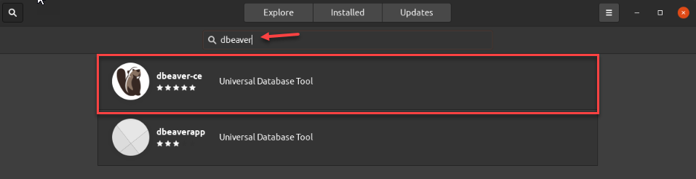
Рисунок - 7.1 Поиск DBeaver
- В предложенном списке (см.рис. выше) выберите программу DBeaver.
- Запустите установку программы, для этого нажмите кнопку «Install» (см. Рисунок - 7.2).
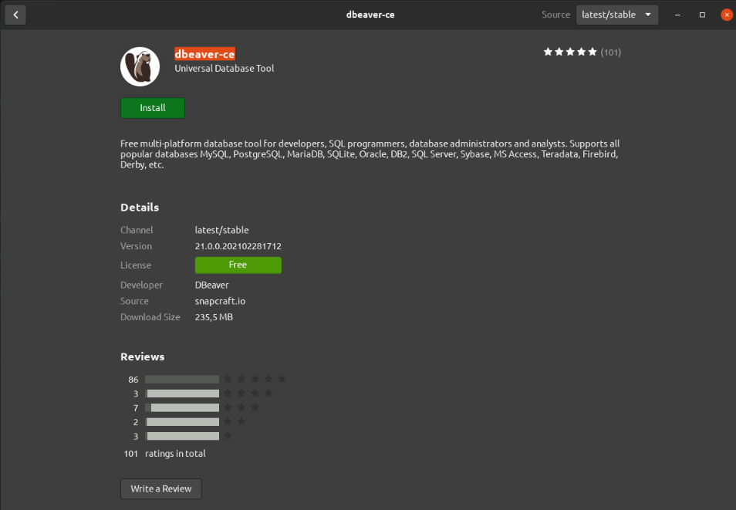
Рисунок - 7.2 Установка DBeaver
- Дождитесь окончания процесса копирования файлов (см. Рисунок - 7.3).
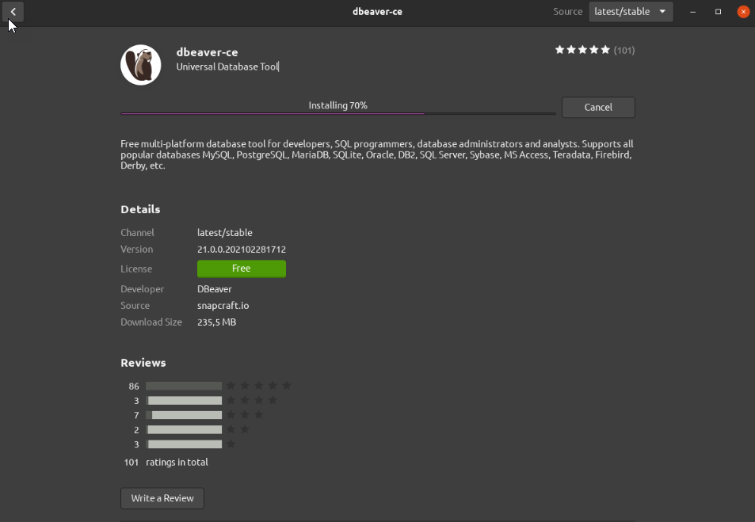
Рисунок - 7.3 Процесс копирования файлов программы
- После завершения копирования файлов на экране монитора отобразится окно с сообщением об успешной установке программы (см. Рисунок - 7.4).
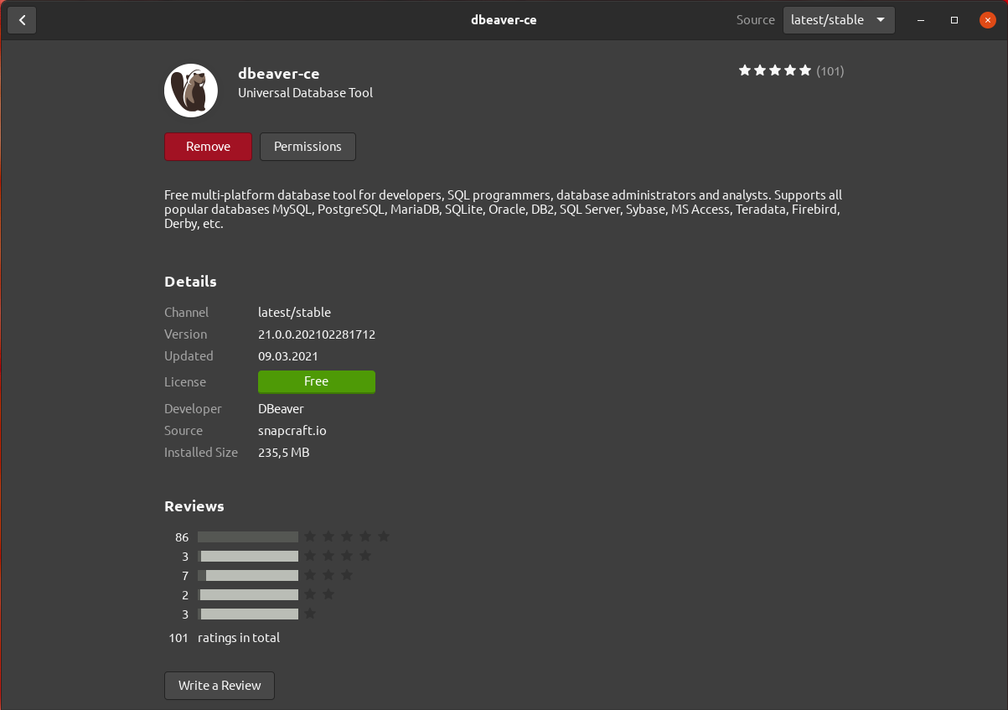
Рисунок - 7.4 Завершение установки программы

1.1.2 Установка DBeaver для ОС Windows
- Запустите установочный файл от имени администратора (см. Рисунок - 7.5).
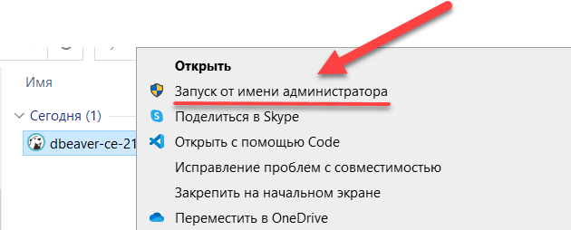
Рисунок - 7.5 Запуск установочного файла от имени администратора
- В открывшемся окне (см. Рисунок - 7.6) выберите язык установки.
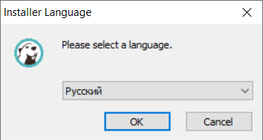
Рисунок - 7.6 Выбор языка установки
- В окне «Мастер установки DBeaver Community» нажмите кнопку «Далее» (см. Рисунок - 7.7).
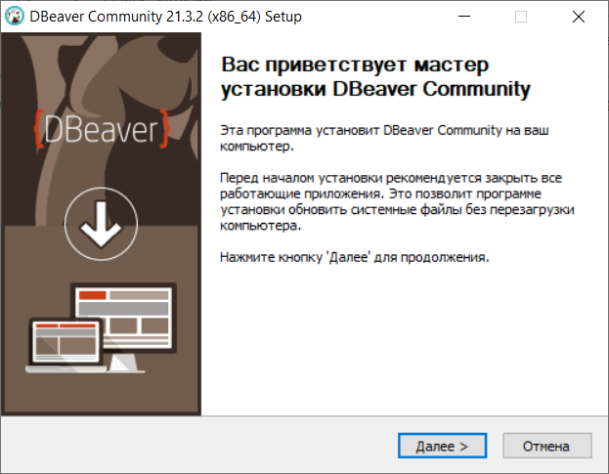
Рисунок - 7.7 Окно «Мастер установки DBeaver Community»
- В открывшемся окне «Лицензионное соглашение» нажмите кнопку «Принимаю» (см. Рисунок - 7.8).
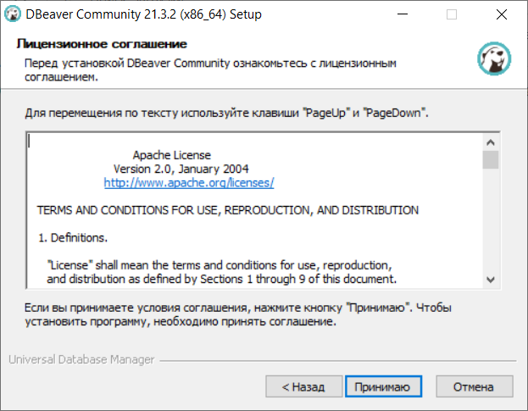
Рисунок - 7.8 Лицензионное соглашение
- В окне «Выбор пользователя» выберите пользователей компьютера, которым будет доступна программа и нажмите кнопку «Далее» (см. Рисунок - 7.9).
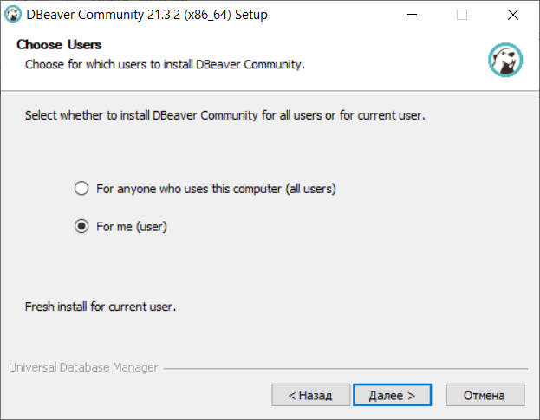
Рисунок - 7.9 Выбор пользователя
- В окне «Компоненты устанавливаемой программы» выберите компоненты программы, которые требуется установить (см. Рисунок - 7.10) и нажмите кнопку «Далее».
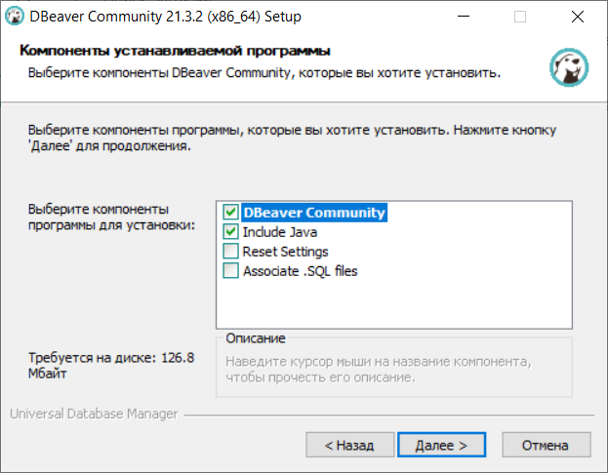
Рисунок - 7.10 Выбор компонентов программы для установки
- В открывшемся окне «Выбор папки установки» вы можете выбрать папку установки или оставить путь к папке установки по умолчанию. Чтобы изменить папку установки нажмите кнопку «Обзор» и выберите требуемую папку. Для продолжения установки нажмите кнопку «Далее» (см. Рисунок - 7.11).
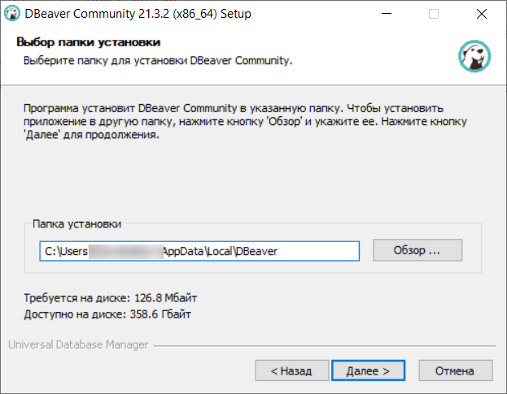
Рисунок - 7.11 Выбор папки установки
- В окне «Папка в меню «Пуск» выберите папку, в которую будет помещен ярлык программы или установите маркер в поле «Не создавать ярлыки», в этом случае ярлык программы не будет создан (см. Рисунок - 7.12). Нажмите кнопку «Установить» для продолжения процесса установки.
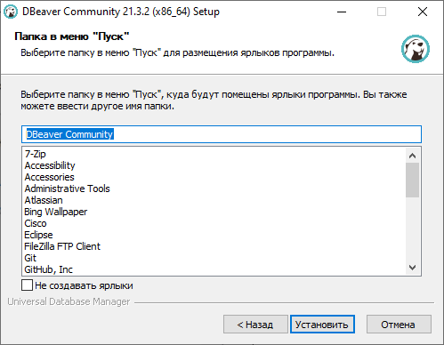
Рисунок - 7.12 Выбор папки в меню «Пуск»
- В окне «Копирование файлов» будет отображен процесс копирования установочных файлов программы (см. Рисунок - 7.13).
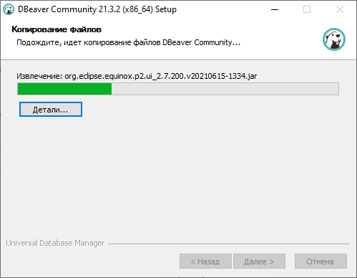
Рисунок - 7.13 Копирование файлов программы
- Дождитесь окончания процесса копирования файлов. После завершения процесса установки на экране монитора отобразится окно «Завершение работы мастера установки» (см. Рисунок - 7.14). Нажмите кнопку «Готово».
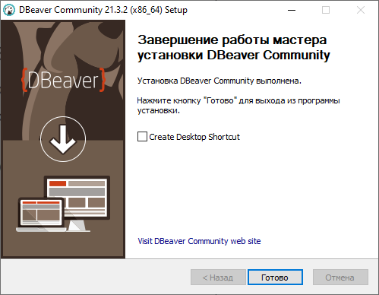
Рисунок - 7.14 Завершение работы мастера установки

1.2 Установка и настройка JDBC-драйвера
Для дальнейшей работы c программой оператору необходимо настроить подключение к базам данных программы. Для этого необходимо установить и настроить JDBC-драйвер.
Дистрибутив с актуальной версией JDBC-драйвер находится в установочном пакете с программой.

1.2.1 Установка и настройка JDBC-драйвера для ОС Windows
Чтобы установить JDBC-драйвер и настроить подключение к базам данных в программе Dbeaver, работающей под операционной системой Windows, выполните следующие действия:
- Откройте программу Dbeaver.
- В главном меню программы выберите «Базы данных» и нажмите пункт «Управление драйверами» (см. Рисунок - 7.15).
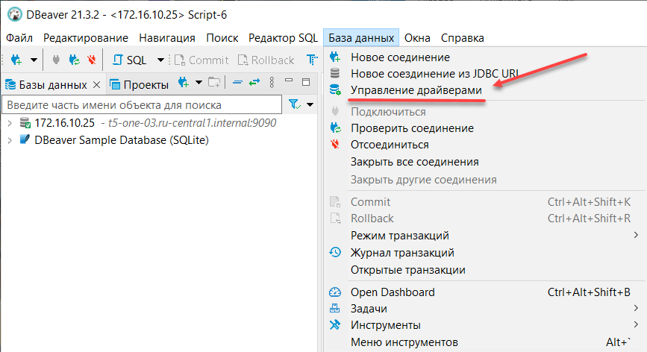
Рисунок - 7.15 Управление драйверами
- В открывшемся окне «Менеджер драйверов» нажмите кнопку «Новый» (см. Рисунок - 7.16).
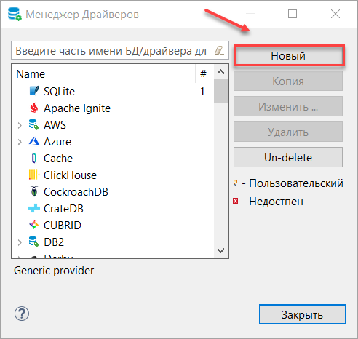
Рисунок - 7.16 Окно «Менеджер драйверов»
- В открывшемся окне «Создать драйвер» (см. Рисунок - 7.17) заполните следующую информацию:
- Имя драйвера: DtmDriver;
- Имя класса: ru.datamart.prostore.jdbc.Driver;
- Шаблон URL: jdbc:prostore://{host}:{port}.
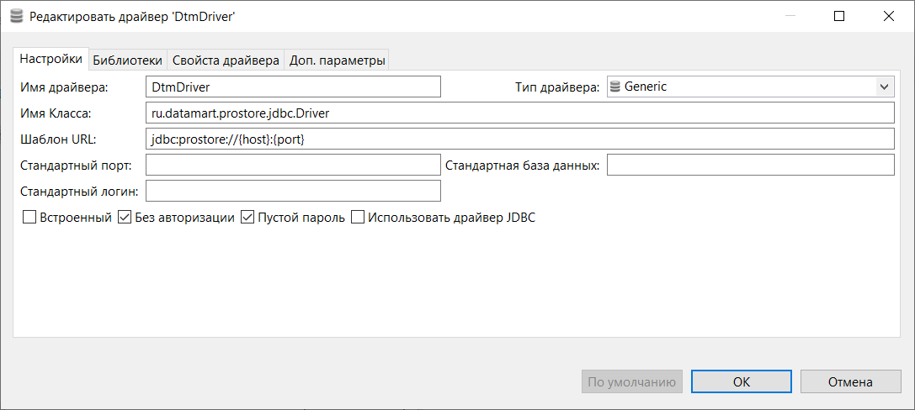
Рисунок - 7.17 Окно «Создать драйвер»
- Установите маркер в поле «Без авторизации» и «Пустой пароль».
- Перейдите на вкладку «Библиотека» (см. Рисунок - 7.18), нажмите кнопку «Добавить файл» и укажите путь к jar-файлу JDBC-драйвера.
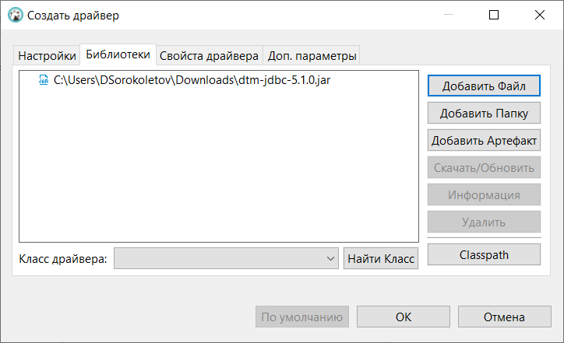
Рисунок - 7.18 Вкладка «Библиотека»
- Нажмите кнопку Ок.
- Проверьте, что драйвер был добавлен в программу. Для этого откройте окно «Менеджер драйверов» (База данных > Управление драйверами) и в поисковой строке введите название драйвера – DtmDriver (см. Рисунок - 7.19).
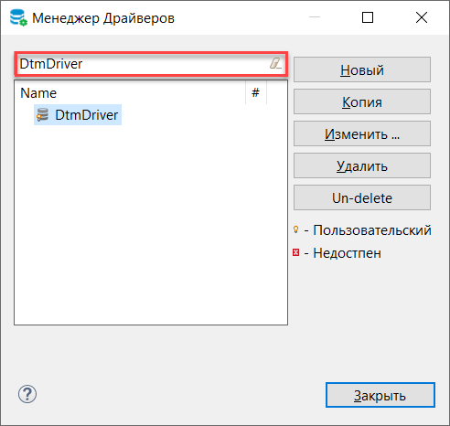
Рисунок - 7.19 Поиск DtmDriver в Менеджере драйверов

1.2.2 Подключение к базе данных
Для подключения к базам данных через JDBC-драйвер, выполните следующие действия:
- Откройте Dbeaver.
- В главном меню программы выберите пункт База данных > Новое соединение.
- В окне «Создать соединение» в поисковой строке введите dtmdriver (см. Рисунок - 7.20).
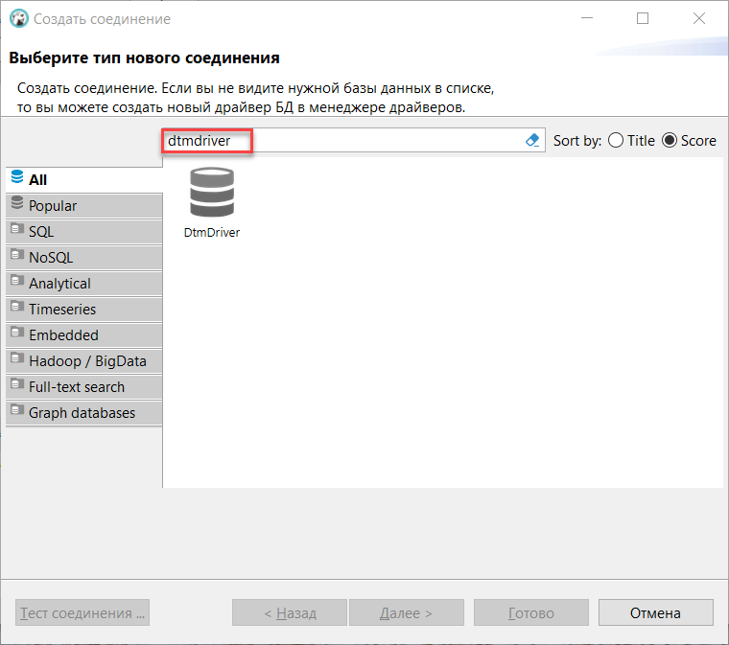
Рисунок - 7.20 Установка нового соединения с базой данных
- Выберите DtmDriver и нажмите кнопку «Далее».
В окне «Настройка соединения» (см. Рисунок - 7.21) заполните следующие поля:
- Хост - DNS-name или IP адрес сервера базы данных. Например, 172.16.0.17.
- Порт - порт для сервера базы данных, например, 9090.
В результате выполненных действий, в поле «JDBC URL» будет отображено следующее значение jdbc:prostore://172.16.0.17:9090 (см. рис. ниже).
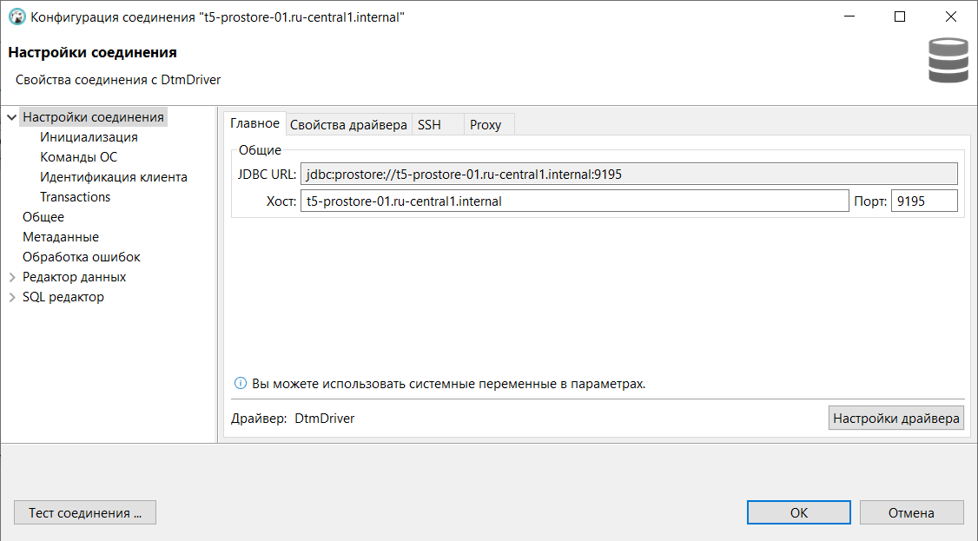
Рисунок - 7.21 Настройка соединения
- Нажмите кнопку «Тест соединения» для проверки подключения.
В случае успешного подключение отобразится сообщение о корректном подключении (см. Рисунок - 7.22).
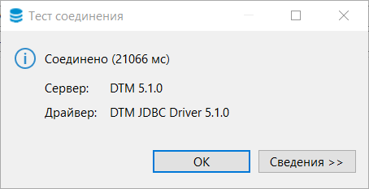
Рисунок - 7.22 Сообщение об успешном подключении к БД
- Закройте окно проверки соединения, для этого нажмите кнопку «ОК».
- В окне «Настройка базового соединения» нажмите кнопку «Готово».

1.2.3 Установка и настройка драйвера JDBC-драйвер для ОС Linux
В данном разделе описан процесс установки драйвера в Dbeaver, работающий под управлением операционной системы Linux Ubuntu, версия 20.04.
Чтобы установить драйвер и настроить подключение к базам данных, выполните следующие действия:
- Откройте программу Dbeaver.
- В главном меню программы выберите «Database» и нажмите пункт «Driver Manager» (см. Рисунок - 7.23).
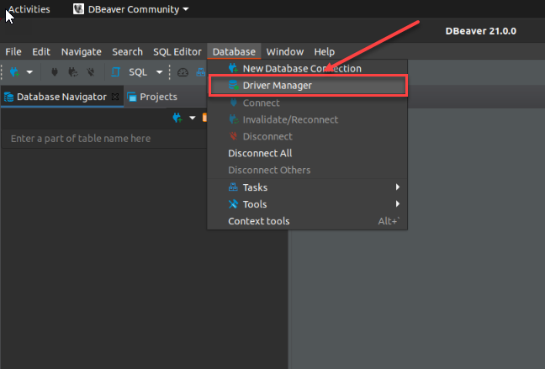
Рисунок - 7.23 Управление драйверами
- В открывшемся окне «Driver Manager» нажмите кнопку «New» (см. Рисунок - 7.24).
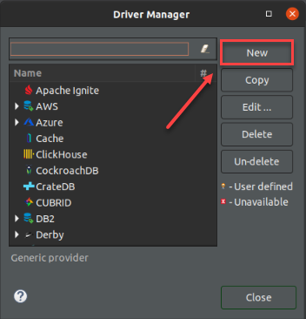
Рисунок - 7.24 Окно «Driver Manager»
- В открывшемся окне «Create new driver» (см. Рисунок - 7.25) заполните следующую информацию:
- Driver Name: DtmDriver;
- Class Name: ru.datamart.prostore.jdbc.Driver;
- URL Template: jdbc:prostore://{host}:{port}.
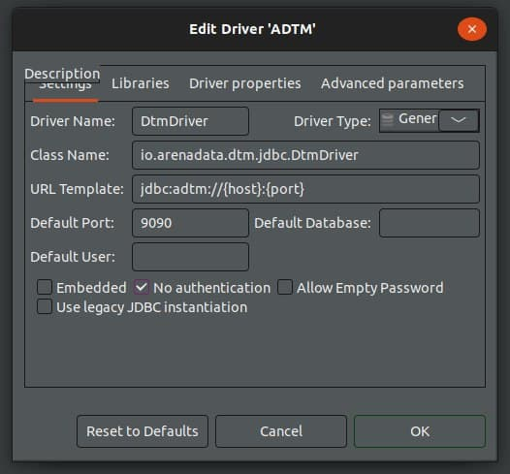
Рисунок - 7.25 Окно «Create new driver»
- Установите маркер в поле «No authentication» и «Allow Empty Password».
- Во вкладке «Libraries» укажите путь к jar-файлу с JDBC-драйвер.
- Нажмите кнопку «Ок».
- Проверьте, что драйвер был добавлен в программу. Для этого в окне «Driver Manager» в поисковой строке введите название драйвера – DtmDriver (см. Рисунок - 7.26).
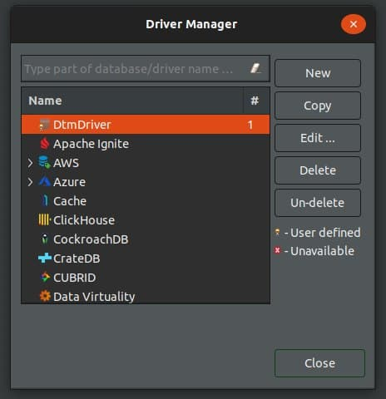
Рисунок - 7.26 Окно «Поиск DtmDriver в Driver Manager»

1.2.4 Подключение к базе данных
Для подключения к базам данных через JDBC-драйвер, выполните следующие действия:
- Откройте программу Dbeaver.
- В главном меню программы выберите пункт Database > Connect to a Database.
- В окне «Connect to a Database» в поисковой строке введите dtmdriver (см. Рисунок - 7.27).
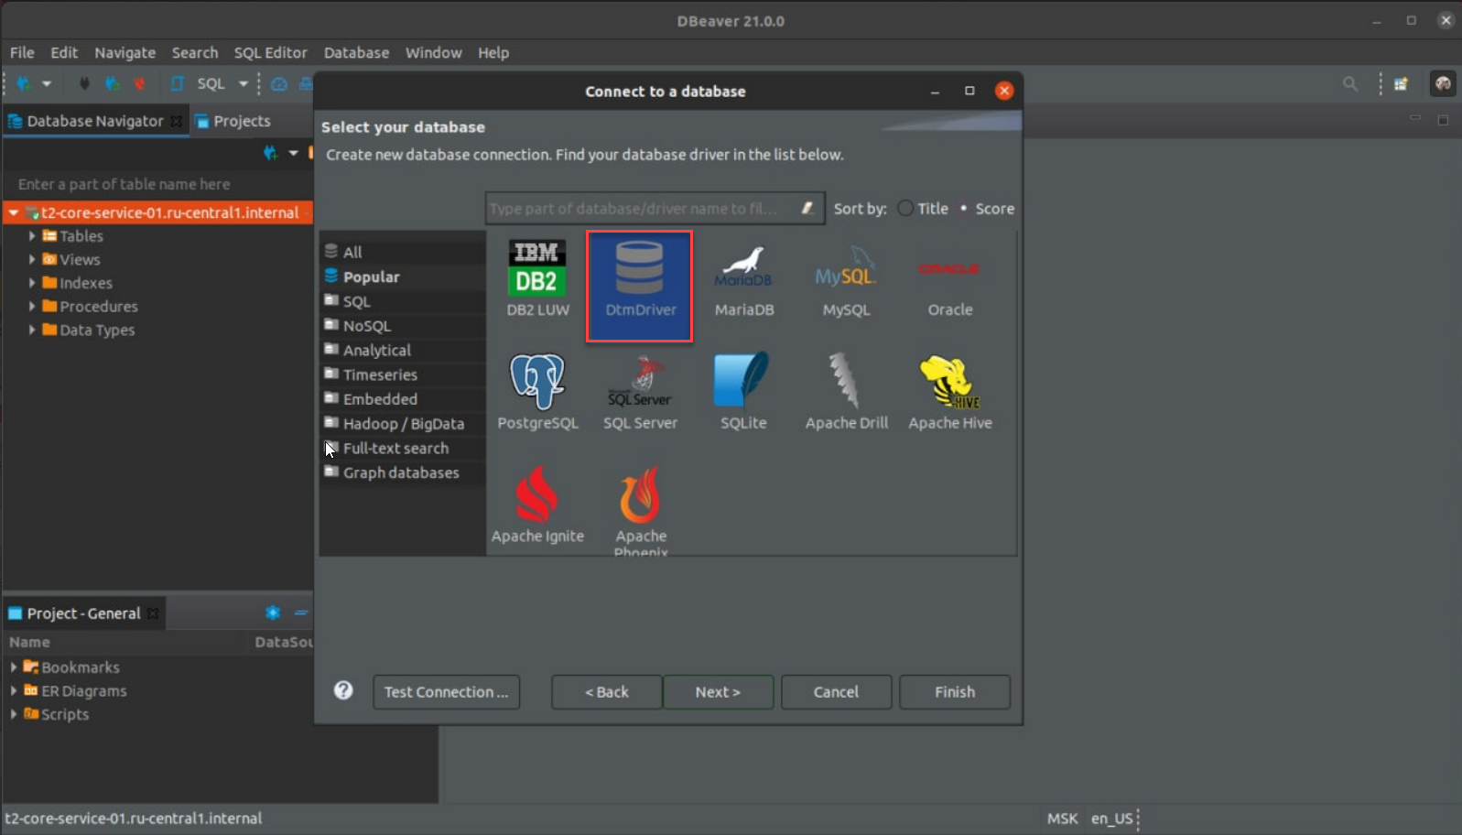
Рисунок - 7.27 Окно Поиск DtmDriver при создании нового подключения
- Выберите DtmDriver (см. Рисунок - 7.28).
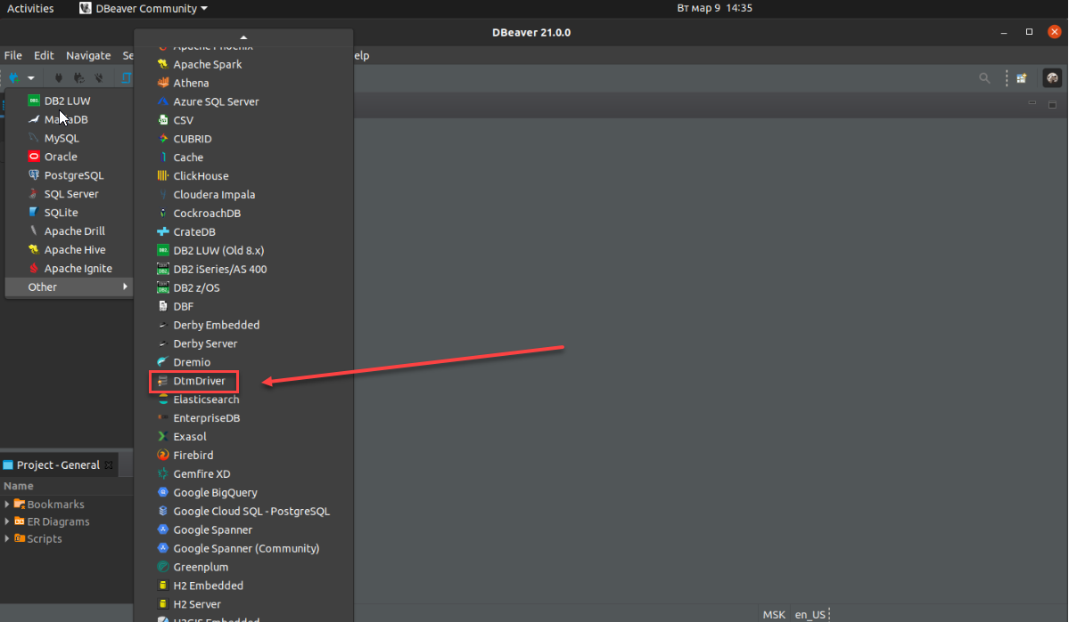
Рисунок - 7.28 Установка нового соединения с базой данных
- В окне «Connection Settings» (см. Рисунок - 7.29) заполните следующие поля:
- Хост - DNS-name или IP адрес сервера базы данных. Например, 172.16.0.17.
- Порт - порт для сервера базы данных, например, 9090.
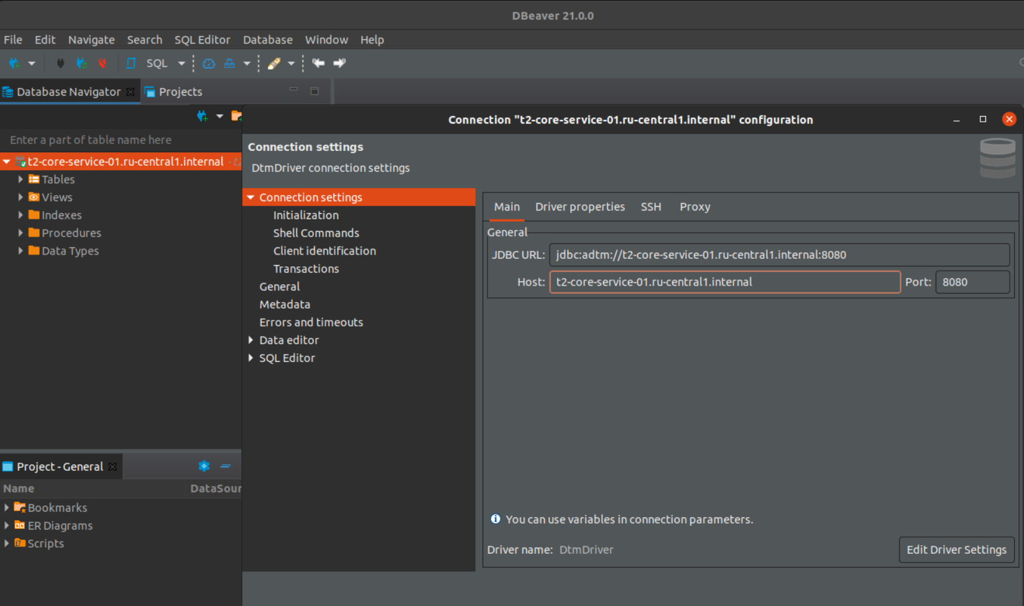
Рисунок - 7.29 Настройка базового подключения
- Нажмите кнопку «Connection test» для проверки подключения.
- В случае успешного подключение отобразится сообщение об успешном подключении (см. Рисунок - 7.30).
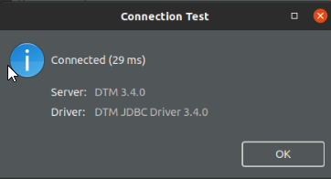
Рисунок - 7.30 Сообщение об успешном подключении к БД
- Нажмите кнопку «Ok».

1.3 Проверка загрузки данных в БД
Данная проверка описывает возможность загрузки данных и проверку того, что данные были загружены. Для проверки загрузки данных выполните следующие действия:
- создайте в программе тестовую базу данных test_upload_data с тремя таблицами: Passenger, Ticket и Trip;
- проверьте, что записи в таблицах отсутствуют;
- загрузите через CSV-uploader в таблицы Ticket и Trip тестовые данные;
- проверьте, что данные в таблицы Ticket и Trip были загружены, а в таблице Passenger записи отсутствуют.
Примечание:
Проверку загрузки данных следует проводить на тестовом стенде.

Примечание:
В случае использования VPN следует проверить его настройки и подключение.

1.4 Создание тестовой БД
- Откройте программу Dbeaver, установите подключение к БД программы и проверьте, что логическая БД test_upload_data отсутствует, для этого выполните следующий sql-запрос:
SELECT *
FROM INFORMATION_SCHEMA.schemata
WHERE schema_name = UPPER('test_upload_data');
- Убедитесь, что БД отсутствует (см. Рисунок - 7.31).
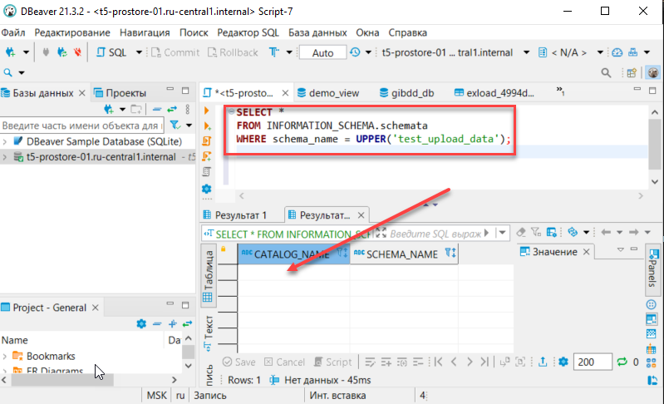
Рисунок - 7.31 Проверка БД test_upload_data: База данных отсутствует
- Подготовьте XML-файл (MetadataRequest_test_upload_data.xml) со следующим содержанием:
<?xml version='1.0' encoding='utf-8'?>
<ns:PODDMetadataRequest
xmlns:ns="urn://x-artefacts-podd-gosuslugi-local/metadata/datamart/2/1.6.0"
xmlns:ns1="urn://x-artefacts-podd-gosuslugi-local/metadata/types/1.4.0">
<ns:requestId>00000000-0000-0000-0000-000000000001</ns:requestId>
<ns:metadata>
<ns1:datamart>
<ns1:id>1806436d-437a-400d-b32e-aa15c1a2d4bc</ns1:id>
<ns1:mnemonic>test_upload_data</ns1:mnemonic>
<ns1:description>test_upload_data</ns1:description>
<ns1:tenantId>c52f062e-af97-4a44-a33f-d1a94024d0cf</ns1:tenantId>
<ns1:version>
<ns1:major>1</ns1:major>
<ns1:minor>0</ns1:minor>
</ns1:version>
<ns1:supportedFrom>2021-01-01T00:00:00</ns1:supportedFrom>
<ns1:datamartClass>
<ns1:id>4c4ff97b-938b-4db6-9f4d-ae21046e4d20</ns1:id>
<ns1:mnemonic>Passenger</ns1:mnemonic>
<ns1:description>Passenger</ns1:description>
<ns1:classAttribute>
<ns1:id>6fe29bdb-7db1-405a-a05c-b49c541c92bd</ns1:id>
<ns1:mnemonic>Code</ns1:mnemonic>
<ns1:description>Code</ns1:description>
<ns1:type>LONG</ns1:type>
</ns1:classAttribute>
<ns1:classAttribute>
<ns1:id>e590e7b3-b611-4891-bbd1-a5e256105e73</ns1:id>
<ns1:mnemonic>Id</ns1:mnemonic>
<ns1:description>Id</ns1:description>
<ns1:type>STRING</ns1:type>
</ns1:classAttribute>
<ns1:classAttribute>
<ns1:id>c97a8102-6ad0-4dbd-934d-c82b83a4d83f </ns1:id>
<ns1:mnemonic>FirstName</ns1:mnemonic>
<ns1:description>FirstName</ns1:description>
<ns1:type>STRING</ns1:type>
<ns1:length>36</ns1:length>
</ns1:classAttribute>
<ns1:classAttribute>
<ns1:id>d2312bfb-7ec0-4c95-9026-0f6dea48c5d9</ns1:id>
<ns1:mnemonic>MiddleName</ns1:mnemonic>
<ns1:description>MiddleName</ns1:description>
<ns1:type>STRING</ns1:type>
</ns1:classAttribute>
<ns1:classAttribute>
<ns1:id>7b63db89-bd0e-4c92-8bc0-e609175937b9</ns1:id>
<ns1:mnemonic>LastName</ns1:mnemonic>
<ns1:description>LastName</ns1:description>
<ns1:type>STRING</ns1:type>
</ns1:classAttribute>
<ns1:classAttribute>
<ns1:id>8f3e7f95-f66b-4d4a-b2eb-55a3e6134c3e</ns1:id>
<ns1:mnemonic>Birthday</ns1:mnemonic>
<ns1:description>Birthday</ns1:description>
<ns1:type>DATE</ns1:type>
</ns1:classAttribute>
<ns1:classAttribute>
<ns1:id>e3658240-b405-4838-99af-d32cd063c463</ns1:id>
<ns1:mnemonic>Passport</ns1:mnemonic>
<ns1:description>Passport</ns1:description>
<ns1:type>STRING</ns1:type>
</ns1:classAttribute>
<ns1:primaryKey>
<ns1:id>6fe29bdb-7db1-405a-a05c-b49c541c92bd</ns1:id>
<ns1:mnemonic>Code</ns1:mnemonic>
<ns1:description>Code</ns1:description>
<ns1:type>
<ns1:id>00000000-0000-0000-0000-000000000001</ns1:id>
<ns1:value>LONG</ns1:value>
</ns1:type>
</ns1:primaryKey>
</ns1:datamartClass>
<ns1:datamartClass>
<ns1:id>cafe41db-3878-4796-ba60-cbd54f042c63</ns1:id>
<ns1:mnemonic>Ticket</ns1:mnemonic>
<ns1:description>Ticket</ns1:description>
<ns1:classAttribute>
<ns1:id>bc90563b-168a-4faa-9394-7b7390dd0d92</ns1:id>
<ns1:mnemonic>Id</ns1:mnemonic>
<ns1:description>Id</ns1:description>
<ns1:type>STRING</ns1:type>
</ns1:classAttribute>
<ns1:classAttribute>
<ns1:id>ac93618f-752b-44d5-a77c-23a3c9eb069b</ns1:id>
<ns1:mnemonic>PassengerId</ns1:mnemonic>
<ns1:description>PassengerId</ns1:description>
<ns1:type>STRING</ns1:type>
</ns1:classAttribute>
<ns1:classAttribute>
<ns1:id>51355519-2d59-426e-b199-9589930acaaa</ns1:id>
<ns1:mnemonic>TripId</ns1:mnemonic>
<ns1:description>TripId</ns1:description>
<ns1:type>STRING</ns1:type>
</ns1:classAttribute>
<ns1:classAttribute>
<ns1:id>fe92c245-929e-4684-b9c9-22bda6939c09</ns1:id>
<ns1:mnemonic>Number</ns1:mnemonic>
<ns1:description>Number</ns1:description>
<ns1:type>LONG</ns1:type>
</ns1:classAttribute>
<ns1:classAttribute>
<ns1:id>4a32ded4-c970-4874-b0b1-2e3eed8b6483</ns1:id>
<ns1:mnemonic>ByCard</ns1:mnemonic>
<ns1:description>ByCard</ns1:description>
<ns1:type>BOOLEAN</ns1:type>
</ns1:classAttribute>
<ns1:classAttribute>
<ns1:id>35f59c80-fcc3-483c-9cd3-dc3afb606d66</ns1:id>
<ns1:mnemonic>Price</ns1:mnemonic>
<ns1:description>Price</ns1:description>
<ns1:type>DOUBLE</ns1:type>
</ns1:classAttribute>
<ns1:classAttribute>
<ns1:id>8b46ff55-6853-458c-851d-6e1666da918b</ns1:id>
<ns1:mnemonic>Sold</ns1:mnemonic>
<ns1:description>Sold</ns1:description>
<ns1:type>TIMESTAMP</ns1:type>
</ns1:classAttribute>
<ns1:primaryKey>
<ns1:id>fe92c245-929e-4684-b9c9-22bda6939c09</ns1:id>
<ns1:mnemonic>Number</ns1:mnemonic>
<ns1:description>Number</ns1:description>
<ns1:type>
<ns1:id>00000000-0000-0000-0000-000000000001</ns1:id>
<ns1:value>LONG</ns1:value>
</ns1:type>
</ns1:primaryKey>
</ns1:datamartClass>
<ns1:datamartClass>
<ns1:id>76268090-60ee-4960-8268-1b91f4186e87</ns1:id>
<ns1:mnemonic>Trip</ns1:mnemonic>
<ns1:description>Trip</ns1:description>
<ns1:classAttribute>
<ns1:id>bd173e24-ea7e-4869-9d43-9f57f5b0a82f</ns1:id>
<ns1:mnemonic>Id</ns1:mnemonic>
<ns1:description>Id</ns1:description>
<ns1:type>STRING</ns1:type>
</ns1:classAttribute>
<ns1:classAttribute>
<ns1:id>1ed32816-8bdb-4d35-9f66-8c08df13ad28</ns1:id>
<ns1:mnemonic>Number</ns1:mnemonic>
<ns1:description>Number</ns1:description>
<ns1:type>INTEGER</ns1:type>
</ns1:classAttribute>
<ns1:classAttribute>
<ns1:id>78f587fa-b53e-4912-b631-0c4a249d20b6</ns1:id>
<ns1:mnemonic>Duration</ns1:mnemonic>
<ns1:description>Duration</ns1:description>
<ns1:type>STRING</ns1:type>
</ns1:classAttribute>
<ns1:classAttribute>
<ns1:id>1750c564-20a7-4e07-988a-b382227123e4</ns1:id>
<ns1:mnemonic>Length</ns1:mnemonic>
<ns1:description>Length</ns1:description>
<ns1:type>FLOAT</ns1:type>
</ns1:classAttribute>
<ns1:primaryKey>
<ns1:id>1ed32816-8bdb-4d35-9f66-8c08df13ad28</ns1:id>
<ns1:mnemonic>Number</ns1:mnemonic>
<ns1:description>Number</ns1:description>
<ns1:type>
<ns1:id>00000000-0000-0000-0000-000000000002</ns1:id>
<ns1:value>INTEGER</ns1:value>
</ns1:type>
</ns1:primaryKey>
</ns1:datamartClass>
</ns1:datamart>
</ns:metadata>
</ns:PODDMetadataRequest>
- Откройте веб-интерфейс CSV-uploader.
- Во вкладке «Загрузка структуры», в поле выбора файла «XML» для загрузки в Витрину выберите XML-файл (MetadataRequest_test_upload_data.xml) созданный в п.2.
- Нажмите кнопку «Загрузить» (см. Рисунок - 7.32).
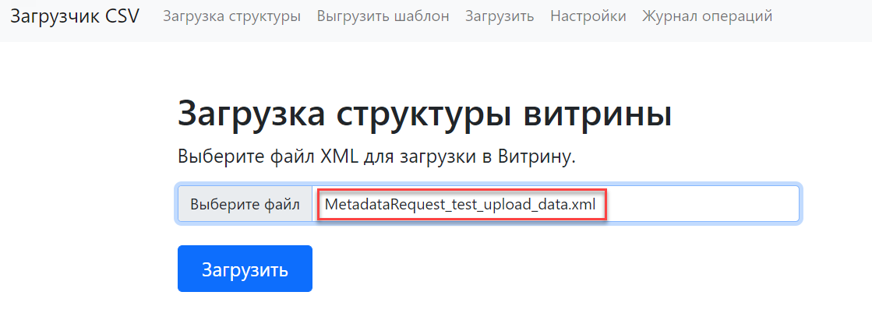
Рисунок - 7.32 Загрузка XML-файла со структурой витрины
- В случае успешной загрузки, отобразится сообщение: «Структура витрины успешно создана» (см. Рисунок - 7.33).
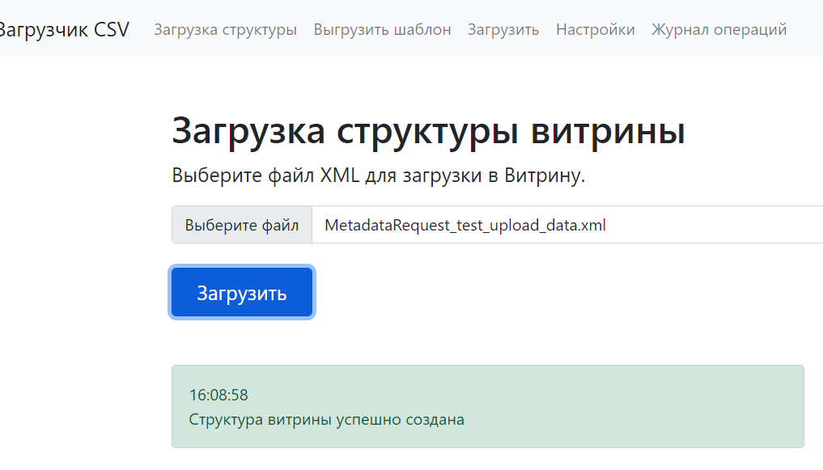
Рисунок - 7.33 Сообщение «Структура витрины успешно создана»
- Откройте программу Dbeaver, установите подключение к БД программы и проверьте, что логическая БД test_upload_data создана, для этого выполните запрос:
SELECT *
FROM INFORMATION_SCHEMA.schemata
WHERE schema_name = UPPER('test_upload_data');
SQL-запрос вернул одну строку, в которой поле «SCHEMA_NAME» имеет значение TEST_UPLOAD_DATA (см. Рисунок - 7.34).
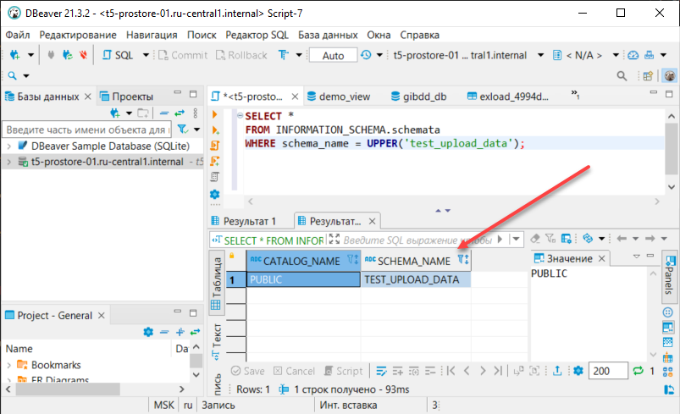
Рисунок - 7.34 Проверка БД test_upload_data: База данных создана
- Убедитесь, что в созданной БД существуют таблицы: Passenger, Ticket и Trip. Для этого выполните запрос к БД:
SELECT *
FROM INFORMATION_SCHEMA.tables
WHERE table_schema = UPPER('test_upload_data');
SQL-запрос вернул записи о созданных логических таблицах (см. Рисунок - 7.35).
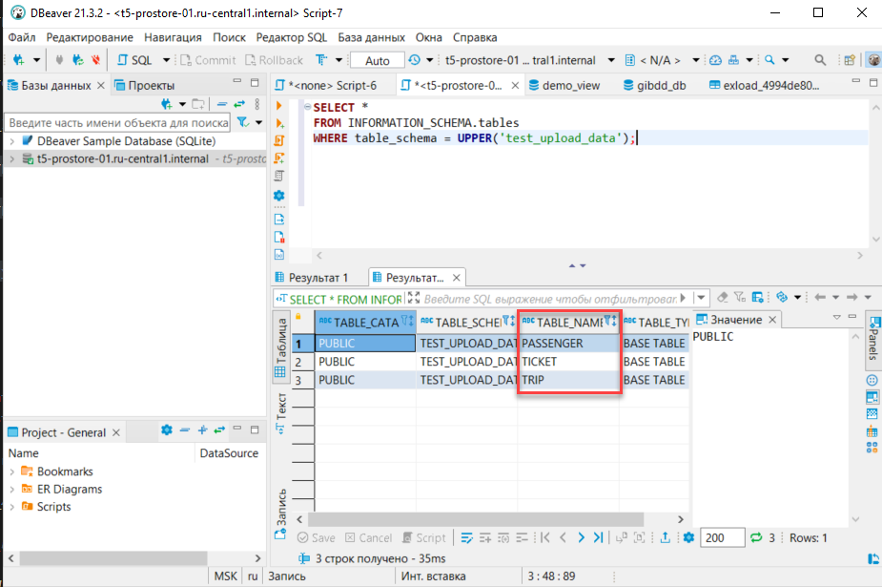
Рисунок - 7.35 Проверка таблиц БД
- Проверьте количество записей в таблицах: Passenger, Ticket и Trip. Для этого выполните запрос к БД:
SELECT COUNT(*) FROM test_upload_data.passenger;
SELECT COUNT(*) FROM test_upload_data.ticket;
SELECT COUNT(*) FROM test_upload_data.trip;
SQL-запрос вернул нулевое значении (см. Рисунок - 7.36). Это значит, что записи в таблицах отсутствуют.
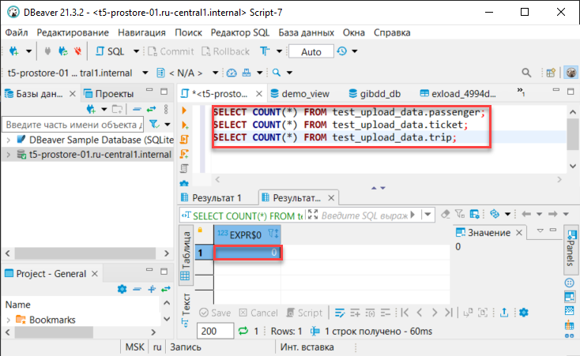
Рисунок - 7.36 Проверка таблиц БД

1.5 Загрузка данных
- Скачайте CSV-файлы (tickets.csv, trips.csv).
- Откройте веб-интерфейс CSV-uploader и перейдите на вкладку «Загрузка».
- Выберите режим «Вставка».
- Установите переключатель в режим «Автоматическое определение таблицы».
- В поле «CSV» выберите CSV-файлы (tickets.csv и trips.csv) для загрузки в БД (см. Рисунок - 7.37).
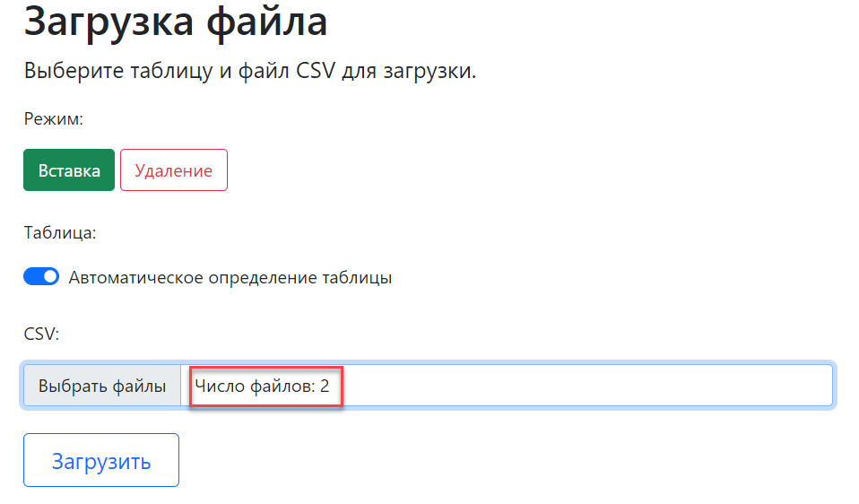
Рисунок - 7.37 Загрузка данных из CSV-файла
- Отобразится сообщение: «Отправка запроса на загрузку…»» (см. Рисунок - 7.38).
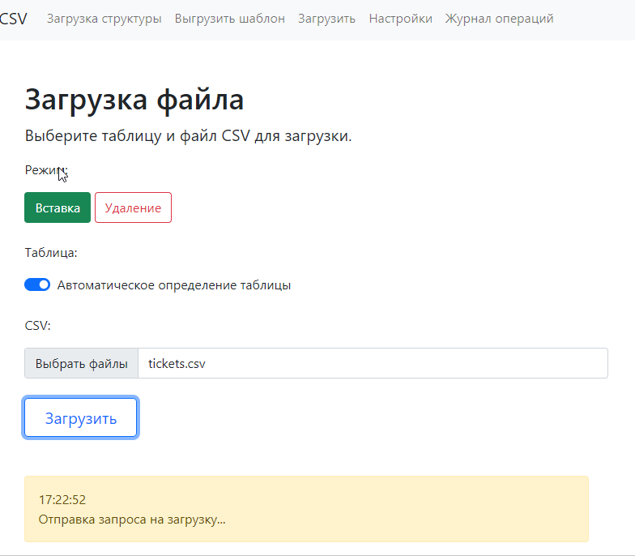
Рисунок - 7.38 Отправка запроса на загрузку
В случае успешной загрузки файла отобразится сообщение: «Операция выполнена успешно» (см. Рисунок - 7.39).
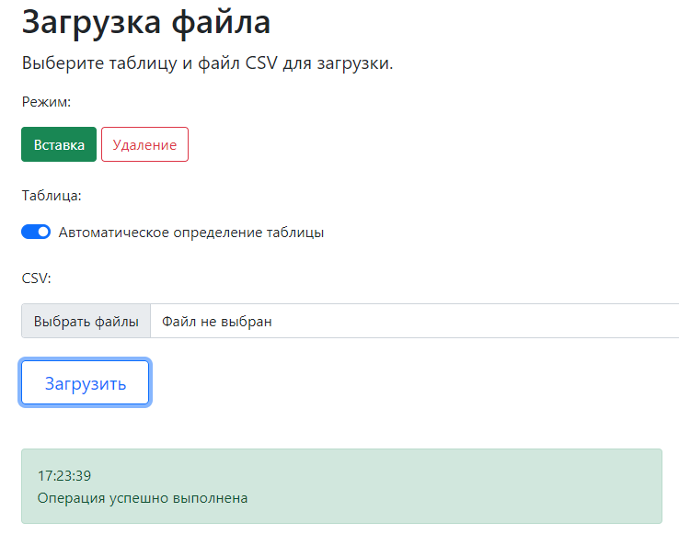
Рисунок - 7.39 Сообщение «Операция выполнена успешно»
- Выполните проверку загрузки данных. Для этого последовательно выполните следующие запросы к БД:
Проверка таблицы passenger
SELECT COUNT(*) FROM test_upload_data.passenger;
SQL-запрос вернул нулевое значении т.к загрузки данных в эту таблицу не было (см. Рисунок - 7.40).
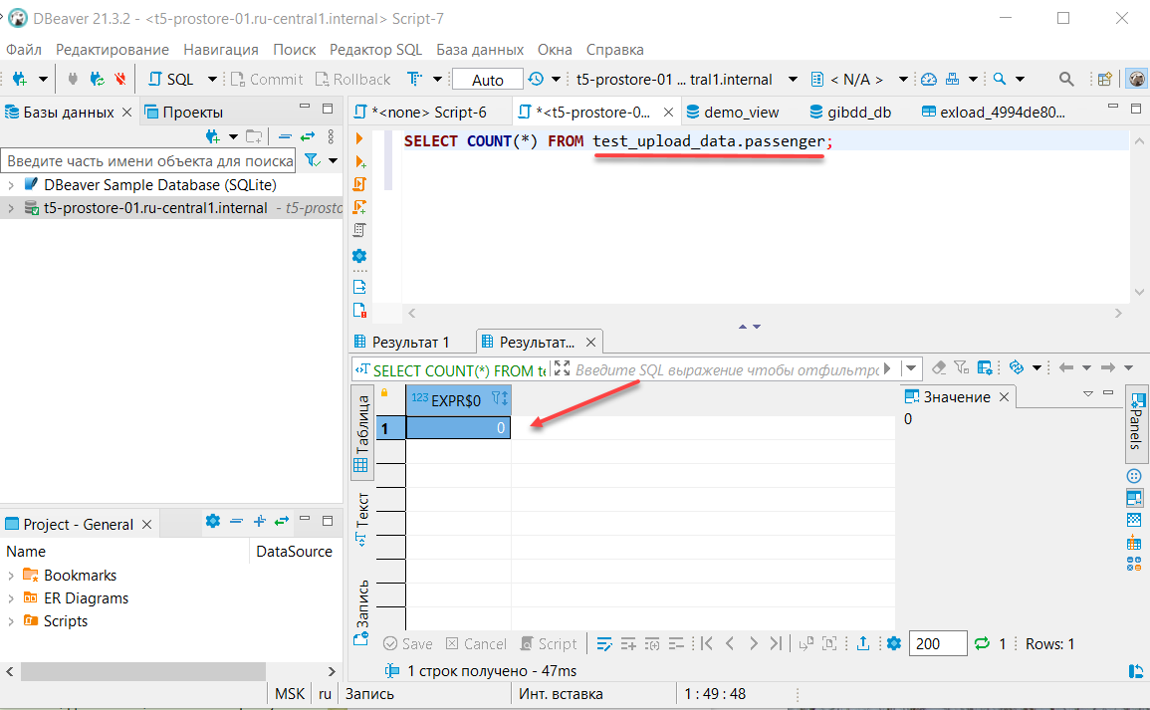
Рисунок - 7.40 Проверка таблицы passenger
Проверка таблицы ticket
SELECT COUNT(*) FROM test_upload_data.ticket;
SQL-запрос вернул значение 5000 (см. Рисунок - 7.41).
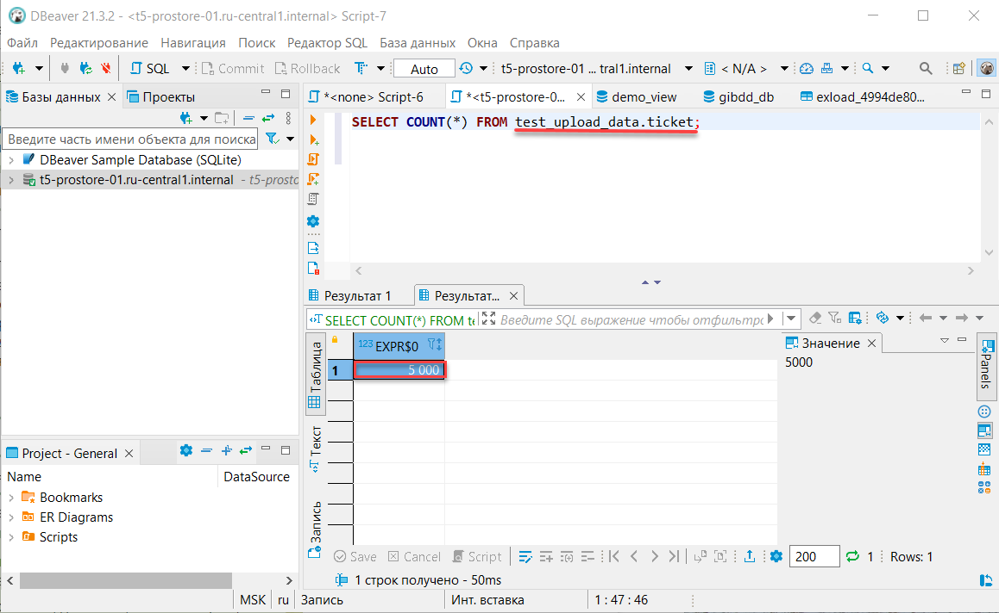
Рисунок - 7.41 Проверка таблицы ticket
Проверка таблицы trip
SELECT COUNT(*) FROM test_upload_data.trip;
SQL-запрос вернул значение 500 (см. Рисунок - 7.42).
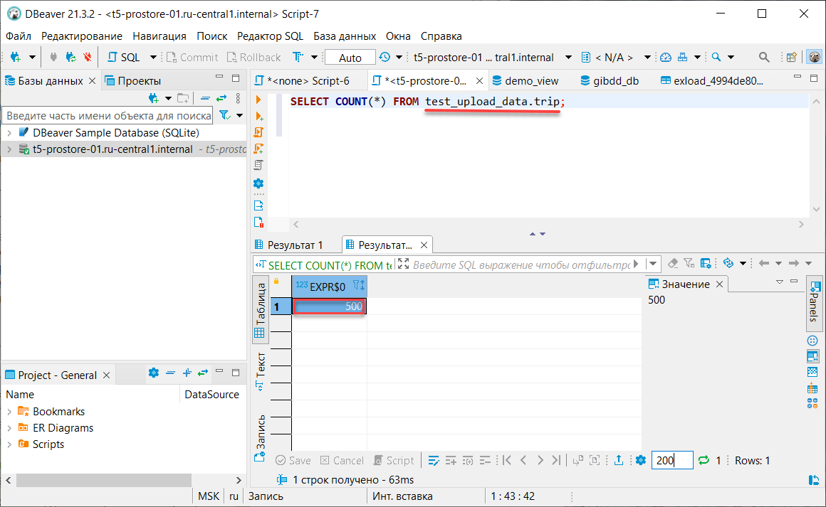
Рисунок - 7.42 Проверка таблицы trip
С дополнительной информацией по работе с программой Dbeaver (настройка, выполнение запросов, просмотр таблиц и т.д.) можно ознакомиться на официальном сайте разработчика программы https://dbeaver.io/.

Приложение 3. Рекомендации по конфигурированию инфраструктуры Компонента «Витрина данных»

1 Рекомендованные параметры технических средств
Для получения показателей производительности проведено нагрузочное тестирование Компонента «Витрина данных» конфигурации Стандарт и Лайт, при максимальном количестве выполняемых запросов в секунду на уровне 250 RPS.
Таблица 8.1 Показатели производительности
Конфигурация | Значение RPS | Характеристики
Стандарт | 250 | Таблица 8.2
Лайт | 250 | Таблица 8.3

Ниже приведены рекомендованные характеристики для каждой из конфигурации.
Серверное оборудование конфигурации Стандарт
Рекомендованные требования к серверному оборудованию конфигурации Стандарт приведены в Таблица 8.2.
Таблица 8.2 Требования к серверному оборудованию конфигурации Стандарт
Сервер | Назначение | CPU | RAM, ГБ | HDD | Количество
Prostore | Сервис исполнения запросов | 4 | 8 | 50 | 1
BLOB- адаптер | Получение доступа из Витрины данных | 4 | 16 | 50 | 2
Сервис формирования документов | Обеспечение возможности формирования документов, в формате XML и PDF, на основе предварительно подготовленных pebble-шаблонов, с возможностью добавления к сформированным документам электронной подписи | 2 | 8 | 50 | 2
СМЭВ QL Сервер | Язык запросов данных Системы межведомственного электронного взаимодействия | 4 | 8 | 50 | 1
СМЭВ3-адаптер | Информационное взаимодействие через единый электронный сервис единой системы межведомственного электронного взаимодействия | 4 | 8 | 50 | 1
Стандартный загрузчик | Управление данными (загрузка и / или удаление) в Витрине данных | 4 | 8 | 50 | 1
CSV-Uploader | Загрузка CSV-файлов на Витрину данных | 4 | 8 | 50 | 1
Data-Uploader | Обеспечение обработки очереди файлов | 4 | 8 | 50 | 1
REST-Uploader | Асинхронная загрузка данных из сторонних источников | 4 | 8 | 50 | 1
Counter-provider | Генерация уникального номера файлов в сервисе формирования документов | 2 | 4 | 50 | 1
ETL | Модуль загрузки/ удаления данных | 4 | 8 | 50 | 1
Check-адаптер | контроля качества данных, размещённых в Компоненте «Витрина данных» | 4 | 8 | 20 | 1
Мониторинг и администрирование (установка опциональна) | Grafana | 32 | 32 | 1000 | 3
Мониторинг и администрирование (установка опциональна) | Prometheus
Мониторинг и администрирование (установка опциональна) | Graylog
Мониторинг и администрирование (установка опциональна) | МongoDB
Мониторинг и администрирование (установка опциональна) | Elasticsearch (master)
Мониторинг и администрирование (установка опциональна) | Elasticsearch (data)
Мониторинг и администрирование (установка опциональна) | Filebeat
Мониторинг и администрирование (установка опциональна) | Node Exporter

Серверное оборудование конфигурации Лайт
Рекомендованные требования к серверному оборудованию конфигурации Лайт приведены в Таблица 8.3.
Таблица 8.3 Требования к серверному оборудованию
Требования | Минимальные | Рекомендуемые
Процессор (CPU) | 4 ядра | 24 ядра
Оперативная память (RAM) | 16 Гб | 128 Гб
Жесткий диск (HDD) | 100 Гб | 500 Гб

2 Рекомендованные параметры программных средств
Программное обеспечение конфигурации Стандарт
Рекомендованные требования к программному обеспечению приведены в Таблица 8.4.
Таблица 8.4 Рекомендуемый состав программных средств конфигурации Стандарт
Название | Описание | Версия
Операционная система (выбор опционален) | РЕД ОС  АЛЬТ Сервер 8 СП  Astra Linux 1.7 (уровень защищенности «Воронеж») | 7.2  8  1.7
Docker | Программное обеспечение для автоматизации развёртывания и управления приложениями | 20.10.2
Java SE 17 | Среда разработки для создания приложений с использованием языка программирования Java | 17.0.7

Программное обеспечение конфигурации лайт
Рекомендованные требования к программному обеспечению приведены в Таблица 8.5.
Таблица 8.5 Рекомендуемый состав программных средств конфигурации лайт
Название | Описание | Версия
Операционная система (выбор опционален) | РЕД ОС  АЛЬТ Сервер 8 СП  Astra Linux 1.7 (уровень защищенности «Воронеж») | 7.2  8  1.7
Docker | Программное обеспечение для автоматизации развёртывания и управления приложениями | 20.10.2

3 Показатели производительности при использовании рекомендуемых операционных систем
Тестирование проведено на запросах LLR, за исполнение которых отвечает модуль исполнения запросов podd-adapter-query, отправляющий запросы в ядро витрины Prostore для получения выборки данных.
Тестовая модель данных составляет 1,5 млн. уникальных записей в таблице vehicleregdata.
Ключи генерируемых данных используют диапазон от 1 до 1,5 млн., объём одной записи равен 100 байт.
Пример запроса:
select vrd.reestrid, vrd.vehicleguid, vrd.vehiclevin, vrd.vehiclevin2, vrd.vehiclechassisnum, vrd.vehiclebodynum, vrd.vehicleregnoname, vrd.operationregdocissuer, vrd.vehicleptsissuer, vrd.vehicleproducername, vrd.operationregdoc, vrd.vehicleptstypename, vrd.holderaddressregionname, vrd.holderaddressstreet, vrd.holderaddressmundistrict from gibdd_db.vehicleregdata vrd where vrd.vehiclevin = \'${vin}\' OR vrd.vehiclevin2 = \'${vin}\' OR (vrd.vehiclechassisnum = \'${vin}\' OR vrd.vehiclebodynum = \'${vin}\') AND vrd.reestriscurrent = \'1\' limit 1
В качестве генератора нагрузки для модуля исполнения запросов, используемого в режиме LLR, задействуется группа продюсеров, которая отправляет запросы на получение одной записи по ключу в топик query.rq.
Фильтруемое значение для запросов выбирается случайным образом из предварительно сгенерированного набора данных.
Из топика query.rq модуль адаптера забирает запрос и отправляет его в ядро витрины для получения ответа, который затем помещается в топик query.rs.
Затем группа потоков потребителя производит чтение ответов, полученных от адаптера, позволяя зафиксировать время, затраченное на получение данных - от отправки запроса в топик query.rq до получения ответа в топике query.rs.

3.1 Профиль нагрузки испытаний
Профиль нагрузки был выбран следующим образом (см. Рисунок - 8.1):
- Общее время работы сценария 20 минут;
- Первые 10 минут общее количество выполняемых запросов в секунду растёт от 10 до 250 RPS;
- Следующие 10 минут теста общее количество выполняемых запросов в секунду остаётся неизменным и поддерживается на уровне 250 RPS.
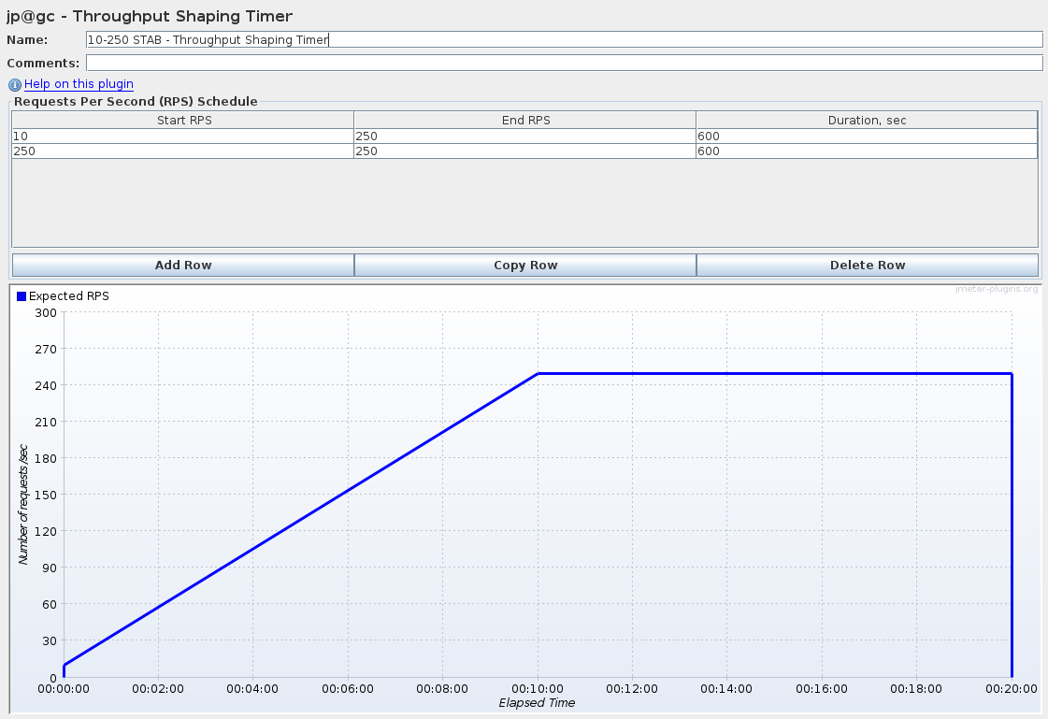
Рисунок - 8.1 Профиль нагрузки

3.2 Результаты тестирования конфигурации Стандарт
С указанным профилем нагрузки было выполнено 227567 запросов LLR по ключу, (см. Рисунок - 8.2).
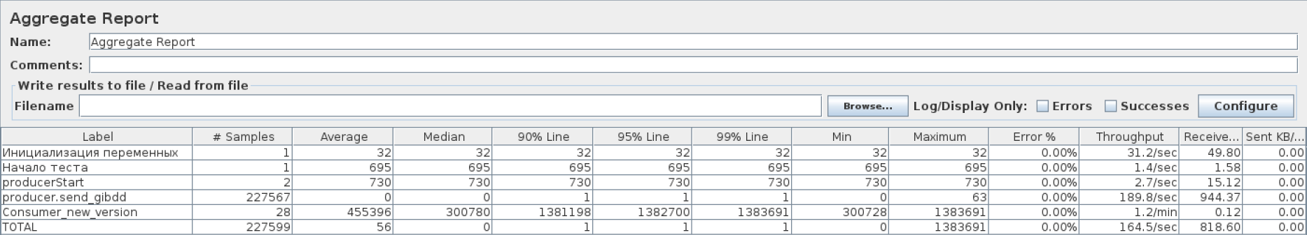
Рисунок - 8.2 Результаты нагрузки
Работа нагрузки охарактеризована как стабильная, RPS соответствуют ожидаемым (см. Рисунок - 8.3).
В процессе выполнения нагрузки ошибок не возникло.
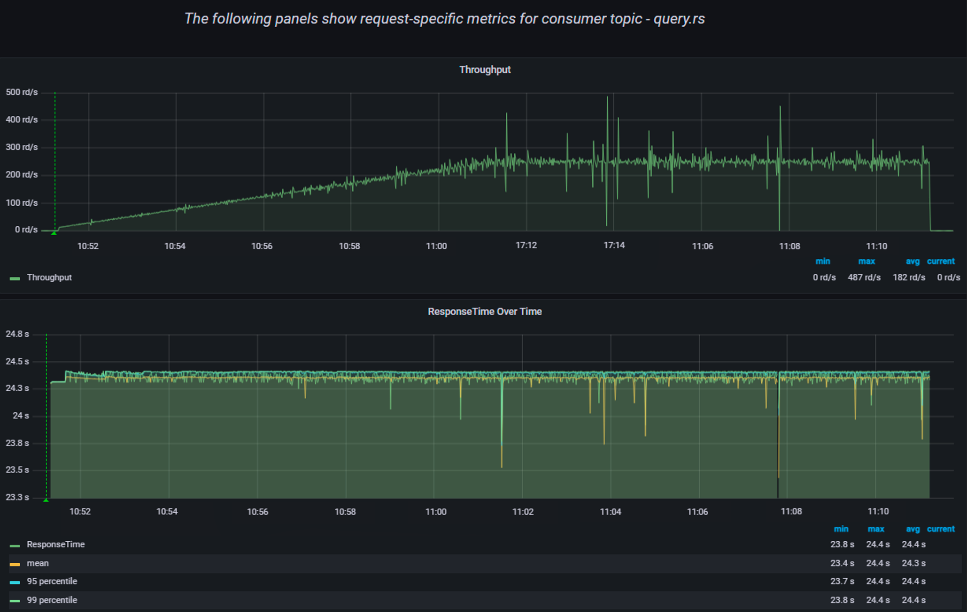
Рисунок - 8.3 Результаты нагрузки
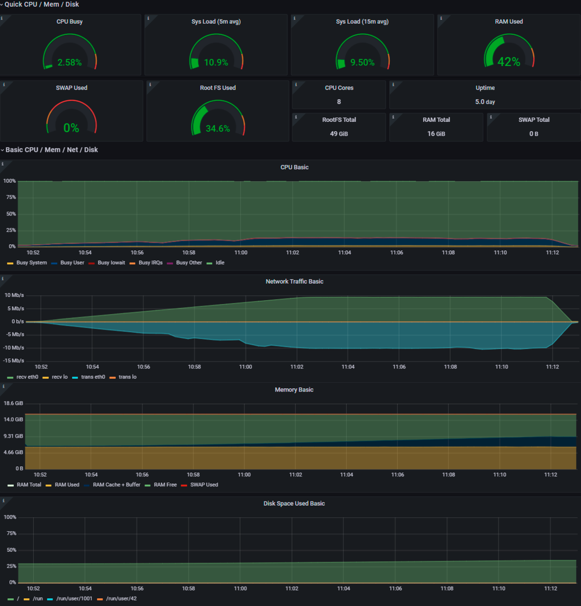
Рисунок - 8.4 Утилизация ресурсов модуля исполнения запросов
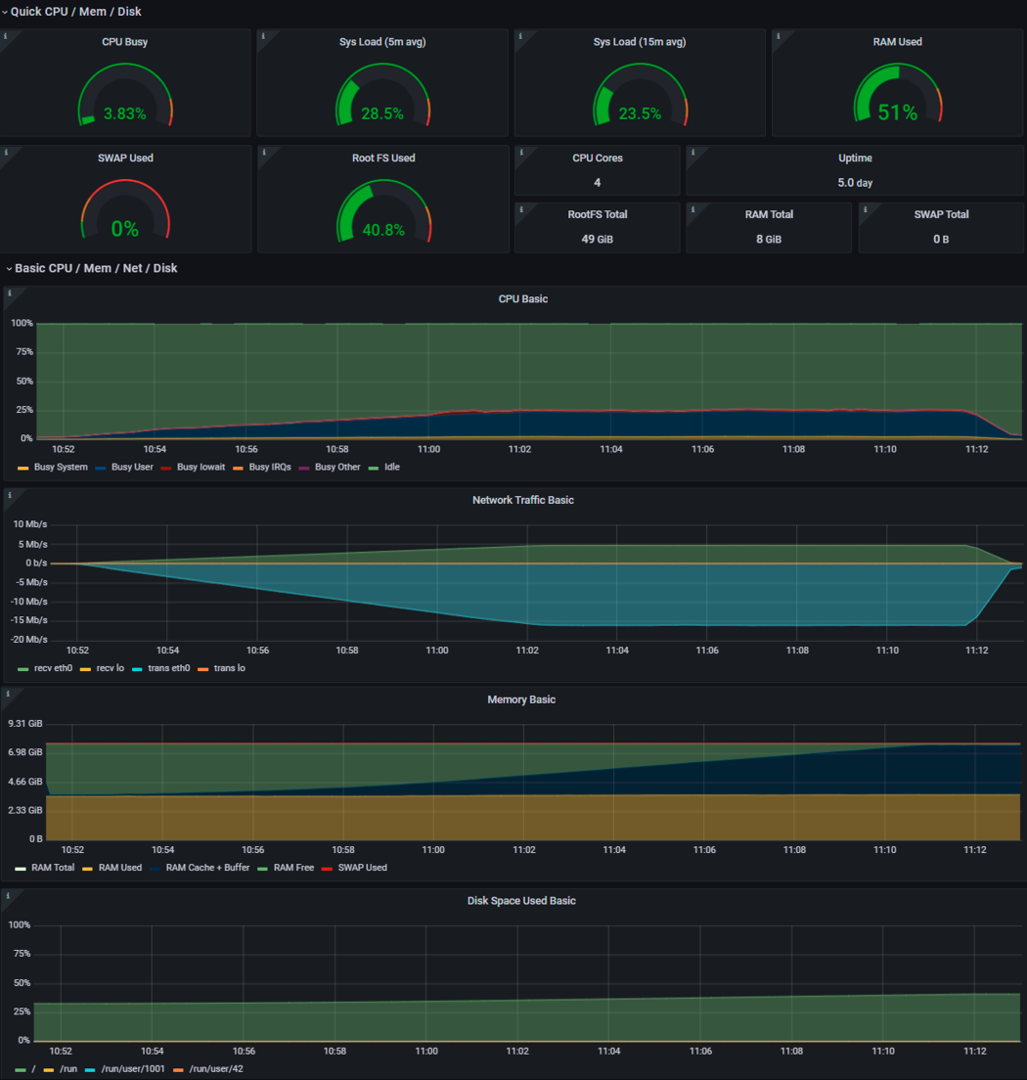
Рисунок - 8.5 Утилизация ресурсов Prostore
Рекомендуемые технические параметры Компонента «Витрина данных» конфигурации Стандарт, приведенные в Таблица 8.2 подтверждены нагрузочными испытаниями, среднее время выполнения запросов, а также уровень утилизации системных ресурсов сопоставимы с результатами, полученными на заявленных операционных системах.

3.3 Результаты тестирования конфигурации Лайт
С указанным профилем нагрузки было выполнено 227841 запросов LLR по ключу, (см. Рисунок - 8.6).
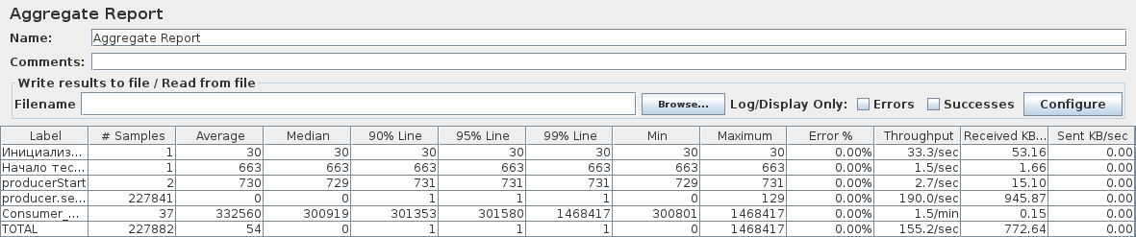
Рисунок - 8.6 Результаты нагрузки
Работа нагрузки охарактеризована как стабильная, RPS соответствуют ожидаемым (см. Рисунок - 8.7).
В процессе выполнения нагрузки ошибок не возникло.
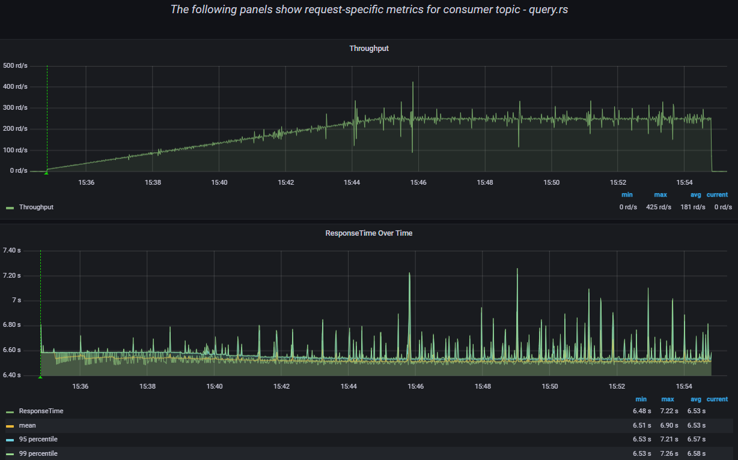
Рисунок - 8.7 Результаты нагрузки
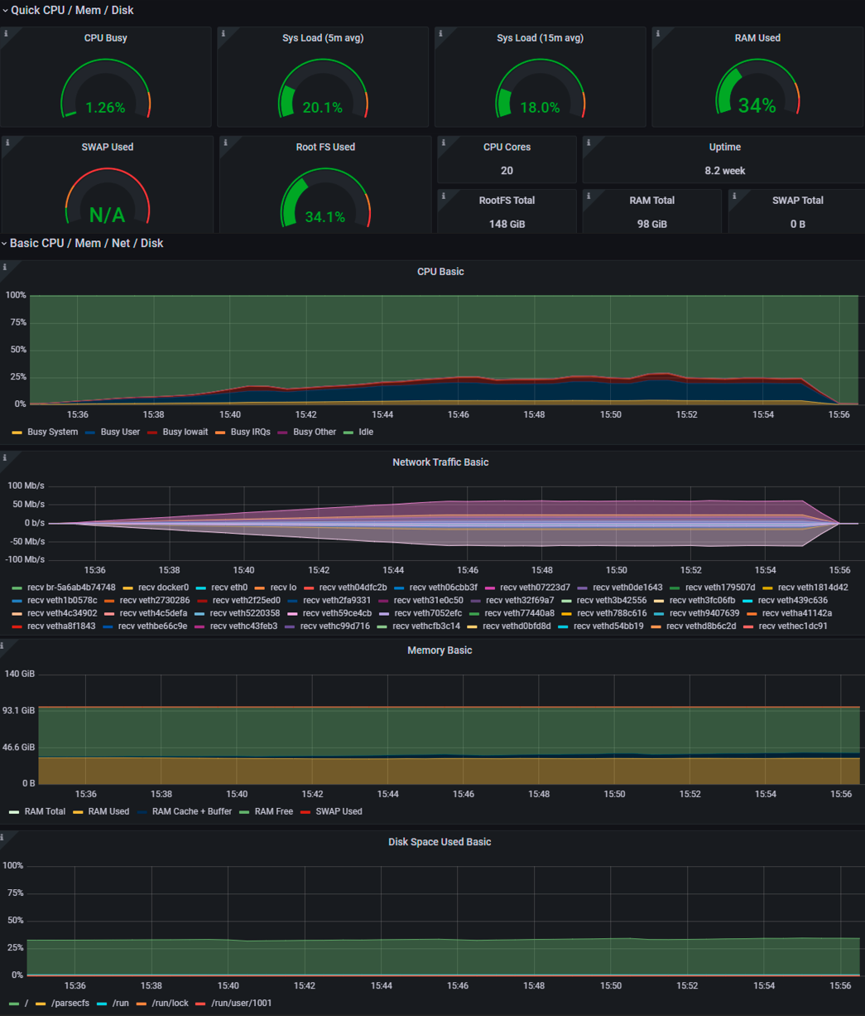
Рисунок - 8.8 Общий сводный график утилизации системных ресурсов
Рекомендуемые технические параметры Компонента «Витрина данных» конфигурации Лайт, приведенные в Таблица 8.3 подтверждены нагрузочными испытаниями, среднее время выполнения запросов, а также уровень утилизации системных ресурсов соответствуют ожидаемым результатам.

Термины и определения
Таблица 9.1 Термины и определения
Термин | Определение
API | Application programming interface (англ.) - программный интерфейс приложения, описание сервисов взаимодействия компьютерной программы с другими программами
BLOB-адаптер | Информационно-технологический компонент Витрины, обеспечивающий чтение бинарных файлов из хранилища BLOB-объектов ведомства
ClickHouse | Колоночная аналитическая СУБД с открытым кодом, которая позволяет выполнять аналитические запросы в режиме реального времени на структурированных больших данных
Counter-Provider | Сервис генерации уникального номера
CSV | Comma-Separated Values - текстовый формат, предназначенный для представления табличных данных.
CSV-extractor | Программное обеспечение для извлечения данных из CSV-файлов в БД-хранилище сервиса Tarantool.
CSV-Uploader | Программный модуль Витрины данных, который предназначен для загрузки csv-файлов в Витрину данных.
DAG | Файл, содержащий блок данных.
DATA-uploader | Модуль исполнения асинхронных заданий.
DBeaver | Клиентское приложение для управления базами данных через интерфейс JDBC
DDL | Data definition language - семейство компьютерных языков, используемых в компьютерных программах для описания структуры баз данных.
DNS | Domain Name System «система доменных имён» - распределённая система для получения информации о доменах, чаще всего IP-адреса по имени хоста
Docker | Программное обеспечение для автоматизации развёртывания и управления приложениями в средах с поддержкой контейнеризации
Docker Compose | Платформа для конфигурирования и управления многоконтейнерных приложений
Endpoint | Шлюз (конечная точка), соединяющий серверные процессы приложения с внешним интерфейсом
ETL | Extract, transform, load - решение для выгрузки данных из источников ведомств и их хранения в Витрине Prostore
FileZilla | FTP-клиент
Grafana | Веб-приложение для аналитики и интерактивной визуализации показателей мониторинга с открытым исходным кодом
Greenplum | Массово-параллельная СУБД для хранилищ данных на основе PostgreSQL
HikariCP | Hikari Connection Pool
HTTP | HyperText Transfer Protocol - протокол передачи данных на прикладном уровне
IAM | Identity & Access Management - сервисы управления идентификацией и контролем доступа
JDBC | Java DataBase connectivity - стандарт взаимодействия Java-приложений с различными СУБД
JDBC-драйвер | Библиотека классов для подключения к источнику данных через JDBC
JDBC-extractor | Программное обеспечение для извлечения данных из JDBC-источника в БД-хранилище сервиса Tarantool
JSON | JavaScript Object Notation - формат для представления значений и объектов
Kafka-loader | Программное обеспечение для загрузки данные на Витрину данных
Loki | Приложение для агрегирования log-файлов, используется совместно с Prometheus
MD5 | 128-битный алгоритм хеширования для создания дайджестов сообщения
MPP | Massively Parallel Processing - Массово-параллельная архитектура
NTP | Network Time Protocol — сетевой протокол для синхронизации внутренних часов компьютера
OpenAPI | The OpenAPI Specification – формализованная спецификация и экосистема инструментов для предоставления API
ProStore | Интеграционная система, обеспечивающая единый интерфейс к хранилищу разнородных данных
Prostore | Ядро интеграционной системы ProStore, сервис исполнения запросов
Prometheus | Программное приложение для мониторинга событий и оповещения, записывающее метрики в реальном времени
Proxy API | Проксирование запросов через Datamart Studio к инсталляциям приложений Витрин данных
PSQL | Терминальный клиент для работы с PostgreSQL
PuTTY | Cвободно распространяемый клиент для различных протоколов удалённого доступа, включая SSH, Telnet, rlogin
PXF | Фреймворк, позволяющий Greenplum параллельно обмениваться данными со сторонними системами
Reader | Сервис стандартного загрузчика, обеспечивающий чтение или прием данных из ИС Источника
REST | Representational state transfer – архитектурный стиль взаимодействия компонентов распределенного приложения в сети
REST-адаптер | Сервис для реализации конечных точек API с использованием спецификации OpenAPI версии 3
REST API | Набор правил для взаимодействия программ через протокола HTTP
REST-Uploader | Модуль асинхронной загрузки данных из сторонних источников
SOAP | Simple Object Access Protocol — протокол обмена структурированными сообщениями в распределённой вычислительной среде
SQL | Structured query language – язык структурированных запросов для создания, модификации и управления данными в реляционных базах данных
SQL-запрос | Запрос к Витрине данных Поставщика, сформулированный на языке SQL
SSH | Secure Shell – сетевой протокол прикладного уровня для удалённого управления операционной системой и туннелирования TCP-соединений
Tarantool | Платформа in-memory вычислений с гибкой схемой данных для создания высоконагруженных приложений
UDP | Протокол передачи данных, позволяющий приложениям посылать сообщения другим хостам по IP-сети без предварительного установления каналов передачи
URI | Унифицированный идентификатор ресурса — последовательность символов, идентифицирующая абстрактный или физический ресурс
UUID | Cтандарт идентификации, используемый в создании программного обеспечения для уникальной идентификации информации без центра координации
Vert.x | Библиотека для разработки асинхронных приложений, основанная на событиях
VipNet | программное обеспечение для защиты сетевого трафика на рабочих местах пользователей
XML | eXtensibe Markup Language – универсальный текстовый формат для хранения и передачи структурированных данных
XML-extractor | Программное обеспечение для копирования данных из XML-файлов в БД-хранилище Tarantool
ZooKeeper | Сервер с открытым исходным кодом для высоконадежной распределенной координации облачных приложений
Агент СМЭВ4 (Агент) | Типовое программное обеспечение, обеспечивающее сопряжение Витрин данных и ИС УВ с Ядром СМЭВ4
База данных | Совокупность данных, хранимых в соответствии со схемой данных, манипулирование которыми выполняют в соответствии с правилами средств моделирования данных
БЛОБ | Тип данных, значение которого представляет собой массив байт, размер которого существенно превышает размер базовых скалярных типов
Брокер сообщений | Архитектурный паттерн в распределенных системах, преобразующий сообщения от приложения-источника в сообщения протокола приложения-приемника
Витрина данных | Комплекс программных и технических средств, обеспечивающий хранение и предоставление данных другим участникам взаимодействия через СМЭВ4
Вид сведения СМЭВ | Комплекс документальных и программных компонентов, обеспечивающий взаимодействие ИС ведомств через СМЭВ3.x
ГОСТ | ННормативно-правовой документ для стандартизации производственных процессов
Дельта | Логически целостная совокупность изменений информации об объектах, связанная с последовательностью дельт
ЕИП | Единая информационная платформа
ЕРН | Единый реестр населения
ИС | Информационная система
ИС УВ | Информационная система Участника взаимодействия
ИУА | Интеграционный узел адаптера
КриптоПро | Линейка криптографических утилит для работы с электронной подписью и сертификатами
ЛК УВ | Личный кабинет участника взаимодействия для управления информационными системами и мониторинга обменов в СМЭВ3 и СМЭВ4
Логическая модель данных | Схема базы данных, выраженная в понятиях бизнес-требований
Мнемоника Витрины | Уникальное строковое значение, определяющее модель данных Витрины
Модель данных Витрины | Описание структуры Витрины (общая информация, перечень сущностей, атрибутный состав), загруженное в Ядро СМЭВ4
Модулит | Модульный монолит - Архитектурный подход, при котором монолитное приложение строится из независимых, но тесно связанных между собой компонентов
Набор данных | Совокупность систематизированных данных (датасетов), представляющих собой базовый элемент для работы с данными
НСУД | Национальная система управления данными
ОГРН | Основной государственный регистрационный номер, присваиваемый юридическим лицам
Параметр запроса | Символическое имя, входящее в текст SQL-запроса и не содержащееся в модели данных Витрины
ПО | Программное обеспечение
СМЭВ4-адаптер | Программно-технический продукт, обеспечивающий взаимодействие витрины и СМЭВ4
Подписка (потребителя) | Предоставление права потребителю данных на информационный обмен через СМЭВ4
Поставщик данных | Участник взаимодействия, являющийся источником данных для других участников через СМЭВ4
Потребитель данных | Участник взаимодействия, получающий данные от поставщиков для обработки через СМЭВ4
Распределенный запрос | Регламентированный запрос, SQL-выражение которого содержит наборы данных из двух или более Витрин данных
Регламентированный SQL-запрос | SQL-запрос, выраженный в терминах модели данных Витрины, зарегистрированной в СМЭВ4
Реплика | СУБД, хранящая реплицируемые наборы данных, полученные от поставщика данных
Сверка | Совокупность действий по:  - сравнению данных в Источнике и Витрине;  - определению Устойчивых расхождений;  - корректирующей загрузке;  - формированию исключений из сверки;  - Информированию заинтересованных лиц о результатах сверки.
Сервис Формирования документов | Модуль Витрины для работы с формируемыми документами
СМЭВ | Система межведомственного электронного взаимодействия
СМЭВ 3 | Единая система межведомственного электронного взаимодействия, функционирующая в соответствии с Методическими рекомендациям по работе со СМЭВ версии 3.x
СМЭВ3-адаптер | Компонент СМЭВ, обеспечивающий информационное взаимодействие через единый электронный сервис СМЭВ
СМЭВ4 | Единый сервис доступа к данным СМЭВ, предназначенный для автоматизации процесса передачи данных и уведомлений об изменении данных между организациями или органами власти, ответственными за формирование и ведение информационных ресурсов, зарегистрированных в НСУД
Сообщение | Сведения в виде законченного блока данных, передаваемые при функционировании информационной системы
Стандартный загрузчик | Модуль управления данными (загрузка и/или удаление) в Витрине данных
СУБД | Система управления базами данных
Табличный параметр (запроса) | Параметр запроса, значение которого представляет собой двумерный массив с именованными колонками и неупорядоченными строками
Токен | Ключ безопасности (цифровой сертификат)
Участник взаимодействия | Орган или организация, участвующий в информационном обмене через СМЭВ
ФЛК | Форматно-логический контроль загружаемых на Витрину данных
Хранилище | Место для хранения BLOB-объектов (бинарных данных) на стороне ведомства, взаимодействующее с Витриной через BLOB-адаптер
Хранилище S3 | Объектное хранилище для файлов любого типа и объема с доступом через API
Чанк | Фрагмент результирующих данных оптимального для передачи по сети размера

